UniBuy项目文档

项目小组 第七小组
小组成员 王欣博、朱博涛、骆涛涛、
潘翔、吴兴强、张志豪、李瑞江
联系方式 qq群：1022612822

重庆师范大学软件工程系

摘要
项目背景
随着互联网技术普及与消费者购物习惯向线上迁移，电商平台成为连接供需双方的核心载体。本项目旨在构建一个覆盖全流程的数字化交易平台，支持消费者、商家、客服、审核人员及系统管理员等多角色协同运作，满足用户从商品浏览、下单支付到售后服务的全周期需求，同时保障交易安全与系统稳定性。

项目目标：
聚焦线上全链路电商服务能力建设，打造“轻量级、高可用、易扩展”的纯线上电商平台，实现用户注册、商品管理、交易支付、物流跟踪全链路闭环，确保交易安全合规，打造高效、安全、易用的基础电商服务能力。

开发过程：

结果：

关键词：线上全链路，数字化，安全支付，多端适配，数据实时同步，智能化搜索与推荐，物流信息可视化

日期 | 修改 | 描述 | 作者
2021年11月25日 | 0.0 | 初始版本
2021 年 12 月8日 | 0.0 | 大改：“黑盒”，无界面描述，描述细节
2021年 12 月 19 日 | 0.1 | 更新参与者名称及用况图
2021 年12月26日 | 0.0 | 对系统所要做的事情进行详细描述
2022年1月1日 | 0.1 | 增加系统要做的事情，同时避免抢占设计
2022年1月10日 | 0.2 | 增加互动交流处关于点赞，收藏的细节
2022年3月21日 | 0.3 | 修改获取素材的细节
2022年3月28日 | 0.0 | 用况变为交替进行
2022年4月5日 | 0.1 | 添加业务流程切换的有界备选流描述
2022年4月9日 | 0.2 | 添加社交细节，修改版本号
2022年4月26日 | 0.3 | 添加关于上传的素材的细节
2022年6月18日 | 0.4 | 笔记交互细节

目录
摘要 2
第1章 立项 19
1.1. 项目起源与提案 19
1. 项目起源 19
1.1. 需求洞察 19
1.2. 核心定位 19
2. 技术实现方案 19
2.1. 技术栈 19
2.2. 开发周期 19
1.2. Business Case 20
第2章 愿景 21
2.1. 问题陈述 21
1. 问题一 21
2. 问题二 21
2.2. 涉众与用户 22
1. 涉众 22
2. 用户 22
2.3. 关键涉众和用户的需要 23
2.4. 产品概述 23
1. 产品定位陈述 23
2. 完整的产品概述 23
2.5. 产品特性 24
2.6. 其他产品需求 24
第3章 用况建模 25
3.1. 术语表 25
3.2. UniBuy的主要用况 27
3.3. UniBuy的补充用况 27
3.4. UC-1 登录账号(被包含用例) 28
1. 用例概述: 28
2. 前置条件: 28
3. 基本流: 28
4. 备选流: 28
4.1. 使用第三方平台（微信/支付宝）登录 29
4.2. 消费者、审核人员、系统管理员注册 29
4.3. 商家入驻 29
5. 异常流 29
5.1. 密码错误 29
5.2. 验证码失效 30
5.3. 网络异常 30
6. 子流 30
7. 后置条件: 30
8. 公共拓展点 30
9. 特殊需求 30
3.5. UC-C1 浏览商品并下单 30
1. 用例概述: 30
2. 前置条件: 30
2.1. 浏览商品阶段： 30
2.2. 下单阶段： 30
3. 基本流: 30
4. 备选流: 31
5. 异常流 31
5.1. 商品已下架 31
5.2. 商品图片加载失败 31
5.3. 库存为0 31
5.4. 网络异常 31
6. 子流 31
6.1. 支付订单 31
7. 后置条件: 32
8. 公共拓展点 32
8.1. {只浏览特定大类的商品} 32
8.2. {搜索商品} 32
8.3. {分享商品} 32
8.4. {收藏商品} 32
8.5. {联系客服} 32
8.6. {查看商品评价} 32
8.7. {查看历史浏览} 32
9. 特殊需求 32
3.6. UC-C2 查看订单状态 32
1. 用例概述: 32
2. 前置条件: 32
3. 基本流: 32
4. 备选流: 33
5. 异常流 33
6. 子流 33
7. 后置条件: 33
8. 公共拓展点 33
8.1. {申请售后服务} 33
8.2. {查看物流详情} 33
8.3. {确认收货} 33
8.4. {查看历史评价} 33
9. 特殊需求 33
3.7. UC-C3 管理账号 33
1. 用例概述: 33
2. 前置条件: 33
3. 基本流: 33
4. 备选流: 34
4.1. 找回账号 34
4.2. 注销账号 34
4.3. 冻结账号 34
4.4. 解冻账号 34
5. 异常流 34
5.1. 系统保存失败 34
5.2. 网络异常 34
5.3. 昵称包含敏感词 34
6. 子流 34
7. 后置条件: 34
8. 公共拓展点 35
9. 特殊需求 35
3.8. UC-C4 查看系统通知 35
1. 用例概述: 35
2. 前置条件: 35
3. 基本流: 35
4. 备选流: 35
5. 异常流 35
5.1. 通知加载失败 35
6. 子流 35
6.1. 后置条件: 35
6.2. 公共拓展点 35
6.3. 特殊需求 35
3.9. UC-M1 管理商品 35
1. 用例概述: 35
2. 前置条件: 36
3. 基本流: 36
4. 备选流: 36
4.1. 系统分类推荐 36
5. 异常流 36
5.1. 必填信息缺失或格式错误 36
5.2. 图片上传失败 36
5.3. 数据库写入错误 36
6. 子流 36
7. 后置条件: 36
8. 公共拓展点 36
8.1. {搜索已发布商品} 36
8.2. {设置商品立减卷} 37
8.3. {查看/上传商品讲解} 37
8.4. {参与平台营销活动} 37
8.5. {查看店铺评价} 37
9. 特殊需求 37
3.10. UC-M2 查看各种数据 37
1. 用例概述: 37
2. 前置条件: 37
3. 基本流: 37
4. 备选流: 37
4.1. 导出历史报表 37
5. 异常流 37
5.1. 数据加载失败 37
6. 子流 38
7. 后置条件: 38
8. 公共拓展点 38
9. 特殊需求 38
3.11. UC-M3 管理店铺 38
1. 用例概述: 38
2. 前置条件: 38
3. 基本流: 38
4. 备选流: 38
5. 异常流 38
5.1. 店铺名称包含违规词 38
5.2. 头像上传失败 38
6. 子流 38
7. 后置条件: 38
8. 公共拓展点 38
8.1. {管理子账号} 38
9. 特殊需求 39
3.12. UC-M4 查看并申请提现/充值账户资金 39
1. 用例概述: 39
2. 前置条件: 39
3. 基本流: 39
4. 备选流: 39
5. 异常流 39
5.1. 输入金额大于可提现余额 39
5.2. 未绑定提现方式 39
5.3. 网络或支付接口错误 39
6. 子流 39
7. 后置条件: 39
8. 公共拓展点 39
8.1. {查看账单明细} 40
8.2. {查看提现记录} 40
9. 特殊需求 40
3.13. UC-M5 浏览并处理订单 40
1. 用例概述: 40
2. 前置条件: 40
3. 基本流: 40
4. 备选流: 40
4.1. 导出订单 40
5. 异常流 40
5.1. 订单系统延迟 40
6. 子流 40
7. 后置条件: 40
8. 公共拓展点 40
9. 特殊需求 40
3.14. UC-M6 浏览订单 41
1. 用例概述: 41
2. 前置条件: 41
3. 基本流: 41
4. 备选流: 41
5. 异常流 41
5.1. 订单系统延迟 41
6. 子流 41
7. 后置条件: 41
8. 公共拓展点 41
9. 特殊需求 41
3.15. UC-M7 处理异常物流包裹 41
1. 用例概述: 41
2. 前置条件: 41
3. 基本流: 41
4. 备选流: 42
4.1. 平台仲裁 42
5. 异常流 42
5.1. 物流信息无法查询 42
5.2. 用户拒收/拒不签收 42
6. 子流 42
7. 后置条件: 42
8. 公共拓展点 42
9. 特殊需求 42
3.16. UC-M8 接待客户咨询 42
1. 用例概述: 42
2. 前置条件: 42
3. 基本流: 42
4. 备选流: 43
5. 异常流 43
5.1. 消息系统异常 43
5.2. 网络中断 43
6. 子流 43
7. 后置条件: 43
8. 公共拓展点 43
8.1. {收藏会话} 43
9. 特殊需求 43
3.17. UC-M9 查看通知 43
1. 用例概述: 43
2. 前置条件: 43
3. 基本流: 43
4. 备选流: 43
5. 异常流 43
5.1. 通知加载失败 43
6. 子流 43
7. 后置条件: 44
8. 公共拓展点 44
9. 特殊需求 44
3.18. UC-A1 审核商家发布/编辑的商品信息 44
1. 用例概述: 44
2. 前置条件: 44
3. 基本流: 44
4. 备选流: 44
4.1. 要求商家补充资料 44
5. 异常流 44
5.1. 商品图片无法加载 44
5.2. 商品已被商家撤回 44
6. 子流 44
7. 后置条件: 45
8. 公共拓展点 45
9. 特殊需求 45
3.19. UC-A2 审核促销申请 45
1. 用例概述: 45
2. 前置条件: 45
3. 基本流: 45
4. 备选流: 45
5. 异常流 45
5.1. 引用的商品已下架 45
6. 子流 45
7. 后置条件: 45
8. 公共拓展点 45
9. 特殊需求 45
3.20. UC-A3 审核营销活动报名 45
1. 用例概述: 45
2. 前置条件: 46
3. 基本流: 46
4. 备选流: 46
5. 异常流 46
5.1. 活动引用的商品已下架 46
6. 子流 46
7. 后置条件: 46
8. 公共拓展点 46
9. 特殊需求 46
3.21. UC-A4 审核商家入驻信息 46
1. 用例概述: 46
2. 前置条件: 46
3. 基本流: 46
4. 备选流: 47
4.1. 要求补交证件或信息 47
5. 异常流 47
5.1. 证件照片模糊或无法解析 47
6. 子流 47
7. 后置条件: 47
8. 公共拓展点 47
9. 特殊需求 47
3.22. UC-A5 审核店铺资料修改 47
1. 用例概述: 47
2. 前置条件: 47
3. 基本流: 47
4. 备选流: 47
5. 异常流 47
5.1. 店铺名含违规内容 47
5.2. 头像含违法或侵权元素 47
6. 子流 47
7. 后置条件: 48
8. 公共拓展点 48
9. 特殊需求 48
3.23. UC-A6 查看审核记录 48
1. 用例概述: 48
2. 前置条件: 48
3. 基本流: 48
4. 备选流: 48
5. 异常流 48
5.1. 数据加载失败 48
6. 子流 48
7. 后置条件: 48
8. 公共拓展点 48
9. 特殊需求 48
3.24. UC-SA1 管理公告 48
1. 用例概述: 48
2. 前置条件: 49
3. 基本流: 49
4. 备选流: 49
4.1. 编辑公告 49
4.2. 删除公告 49
5. 异常流 49
5.1. 公告内容违规 49
5.2. 网络异常 49
6. 子流 49
7. 后置条件: 49
8. 公共拓展点 49
9. 特殊需求 49
3.25. UC-SA2 管理会话 49
1. 用例概述: 49
2. 前置条件: 49
3. 基本流: 50
4. 备选流: 50
5. 异常流 50
6. 子流 50
7. 后置条件: 50
8. 公共拓展点 50
9. 特殊需求 50
3.26. UC-SA3 管理用户账户 50
1. 用例概述: 50
2. 前置条件: 50
3. 基本流: 50
4. 备选流: 50
4.1. 批量处理用户 50
4.2. 标记重点关注对象 51
5. 异常流 51
5.1. 账号数据加载失败 51
6. 子流 51
7. 后置条件: 51
8. 公共拓展点 51
9. 特殊需求 51
3.27. UC-SA4 监控系统日志 51
1. 用例概述: 51
2. 前置条件: 51
3. 基本流: 51
4. 备选流: 51
5. 异常流 51
5.1. 查询时日志已过期被清理 51
5.2. 日志文件损坏或格式错误 51
6. 子流 51
7. 后置条件: 52
8. 公共拓展点 52
9. 特殊需求 52
3.28. UC-SA5 数据备份与恢复 52
1. 用例概述: 52
2. 前置条件: 52
3. 基本流: 52
4. 备选流: 52
5. 异常流 52
5.1. 备份空间不足 52
5.2. 恢复失败（版本不匹配或备份损坏） 52
6. 子流 52
7. 后置条件: 52
8. 公共拓展点 52
9. 特殊需求 52
3.29. UC-SA6 管理营销活动 52
1. 用例概述: 53
2. 前置条件: 53
3. 基本流: 53
4. 备选流: 53
5. 异常流 53
6. 子流 53
7. 后置条件: 53
8. 公共拓展点 53
9. 特殊需求 53
3.30. UC-SA7 查看系统监控信息 53
1. 用例概述: 53
2. 前置条件: 53
3. 基本流: 53
4. 备选流: 53
5. 异常流 54
5.1. 监控数据延迟或丢失 54
5.2. 某服务器节点异常离线 54
6. 子流 54
7. 后置条件: 54
8. 公共拓展点 54
9. 特殊需求 54
3.31. UC-C1-EXT1 只浏览特定大类的商品 54
1. 用例概述: 54
2. 前置条件: 54
3. 基本流: 54
4. 备选流: 54
5. 异常流： 54
6. 子流 54
7. 后置条件： 54
8. 公共拓展点 54
8.1. {筛选该大类下商品} 55
8.2. {查看该大类热门商品} 55
9. 特殊需求 55
3.32. UC-C1-EXT2 搜索商品 55
1. 用例概述: 55
2. 前置条件: 55
3. 基本流: 55
4. 备选流: 55
4.1. 查看热门搜索词 55
4.2. 查看推荐搜索 55
4.3. 高级筛选搜索结果 55
4.4. 查看搜索历史 55
5. 异常流： 55
5.1. 搜索结果为空 55
6. 子流 55
7. 后置条件： 55
8. 公共拓展点 56
9. 特殊需求 56
3.33. UC-C1-EXT3 分享商品 56
1. 用例概述: 56
2. 前置条件: 56
3. 基本流: 56
4. 备选流: 56
4.1. 复制链接分享 56
5. 异常流： 56
5.1. 分享渠道未授权 56
6. 子流 56
7. 后置条件： 56
8. 公共拓展点 56
9. 特殊需求 56
3.34. UC-C1-EXT4 收藏商品 56
1. 用例概述: 56
2. 前置条件: 56
3. 基本流: 57
4. 备选流: 57
5. 异常流： 57
6. 子流 57
7. 后置条件： 57
8. 公共拓展点 57
8.1. {取消收藏商品} 57
9. 特殊需求 57
3.35. UC-C1-EXT5 联系客服 57
1. 用例概述: 57
2. 前置条件: 57
3. 基本流: 57
4. 备选流: 57
4.1. 发送商品 / 订单信息 57
5. 异常流： 57
6. 子流 58
7. 后置条件： 58
8. 公共拓展点 58
9. 特殊需求 58
3.36. UC-C1-EXT6 查看商品评价 58
1. 用例概述: 58
2. 前置条件: 58
3. 基本流: 58
4. 备选流: 58
5. 异常流 58
5.1. 商品暂无评价 58
5.2. 评价内容加载失败 58
6. 子流 59
7. 后置条件: 59
8. 公共拓展点 59
9. 特殊需求 59
3.37. UC-C1-EXT7 查看历史浏览 59
1. 用例概述: 59
2. 前置条件: 59
3. 基本流: 59
4. 备选流: 59
5. 异常流 59
5.1. 无浏览历史记录 59
5.2. 商品已下架或删除 59
6. 子流 60
7. 后置条件: 60
8. 公共拓展点 60
9. 特殊需求 60
3.38. UC-C4-EXT1 申请售后服务 60
1. 用例概述: 60
2. 前置条件: 60
3. 基本流: 60
4. 备选流: 60
5. 异常流 60
5.1. 商品超出售后服务期限 61
5.2. 订单状态不符合申请条件 61
6. 子流 61
7. 后置条件: 61
8. 公共拓展点 61
9. 特殊需求 61
3.39. UC-C4-EXT2 查看物流详情 61
1. 用例概述: 61
2. 前置条件: 61
3. 基本流: 61
4. 备选流: 61
5. 异常流 61
5.1. 物流信息获取失败 62
5.2. 物流单号无效 62
6. 子流 62
7. 后置条件: 62
8. 公共拓展点 62
9. 特殊需求 62
3.40. UC-C4-EXT3 确认收货 62
1. 用例概述: 62
2. 前置条件: 62
3. 基本流: 62
4. 备选流: 63
4.1. 评价商品 63
5. 异常流 63
5.1. 商品存在问题 63
5.2. 未收到商品 63
6. 子流 63
7. 后置条件: 63
8. 公共拓展点 63
9. 特殊需求 63
3.41. UC-C4-EXT4 查看历史评价 64
1. 用例概述: 64
2. 前置条件: 64
3. 基本流: 64
4. 备选流: 64
4.1. 追加评价 64
5. 异常流 64
6. 子流 64
7. 后置条件: 64
8. 公共拓展点 64
9. 特殊需求 64
3.42. UC-M1-EXT1 搜索已发布商品 64
1. 用例概述: 64
2. 前置条件: 64
3. 基本流: 65
4. 备选流: 65
5. 异常流 65
6. 子流 65
7. 后置条件: 65
8. 公共拓展点 65
9. 特殊需求 65
3.43. UC-M1-EXT2 设置促销手段 65
1. 用例概述: 65
2. 前置条件: 65
3. 基本流: 65
4. 备选流: 65
5. 异常流 66
5.1. 审核被驳回 66
6. 子流 66
7. 后置条件: 66
8. 公共拓展点 66
9. 特殊需求 66
3.44. UC-M1-EXT3 查看 / 上传商品讲解 66
1. 用例概述: 66
2. 前置条件: 66
3. 基本流: 66
4. 备选流: 66
5. 异常流 66
6. 子流 66
7. 后置条件: 67
8. 公共拓展点 67
9. 特殊需求 67
3.45. UC-M1-EXT4 参与平台营销活动 67
1. 用例概述: 67
2. 前置条件: 67
3. 基本流: 67
4. 备选流: 67
4.1. 查看已报名商品 67
5. 异常流： 67
5.1. 无可用营销活动 67
5.2. 无符合条件的商品 68
5.3. 网络或系统错误 68
6. 子流 68
7. 后置条件： 68
8. 公共拓展点 68
8.1. {从活动推荐中选品} 68
9. 特殊需求 68
3.46. UC-M1-EXT5 查看店铺评价 68
1. 用例概述: 68
2. 前置条件: 68
3. 基本流: 68
4. 备选流: 69
4.1. 筛选评价 69
4.2. 排序评价 69
4.3. 查看评价趋势图 69
5. 异常流： 69
5.1. 店铺暂无评价 69
5.2. 网络或系统错误 69
6. 子流 69
7. 后置条件： 69
8. 公共拓展点 69
9. 特殊需求 69
3.47. UC-M3-EXT1 管理子账号 69
1. 用例概述: 69
2. 前置条件: 69
3. 基本流: 70
3.1. 创建子账号 70
3.2. 编辑子账号 70
3.3. 禁用/启用于账号 70
4. 备选流: 70
4.1. 批量操作子账号 70
4.2. 重置子账号密码 70
5. 异常流： 70
5.1. 登录名已存在 70
5.2. 权限冲突 70
5.3. 尝试操作主账号 71
6. 子流 71
7. 后置条件： 71
8. 公共拓展点 71
9. 特殊需求 71
3.48. UC-M4-EXT1 查看账单明细 71
1. 用例概述 71
2. 前置条件 71
3. 基本流 71
4. 备选流 71
5. 异常流 72
5.1. 查询无结果 72
5.2. 系统数据访问错误 72
6. 子流 72
6.1. 构建查询条件 72
7. 后置条件 72
8. 公共拓展点 72
9. 特殊需求 72
3.49. UC-M4-EXT2 查看提现记录 72
1. 用例概述 72
2. 前置条件 72
3. 基本流 72
4. 备选流 73
4.1. 查看提现详情 73
5. 异常流 73
5.1. 查询无结果 73
5.2. 输入日期格式错误或逻辑错误 73
5.3. 系统数据访问错误 73
6. 子流 74
7. 后置条件 74
8. 公共拓展点 74
9. 特殊需求 74
3.50. UC-M8-EXT1 收藏会话 74
1. 用例概述: 74
2. 前置条件: 74
3. 基本流: 74
4. 备选流: 74
4.1. 取消收藏 74
5. 异常流 75
5.1. 会话已失效 75
5.2. 收藏操作失败 75
6. 子流 75
7. 后置条件: 75
8. 公共拓展点 75
9. 特殊需求 75
第4章 需求分析 76
4.1. 健壮性分析 76
4.2. 交互建模 76
第5章 架构设计 77
第6章 详细设计 78
后记 79
参考文献 80

立项

项目起源与提案

项目起源

需求洞察
现有主流电商平台（淘宝/拼多多）功能冗余，中小商家和消费者对"轻量级、易上手"的交易平台有需求。
创业初期或个人卖家需要低成本验证商业模式，避免高昂技术投入。

核心定位
仅实现电商最基础闭环：商品展示→购物车→下单支付→订单管理→基础售后。
去中心化流量：不依赖算法推荐，以搜索和分类导航为主。

技术实现方案

技术栈
前端：QML+JavaScript
后端：c++
数据库：MySQL
支付：对接支付宝/微信支付沙箱环境
部署：单服务器

开发周期
MVP版本：15天（7人团队）
每周任务拆解：
Week 1：消费者-注册/登录
Week 2：消费者-商品浏览与搜索
Week 3：消费者-购物车与下单
Week 4：消费者-支付、订单管理与评价
Week 5：商家-注册与店铺管理
Week 6：商家-商品管理
Week 7：商家-订单与资金管理
Week 8：客服-订单处理与退换货
Week 9：客服-客户咨询与异常物流
Week10：审核人员-商家信息审核
Week11：审核人员-商品与活动审核
Week12：系统管理员-账户权限管理
Week13：系统管理员-系统监控与数据管理

Business Case
定位：服务中小商家与价格敏感用户，主打“低佣金（3%）+无广告”的纯净购物体验。
核心数据：
- 目标：6个月内500+商家入驻，日订单200单，复购率15%。
- 市场：下沉市场电商规模2025年达8万亿元（艾瑞）。
- 用户：三线以下城市消费者、学生、本地小商家。
赚钱逻辑：
- 收入：订单抽佣3%（如50元订单赚5元），未来加广告位。
- 成本：技术开发0元（一次性）+ 服务器5000元/月。
- 盈亏平衡点：月均667单（客单价50元时）。
打法：
- 冷启动：商家免费入驻+培训，用户扫码领5元券，邀请好友返现。
- 增长：联合商家做“每周特价”，满29元包邮。
风险：用户增长慢 → 联合本地公众号导流；商家流失 → 评分体系倾斜流量。
结论：低成本验证模式，首年预计亏5万，需融资或补贴覆盖。

愿景

问题陈述

问题一
要素 | 描述
问题 | 现有主流电商平台（淘宝/拼多多）功能冗余，中小商家和消费者对"轻量级、易上手"的交易平台有需求。
影响 | 商家端：  - 操作复杂度高，中小商家需投入大量时间学习系统使用，降低运营效率。  - 冗余功能（如复杂营销工具、多级分销）对轻量化交易场景无价值，但可能被迫付费。  消费者端：  - 界面臃肿导致核心交易流程（浏览→下单→支付）被弱化，用户体验下降。  - 加载速度慢、操作路径长，直接影响转化率（如购物车放弃率上升）。
结果 | 商家侧：  - 30分钟内完成入驻及商品上架，运营效率提升50%以上。  - 商家留存率提高，因系统易用性选择长期合作。  消费者侧：  - 核心交易流程耗时缩短30%（如从商品点击到支付成功仅需3步）。  - 用户活跃度（DAU/MAU）及复购率显著提升。  平台价值：  - 树立“极简电商”品牌标签，吸引追求效率的中小商家和消费者。
优点 | 极致减法设计  - 只保留核心功能：商品展示、购物车、即时支付、基础订单管理，无冗余模块。  - 交互优化：采用F型视觉布局，重点操作（如“加入购物车”）触手可及。  按需扩展性  - 插件市场：后续可按商家需求接入第三方插件（如轻量级营销工具），避免初期功能过载。

问题二
要素 | 描述
问题 | 创业初期客户需要低成本验证商业模式，避免高昂技术投入。
影响 | 资金压力：  - 传统电商平台开发成本高（如定制功能、服务器租赁），初创客户难以承担。  试错成本高：  - 商业模式验证周期长，若市场反馈不佳，前期技术投入可能完全浪费。
结果 | - 技术投入小。  - 商业模式验证周期从数月缩短至1-2周，快速迭代
优点 | - 差异化定位：避开与巨头的功能军备竞赛，专注“极简交易+快速验证”场景。  - 飞轮效应：卖家低成本验证成功→吸引更多卖家入驻→消费者选择更丰富→平台交易活跃度提升→进一步优化服务。  - 技术杠杆：通过模块化设计，实现“小团队支撑大生态”，技术投入产出比最大化。

涉众与用户

涉众
涉众 | 涉众类型 | 简要描述
消费者 | 价格敏感型消费者 | 三线以下城市居民、学生、低收入群体，追求高性价比商品，偏好简单无广告的购物流程。
商家 | 中小商家 | 个体户、夫妻店、本地批发商，缺乏电商运营经验与资金，需低成本触达线上客源。
开发团队 | 内部技术团队 | 负责平台架构设计、功能开发与系统维护，确保稳定性与可扩展性。
运营团队 | 内部运营团队 | 负责商家入驻审核、用户问题处理、活动策划与数据监控，提升平台活跃度。
技术合作伙伴 | 外部技术供应商 | 服务器提供商、支付接口服务商（支付宝/微信支付）、短信服务商，保障技术基础设施。
政府监管部门 | 外部监管机构 | 市场监管局、网信办、税务部门，要求平台合规经营（如商品质量、数据安全、纳税）。
物流合作伙伴 | 外部服务提供商 | 本地快递公司或第三方物流平台（如菜鸟网络），提供低成本、高效率的商品配送服务。

用户
用户类型 | 细分群体 | 简要描述
核心购物用户 | 年轻学生、宝妈 | 频繁使用平台购买日用品、零食等低价商品，注重性价比与购物便捷性。
偶尔购物用户 | 中老年群体 | 仅在有明确需求时使用平台（如购买家电、农资），偏好简单操作与线下自提。
高潜力商家用户 | 本地批发商、工厂 | 有稳定货源但缺乏线上渠道，希望通过平台扩大销售范围，接受付费推广服务。
低活跃商家用户 | 个体户、夫妻店 | 仅将平台作为补充销售渠道，需通过简化操作流程（如一键上架）提升使用意愿。

关键涉众和用户的需要

用户类型 | 核心需求 | 优先级
价格敏感型消费者 | 商品价格低于主流平台  界面简洁无广告  基础售后保障（如7天无理由退货） | 高
中小商家 | 零入驻门槛与低佣金（3%）  简单易用的商品管理工具  公平的流量分配机制 | 高
开发团队 | 模块化架构便于迭代  自动化监控降低运维成本  兼容多端（APP/小程序/H5） | 中
运营团队 | 商家与用户数据看板  自动化审核工具  灵活的活动配置接口 | 中
政府监管部门 | 商品资质审核流程  用户数据加密存储  电子发票与纳税申报接口 | 高
物流合作伙伴 | 批量订单导出功能  运费模板自定义  异常订单自动提醒 | 中

产品概述

产品定位陈述
for | 价格敏感型消费者与中小商家
who | 缺乏高效电商工具的下沉市场群体
the | 极简、低成本、高性价比 的电商平台
That | 通过固定低佣金（3%）、无广告干扰与傻瓜式操作，帮助商家低成本触达客源，同时为消费者提供透明省心的购物体验。

完整的产品概述
是一款专注于下沉市场的轻量级电商平台，核心目标用户为 三线以下城市居民、学生、低收入群体 及 缺乏电商经验的中小商家。平台通过 极简功能设计（如搜索-下单-支付三步完成）、固定低佣金模式（行业平均5%-10%，我们仅3%）与零广告干扰，降低商家运营成本与用户决策门槛。同时，平台整合本地物流资源，提供满29元包邮服务，进一步强化性价比优势。未来计划通过商家评分体系与团购功能 提升用户粘性，逐步构建下沉市场电商生态。

产品特性

特性类别 | 具体特性
核心交易特性 | 商品搜索与分类筛选  购物车与订单管理  多种支付方式（支付宝/微信/余额）
商家管理特性 | 一键商品上架与下架  订单实时通知与处理  基础销售数据看板
用户保障特性 | 7天无理由退货  客服实时在线咨询  虚假商品举报通道
运营支持特性 | 商家入驻自动审核  限时秒杀活动模板  用户增长分析工具
合规特性 | 商家资质上传与审核  用户数据加密存储  电子发票自动生成

其他产品需求
非功能性需求
- 性能：支持1000级日活用户同时访问，页面加载时间≤2秒。
- 兼容性：适配Android/H5，支持弱网环境使用。
扩展性需求
- 商家端：未来开放付费推广位（如首页轮播图）、数据分析增值服务。
- 用户端：增加社区团购、拼团功能，提升复购率。
约束条件
- 时间限制：6个月内完成首个发布版本上线。

用况建模

术语表
名称 | 定义
前置条件(precondition) | 用例执行前必须满足的条件。
基本流(basic flow) | 用例的主要成功路径，描述典型的交互序列。
备选流(alternative flow) | 用例中除基本流外的其他成功路径，描述不同的执行方式。
异常流 (exception flow) | 用例执行过程中出现异常情况的处理路径。
子流 (subflow) | 用例中的可复用交互序列。
后置条件(Postcondition) | 后置条件描述用例执行结束后，系统必须达到的稳定状态或必须满足的条件。
公共拓展点(extension point) | 公共拓展点标识了用例中一个或多个可供未来扩展的、定义良好的位置，它允许在不修改原有用例主结构的情况下插入新的行为或功能。
消费者 (consumer) | 在平台上购买商品的用户。
商家 (merchant) | 在平台上销售商品的店铺所有者。
客服(customer services) | 提供客户咨询和售后服务的角色。
审核人员(Auditor) | 负责对商家、商品、活动等提交的信息进行审查与批准的平台角色。
系统管理员 (system administrator) | 负责系统运维和管理的角色。
保证金(deposit) | 商家为保障交易安全向平台缴纳的资金，包括店铺保证金、活动保证金等。
促销申请(promotion application) | 商家发起的促销手段，如满减、优惠券、限时折扣等。
订单(order) | 消费者购买商品后生成的交易凭证。
订单状态(order status) | 订单在不同阶段的标识，如待付款、待发货、待收货、已完成等。
商品快照(product snapshot) | 订单创建时商品信息的固定记录。
封禁(Ban) | 系统管理员对违规用户账号的限制措施。
发货模板(shipping template) | 预设的物流费用和配送区域规则。
入驻(settle in) | 商家在平台开设店铺的过程。
日志(log) | 系统操作和事件的记录。
会话 (chat session) | 用户与客服之间的对话实例。
收藏夹 (favorites) | 用户收藏的商品列表。
SKU (stock keeping unit) | 库存量单位，商品的规格属性组合。
提现 (withdrawal) | 用户将平台资金提取到银行账户的过程。
下单 (place order) | 消费者确认购买并生成订单的过程。
限时折扣 (time-limited discount) | 在特定时间段内有效的折扣优惠。
询单转化率 (inquiry conversion rate) | 咨询转化为实际购买的比例。
优惠券 (coupon) | 提供折扣或减免的电子凭证。
运单号 (waybill number) | 物流公司提供的运输单据编号。
个人资料(personal profile) | 用户的个人信息，包括昵称、头像、地址等。
子账号 (sub-account) | 主账号下创建的附属账号，所有客服账号都是商家的子账号。
主账号 (main account) | 具有最高权限的原始账号。
追评 (additional review) | 用户在初次评价后追加的评价内容。
账号冻结 (account freeze) | 暂时限制账号使用的安全措施。
账号注销 (account cancellation) | 永久删除用户账号的操作。
资金账户 (fund account) | 存储用户资金的虚拟账户。
订单号(order number) | 每笔交易唯一的识别编号。
支付 (payment) | 用户完成订单付款的过程。
库存(stock) | 商品的可用数量。
立减券(instant discount coupon) | 直接减免商品金额的优惠券。
轮播图(carousel images) | 商品详情页中可轮播展示的多张图片。
敏感词(sensitive words) | 平台禁止使用的违规词汇。
满减 (spend-based discount) | 达到指定金额后减免部分费用的促销方式。
明细 (details) | 详细变动记录。

UniBuy的主要用况

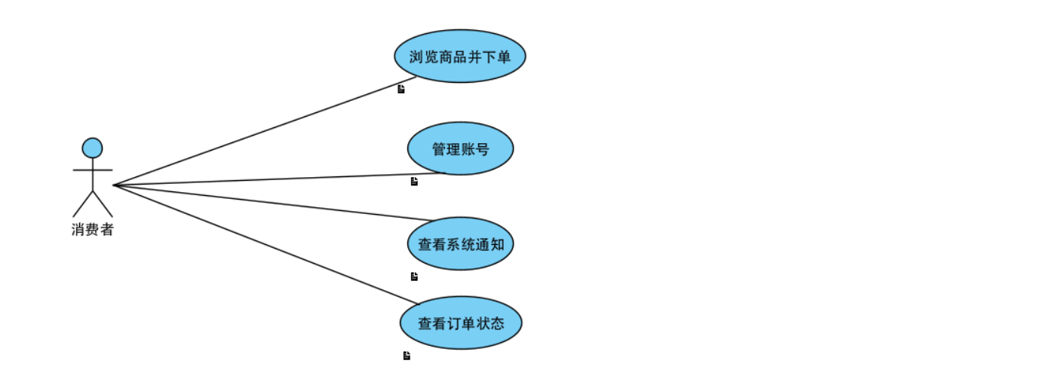
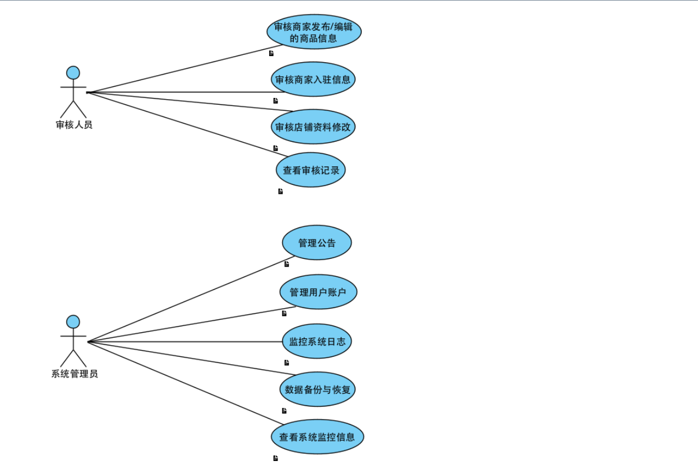
UniBuy的补充用况
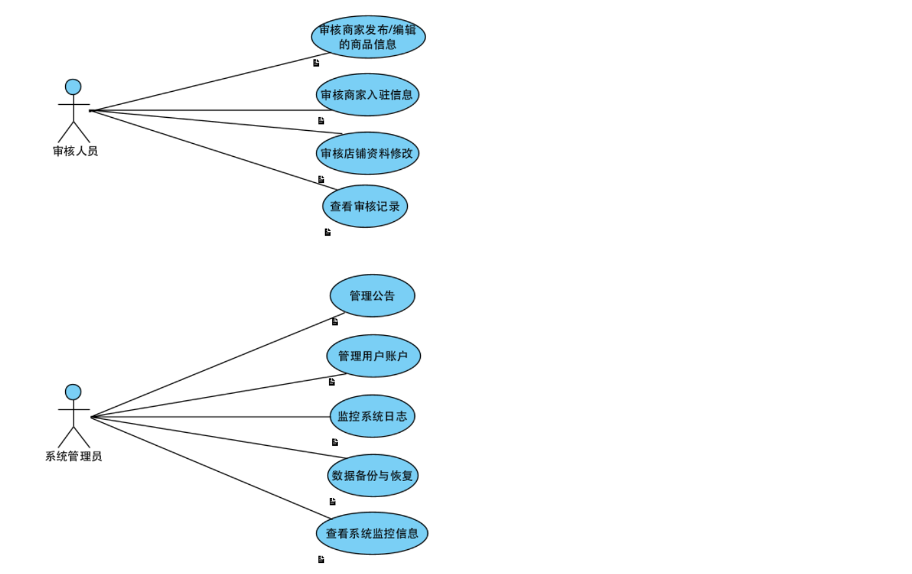

UC-1 登录账号(被包含用例)

用例概述:
用户（消费者、商家/客服、审核、系统管理员）通过创建账户或登录已有账户访问个性化功能，确保操作的安全性和数据关联性。

用况图:
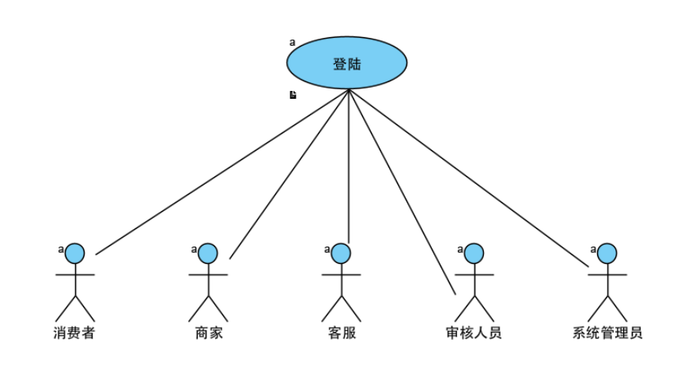

前置条件:
- 无（注册）
- 已存在账号（登录）

基本流:
{打开登陆入口}
- 用户打开登录入口。
{输入账号密码}
- 系统展示登录界面，提示输入账号（手机号）密码
- 输入凭证（密码/验证码）。
- 系统验证用户输入是否合法。
- 系统校验账号是否存在。
- 校验成功后，系统创建登录会话并跳转首页。

备选流:

使用第三方平台（微信/支付宝）登录
在{输入账号密码}处，若用户是使用第三方平台账号注册的，则
- 消费者点击第三方登录。
- 系统跳转授权页。
- 消费者授权；第三方返回 token，若授权失败，则系统提示第三方授权失败并显示授权失败信息。
- 成功则系统自动进入首页。

消费者、审核人员、系统管理员注册
在{打开登陆入口}处，若消费者、审核人员、系统管理员尚无账号则点击注册。根据选择的注册方式完成相应操作：
- 手机号注册：
  - 输入手机号码，点击“获取验证码”。
  - 接收短信验证码并输入，设置登录密码（可选复杂密码增强安全性）。
  - 提交后完成注册。
- 第三方登录：
  - 点击“微信/QQ/Apple ID登录”按钮，授权拼多多获取账号信息。
  - 授权成功后直接登录，无需额外设置密码（部分场景需绑定手机号）。

商家入驻
在{打开登陆入口}处，若商家尚无账号则
- 商家选择"入驻"。
- 商家选择入驻店铺类型。
- 商家上传对应店铺类型所须证件并填写店铺信息（店铺名称），并勾选《平台合作协议》，点击下一步以进行人脸验证。
  - 若提交信息不完整或格式错误，则系统提示“必填信息未填写”或显示相应格式要求。
  - 若账号已被注册，则系统提示账号已被注册。
  - 若网络异常或系统错误，则系统提示提交失败。
- 验证通过后系统记录申请信息，状态置为"待审核"并通知审核人员。
- 申请通过审核后，系统自动使用商家入驻时的账号信息登录平台。
- 商家进入平台首页。

异常流

密码错误
- 系统提示密码错误
- 系统显示错误次数；3 次失败后需验证码。

验证码失效
- 系统提示验证码失效
- 提醒重新获取验证码。

网络异常
- 系统提示登录失败
- 提示稍后重试。

子流
无

后置条件:
- 登录成功 → 进入用户首页
- 系统建立登录会话

公共拓展点
无

特殊需求
无

UC-C1 浏览商品并下单

用例概述:
消费者浏览商品列表，进入商品详情页查看商品具体信息，购买商品，将商品购买信息提交生成订单，然后支付订单。

用况图:
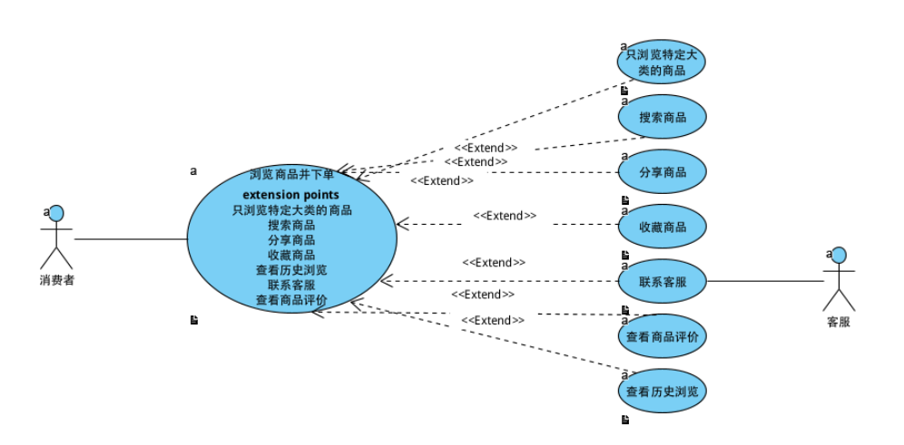

前置条件:

浏览商品阶段：
无

下单阶段：
- 必须登录：用户需通过手机号/微信/支付宝等方式完成账号登录。
- 收货信息完整：登录后需填写或选择收货地址、联系人及电话（可保存多个地 址供选择）。
- 商品可购买：目标商品未售罄，且用户选择的规格（如颜色、尺寸）有库存。

基本流:
- 消费者打开平台首页。
- 系统展示商品
- 消费者点击商品进入详情页。
- 系统显示商品详情（图片、参数、库存、评价等）。
- 消费者选择规格并确定，进入下单页面。
- 填写或选择收货地址。
- 系统显示订单金额、邮费、优惠。
- 消费者确认订单。
- 系统生成订单。
- 消费者点击支付，系统执行“支付订单”。

备选流:
无

异常流

商品已下架
- 系统显示“商品已下架”
- 自动退出商品详情页

商品图片加载失败
- 系统显示占位图

库存为0
- 系统显示该款式已售罄
- 系统将该规格设为不可选

网络异常
- 系统提示加载失败，请重试

子流

支付订单
- 基本流：
  - 消费者选择支付方式。
  - 系统跳转支付平台。
  - 消费者完成支付。
  - 支付平台返回结果给系统。
  - 系统更新订单状态。
- 异常流：
  - 支付超时
    - 系统自动取消订单
    - 系统向用户发送通知“xxx订单已超时取消”
  - 余额不足
    - 系统提示“余额不足，支付失败”
    - 返回订单支付界面
  - 第三方支付服务异常
    - 返回系统至订单支付界面
    - 系统提示“第三方支付服务异常”，并标红异常的支付方式

后置条件:
- 回到个人中心界面
- 创建订单成功 → 状态为“待发货”

公共拓展点

{只浏览特定大类的商品}
在消费者打开平台首页之后

{搜索商品}
在消费者打开平台首页之后

{分享商品}
在系统显示商品详情之后

{收藏商品}
在系统显示商品详情之后

{联系客服}
在系统显示商品详情之后

{查看商品评价}
在系统显示商品详情之后

{查看历史浏览}
在消费者打开平台首页之前

特殊需求
无

UC-C2 查看订单状态

用例概述:
消费者可查看订单列表与订单详情，包括付款状态、发货状态、收货状态、退款状态等。

用况图:
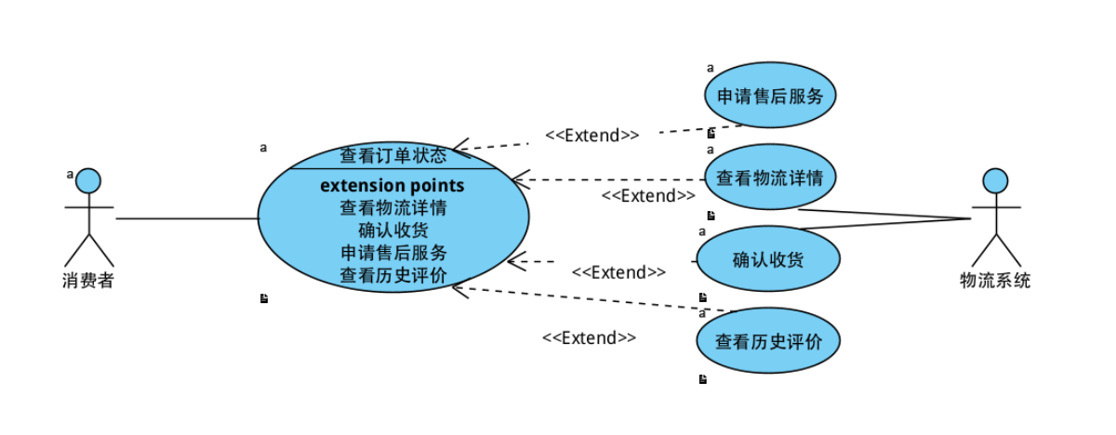

前置条件:
- 已登录

基本流:
- 进入“我的订单”。
- 系统展示订单列表。
- 可仅查看特定状态的订单。
- 点击任意订单进入订单详情页

备选流:
无

异常流
无

子流
无

后置条件:
无

公共拓展点

{申请售后服务}
在系统展示订单列表之后，
或进入订单详情页之后

{查看物流详情}
在系统展示订单列表后，
或进入订单详情页之后

{确认收货}
在系统展示订单列表后，
或进入订单详情页之后

{查看历史评价}
在进入“我的订单”之后

特殊需求
无

UC-C3 管理账号

用例概述:
消费者可以查看和编辑个人资料（昵称、头像、地址等），或找回、注销、冻结、解冻账号。

用况图:
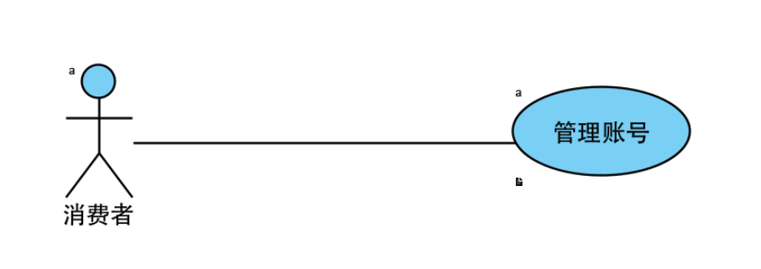

前置条件:
- 已登录

基本流:
- 消费者进入"个人中心"。
- 系统展示个人资料信息。
- 消费者点击编辑，修改昵称、头像、地址等信息。
- 消费者提交保存。
- 系统校验输入合法后保存更新。

备选流:

找回账号
- 消费者点击"找回账号"。
- 系统引导通过手机号或邮箱验证。
- 消费者设置新密码。
- 系统更新密码并提示成功。

注销账号
- 点击注销账号
- 系统展示《注销须知》，消费者勾选“同意并自愿放弃账号内的所有资产和权益”
- 按系统提示输入手机号短信验证或人脸识别以完成验证
- 点击提交注销申请按钮，等待系统审核通过账号自动注销

冻结账号
- 点击冻结账号
- 按系统提示输入手机号短信验证或人脸识别以完成验证
- 点击提交冻结申请按钮，等待系统审核通过账号自动冻结，冻结后消费者无法再下单购物，也无法再使用账户余额

解冻账号
- 点击解冻账号
- 按系统提示输入手机号短信验证或人脸识别以完成验证
- 点击提交解冻申请按钮，等待系统审核通过账号自动解冻

异常流

系统保存失败
- 显示错误提示，允许重试。

网络异常
- 提示网络不可用。

昵称包含敏感词
- 系统提示"昵称包含违规内容，请修改"。

子流
无

后置条件:
- 用户的个人资料或权限设置更新成功。

公共拓展点
无

特殊需求
无

UC-C4 查看系统通知

用例概述:
消费者可查看系统发送的物流通知、消息通知、优惠活动通知。

用况图:
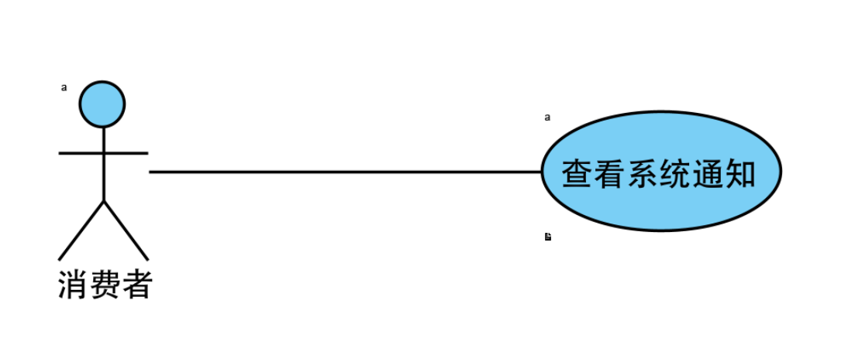

前置条件:
- 已登录

基本流:
- 用户进入"聊天"界面。
- 系统显示物流通知、消息通知、优惠活动通知三个会话。
- 用户点击某个会话显示所有相应类别的通知
- 用户点击某条通知查看详情。
- 系统展示该通知的详细内容。

备选流:
无

异常流

通知加载失败
- 系统提示"通知加载失败，请刷新后重试"。

子流
无

后置条件:
无

公共拓展点
无

特殊需求
无

UC-M1 管理商品

用例概述:
商家在平台上新增可售商品，填写商品的基本资料、价格、库存、分类、主图、等信息。该用例确保商品在发布前经过系统校验，并交由平台审核，发布成功后可下架商品/改库存/改价/编辑商品。

用况图:
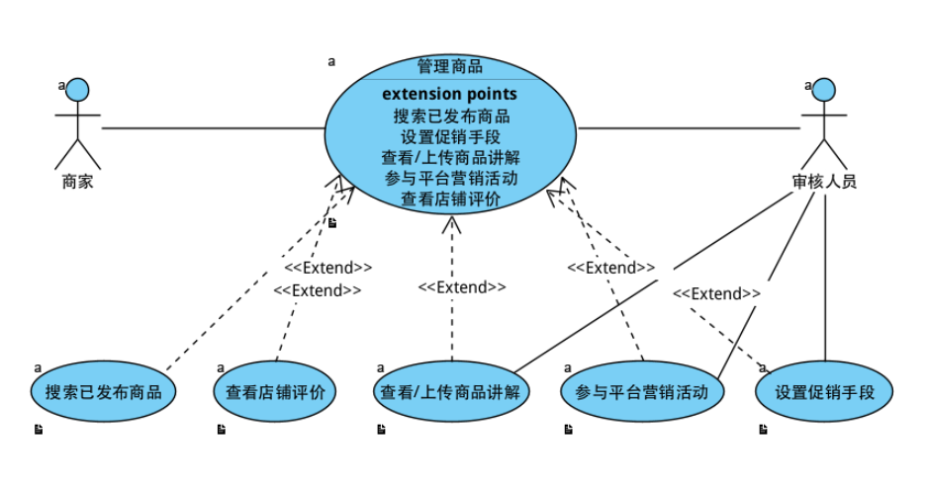

前置条件:
- 商家已通过入驻审核并已登录商家后台

基本流:
- 商家从首页进入"商品管理"模块。
- 系统默认显示在售商品列表，可点击导航栏切换查看处于不同状态的商品
- 系统显示商家当前商品列表及"发布商品"按钮。
- 商家点击"发布商品"，系统展示商品发布表单。
- 商家填写商品标题（描述+规格）、分类、价格、库存、详情信息，上传轮播图和详情图。
- 商家设置SKU参数（颜色、尺寸、包装规格）及可售地区、运费模板，选择是否二手、是否支持定制、是否七天无理由退货、是否假一赔十。
- 商家点击"提交并上架"按钮。
- 系统对字段进行校验。验证通过后保存商品信息，并将状态标记为"待审核"，审核通过后将状态标记为"已上架"。
- 如果编辑商品：商家点击列表中的某商品，修改信息后提交，系统保存更新，待审核后上架，审核失败驳回。
- 如果删除商品：商家点击删除，系统确认后将商品下架，该商品从用户前台隐藏但数据保留。

备选流:

系统分类推荐
- 商家输入标题时，系统自动推荐商品类目。

异常流

必填信息缺失或格式错误
- 系统提示必填信息缺失或格式错误。

图片上传失败
- 提示"上传失败，请重试"。

数据库写入错误
- 提示“保存失败，请重试"。

子流
无

后置条件:
- 商品信息保存成功，商品状态更新。

公共拓展点

{搜索已发布商品}
在编辑商品之前，
或在删除商品之前

{设置商品立减卷}
在发布商品之后

{查看/上传商品讲解}
在发布商品之后

{参与平台营销活动}
在发布商品之后

{查看店铺评价}
在发布商品之后

特殊需求
- 支持图片大小和格式限制。
- SKU、价格等字段需校验合理范围。

UC-M2 查看各种数据

用例概述:
商家可查看交易数据、商品数据、流量数据、推广数据、活动数据、营销数据、客服数据、售后数据、物流数据。

用况图:
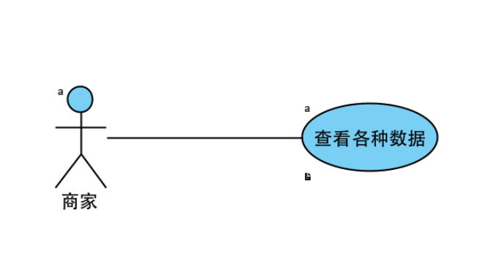

前置条件:
- 商家已登录

基本流:
- 商家进入"数据中心"模块。
- 系统按类别展示不同种类的数据，如交易数据（成交金额、成交订单数、成交买家数、客单价、商品访客数、成交转化率、退款金额、退款单数，平均访客价值、店铺评价分）、商品数据（商品访客数、商品浏览量、被访问商品数、店铺访客数、店铺浏览量、收藏用户数）、流量数据（整体商品搜索热度、整体搜索销售指数）、活动数据（活动商品数、活动订单数、活动成交额、活动商品访客数、商品浏览量、收藏用户数）、营销数据（营销订单数、营销访客数）、客服数据（客服成交金额、客服成交人数、三分钟实时回复率、询单客户数、询单转化率、客服绩效详情）、售后数据（成功退款订单数、成功退款金额、成功退款率、平均退款时长、退款产品列表）、物流数据（近30天物流异常率、近30天物流异常订单数、物流数据时效）。
- 商家可根据时间范围、商品分类等筛选查看数据。
- 点击各类图表可查看具体数据或导出报表。

备选流:

导出历史报表
- 商家选择不同维度进行筛选或导出历史报表。

异常流

数据加载失败
- 系统提示"数据加载失败，请刷新"。

子流
无

后置条件:
无

公共拓展点
无

特殊需求
- 数据展示需图表化，并保证统计数据的准确性及时效性。

UC-M3 管理店铺

用例概述:
商家可维护店铺的基础信息，包括店铺名、头像、简介、联系方式、退货地址等，同时可以退店或开新店。

用况图:
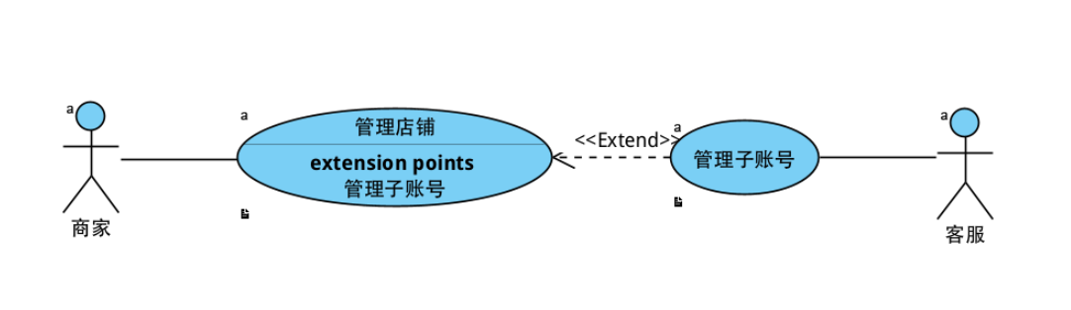

前置条件:
- 商家已登录

基本流:
- 商家进入"店铺管理"页面。
- 系统展示店铺当前信息及编辑选项。
- 商家可选择店铺名称、头像、联系方式、地址、简介中的一个或几个分别修改并提交保存。
- 系统提示保存成功并更新店铺资料。

备选流:
无

异常流

店铺名称包含违规词
- 系统拒绝并提示错误。

头像上传失败
- 提示"上传失败，请重试"。

子流
无

后置条件:
- 店铺信息更新成功。

公共拓展点

{管理子账号}
在商家进入"店铺管理"页面之后

特殊需求
无

UC-M4 查看并申请提现/充值账户资金

用例概述:
商家在财务中心查看账户资金和相应账单明细，并可申请提现或充值到平台账户。

用况图:
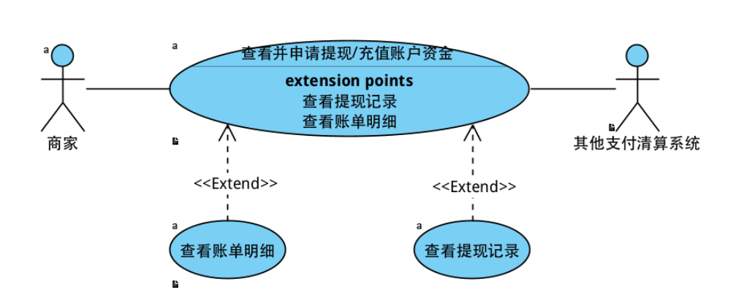

前置条件:
- 商家已登录
- 账户有余额（提现情形）

基本流:
- 商家进入"账户资金"界面。
- 系统显示账户列表（货款账户、营销账户、店铺保证金、活动保证金）、每类账户的可提现余额。
- 点击任意一类账户，系统显示此类账户界面。
- 商家点击"提现"按钮；输入提现金额并选择收款账号（如银行卡、电子钱包）。
- 系统校验余额是否足够。
- 提交提现申请；系统生成提现记录，并将状态设为"待审核"。
- 若为充值：商家选择充值金额，进行第三方支付或余额宝等方式充值至平台账户（系统更新账户余额）。

备选流:
无

异常流

输入金额大于可提现余额
- 提示"余额不足"。

未绑定提现方式
- 提示"请先绑定银行卡或第三方账号"。

网络或支付接口错误
- 提示"提现失败，请稍后重试"。

子流
无

后置条件:
- 生成提现（或充值）记录，账户余额相应减少（或增加）。

公共拓展点

{查看账单明细}
在“系统显示此类账户界面”之后

{查看提现记录}
在“系统显示此类账户界面”之后

特殊需求
无

UC-M5 浏览并处理订单

用例概述:
商家/客服查看消费者下单的订单并进行筛选、查看详情，商家处理发货(填写物流公司与运单号)或退款售后等操作。

用况图:
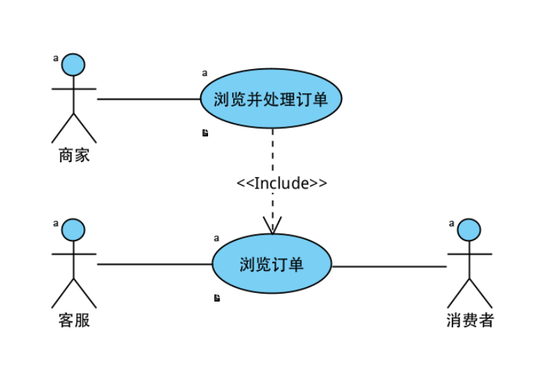

前置条件:
- 商家/客服已登录

基本流:
- 执行“浏览订单”用例
- 对于已付款待发货的订单，商家点击"发货"，填写物流公司和运单号，提交后系统将订单状态更新为"已发货"。
- 对于申请退款售后的订单，商家点击“同意申请”，系统将订单状态更新为"未发货退款，退款成功"或“已发货退款，退款成功”或“退货退款”（商家收到货检查无误后退款）或“仅退款，退款成功”；商家点击“不同意申请”，选择理由，然后继续跟消费者协商以达成一致或等待平台介入。

备选流:

导出订单
- 商家可导出选定范围内的订单（Excel/CSV）。

异常流

订单系统延迟
- 系统提示"稍后重试"。

子流
无

后置条件:
- 订单状态可能由"待发货"变更为"已发货"，并记录发货信息。

公共拓展点
无

特殊需求
无

UC-M6 浏览订单

用例概述:
商家/客服查看消费者下单的订单并进行筛选、查看详情。

前置条件:
- 商家/商家客服已登录

基本流:
- 商家/客服进入"订单管理"页面。
- 系统显示所有订单列表，包括商品信息、金额、状态等。
- 商家/客服可根据订单状态（“待付款”、"待发货"、"待收货"、"退款售后"、"全部"）进行筛选。
- 商家/客服点击某订单查看详情，包括订单状态、商品信息、订单号、商品快照、承诺发货时间、下单时间、付款时间、成交时间。

备选流:
无

异常流

订单系统延迟
- 系统提示"稍后重试"。

子流
无

后置条件:
无

公共拓展点
无

特殊需求
无

UC-M7 处理异常物流包裹

用例概述:
商家处理订单物流异常，如消费者退货或发货过程中包裹丢失、损坏或延误等情况，根据情况决定重新发货或退款。

用况图:
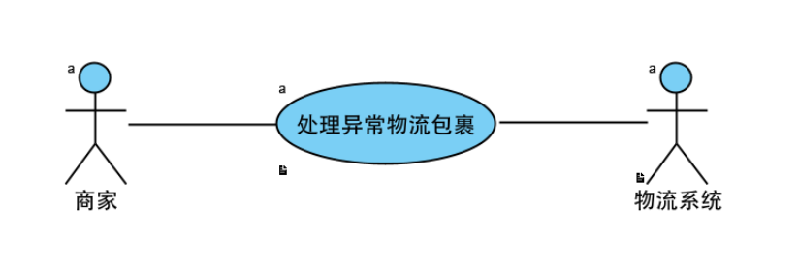

前置条件:
- 商家已登录
- 有订单处于异常物流状态

基本流:
- 商家在订单列表或异常订单页面查看物流异常订单。
- 商家确认包裹状态，并选择处理方式：重新发货或退款。
- 如果重新发货：商家重新提交发货物流信息，系统更新物流信息并通知用户。
- 如果退款：商家发起退款操作，系统将订单状态更新为"退款中"并通知用户。
- 商家可与用户沟通确定解决方案。

备选流:

平台仲裁
- 商家在协商后可能升级到平台仲裁，发起"投诉/仲裁"流程。

异常流

物流信息无法查询
- 系统提示当前无法获取物流状态。

用户拒收/拒不签收
- 商家可选择退款操作。

子流
无

后置条件:
- 订单状态更新为"已退款"或"已完成"，同时生成售后记录。

公共拓展点
无

特殊需求
- 处理结果要及时通知用户，日志记录异常处理过程。

UC-M8 接待客户咨询

用例概述:
商家/客服与消费者进行在线沟通，解答咨询并协调售后。

用况图:
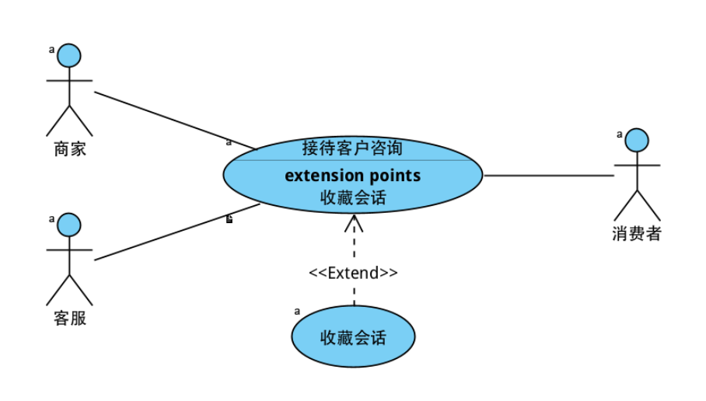

前置条件:
- 商家或商家客服已登录

基本流:
- 商家/客服进入"聊天"界面。
- 系统显示消费者发起的会话列表。
- 商家/客服点击任意一个需接待会话，在系统打开的会话界面中查看历史对话内容和未读的新消息。
- 商家/客服输入回复内容（文字、表情、图片等），点击发送。
- 系统将消息推送给消费者，并在商家端保存聊天记录。
- 系统将已回复无未读消费者消息的会话从待接待列表转移到全部会话列表

备选流:
无

异常流

消息系统异常
- 提示发送失败。

网络中断
- 提示"网络错误，请重试"。

子流
无

后置条件:
- 消息发送成功并记录。

公共拓展点

{收藏会话}
在系统打开会话界面后

特殊需求
- 应支持离线消息存储，确保断线后消息不丢失。

UC-M9 查看通知

用例概述:
商家可以查看平台推送的系统通知：订单通知、系统提醒和官方通知。

用况图:
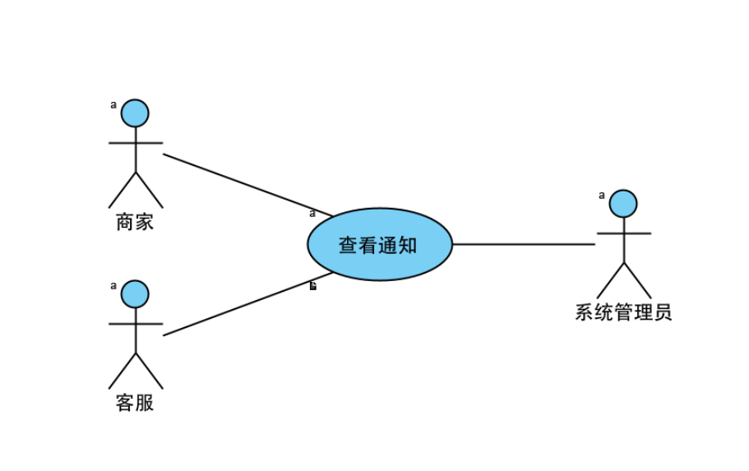

前置条件:
- 商家或商家客服已登录

基本流:
- 商家/客服进入"系统通知"界面。
- 系统展示订单通知、系统提醒和官方通知三个列表，可切换查看不同类型的通知。
- 商家点击通知条目查看详情。
- 系统显示通知内容，包括通知时间和详情说明。

备选流:
无

异常流

通知加载失败
- 系统提示错误并允许刷新重试。

子流
无

后置条件:
无

公共拓展点
无

特殊需求
- 通知需支持分页或下拉加载，以避免一次性获取过多信息。

UC-A1 审核商家发布/编辑的商品信息

用例概述:
当商家创建新商品后，审核人员需要根据平台规则检查商品信息是否合规，包括标题、类目、图片、价格、描述、属性等;
商家编辑已上架商品后，若涉及关键字段（标题、主图、类目、核心参数），审核人员需重新审核。

用况图:
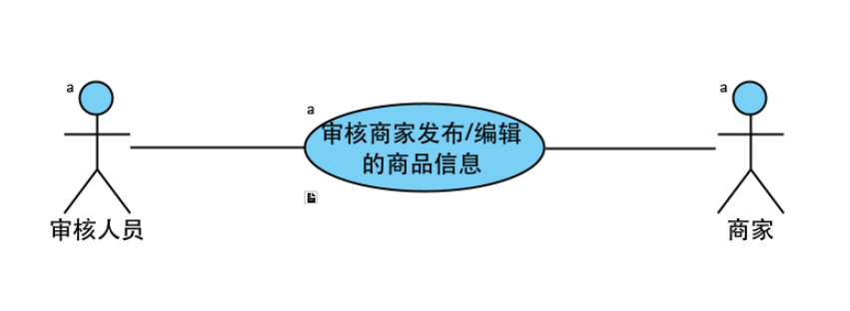

前置条件:
- 有商家提交了"待审核"状态的商品

基本流:
- 审核人员进入"商品审核中心"。
- 系统展示所有"待审核商品"列表。
- 审核人员点击查看某商品详情。
- 系统展示商品的所有信息（标题、描述、SKU、图片等）。
- 审核人员根据平台规范检查商品信息。
- 审核人员选择"通过"或"拒绝"。
- 如选择拒绝，则填写拒绝理由，系统保存并标记该商品为"审核不通过"，并通知商家。
- 如通过，则系统标记商品为"审核通过"并上架。

备选流:

要求商家补充资料
- 审核人员要求商家补充资料。
- 系统将商品状态标记为"待补充资料"。

异常流

商品图片无法加载
- 系统提示图片加载失败。

商品已被商家撤回
- 审核终止。

子流
无

后置条件:
- 商品被标记为"审核通过"或"审核不通过"。

公共拓展点
无

特殊需求
- 审核结果需实时通知商家，并记录审核日志。

UC-A2 审核促销申请

用例概述:
审核人员审核商家提交的促销申请（如满减、优惠券、限时折扣），检查内容是否符合平台规则。

用况图:
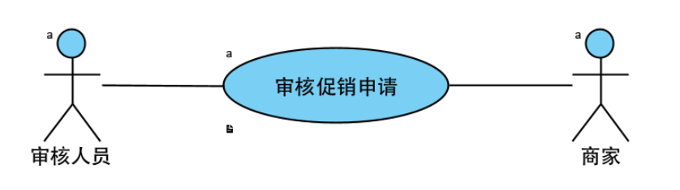

前置条件:
- 商家已提交促销申请信息，状态为"待审核"

基本流:
- 审核人员进入"促销申请审核"界面。
- 系统展示待审核商品列表。
- 审核人员查看某促销申请详情，包括持续时间、力度、涉及商品范围。
- 审核人员检查是否存在虚假折扣、非法宣传等问题。
- 审核人员选择通过或驳回，驳回需填写拒绝理由。

备选流:
无

异常流

引用的商品已下架
- 系统提示"商品已下架"。

子流
无

后置条件:
- 促销申请被标记为"审核通过"或"审核拒绝"。

公共拓展点
无

特殊需求
无

UC-A3 审核营销活动报名

用例概述:
审核人员审核商家提交的商品信息，检查内容是否符合所报名的活动的要求。

用况图:
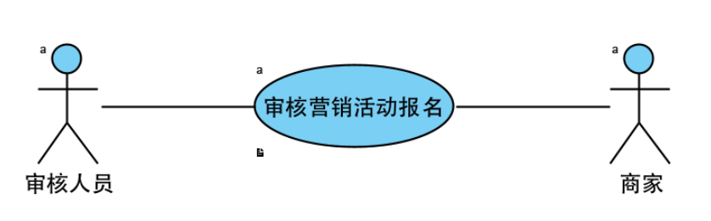

前置条件:
- 商家已提交报名，状态为"待审核"

基本流:
- 审核人员进入"活动报名审核"界面。
- 系统展示待审核商品列表。
- 审核人员查看某商品详情，包括价格、库存、近30天销量、正品授权书。
- 审核人员选择通过或驳回，驳回需填写拒绝理由。

备选流:
无

异常流

活动引用的商品已下架
- 系统提示"活动商品已下架"。

子流
无

后置条件:
- 报名申请被标记为"审核通过"或"审核拒绝"。

公共拓展点
无

特殊需求
无

UC-A4 审核商家入驻信息

用例概述:
审核人员根据商家入驻的店铺类型审核商家提供的证件和填写的信息是否符合要求。

用况图:
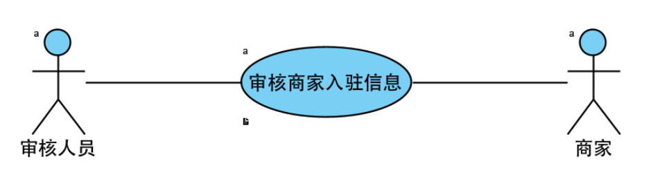

前置条件:
- 商家提交了入驻申请

基本流:
- 审核人员进入"商家入驻审核"界面。
- 系统显示待审核商家列表以及提交的资质材料。
- 审核人员查看商家提交的资质材料和填写的店铺信息。
- 检查提交信息的完整性和真实性。
- 审核人员选择通过或拒绝。
- 系统记录审核结果并更新商家入驻状态为"审核通过"或"审核拒绝"。

备选流:

要求补交证件或信息
- 要求补交证件或信息。

异常流

证件照片模糊或无法解析
- 系统提示"证件不清晰，请重新上传"。

子流
无

后置条件:
- 商家入驻状态变更为"审核通过"或"审核拒绝"。

公共拓展点
无

特殊需求
- 审核工作需严格保密，确保资质信息安全。

UC-A5 审核店铺资料修改

用例概述:
审核人员审核商家对店铺名称、头像、简介等资料的修改申请，确保店铺信息合规。

用况图:
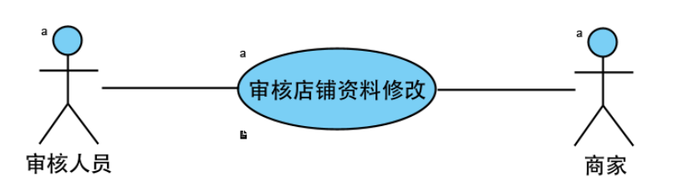

前置条件:
- 有商家提交店铺资料修改申请

基本流:
- 审核人员进入"店铺信息审核"界面。
- 系统显示提交修改的店铺列表，并可查看修改前后对比。
- 审核人员检查修改内容（如新店铺名、头像等）是否合规。
- 审核人员选择通过或拒绝，系统记录结果。

备选流:
无

异常流

店铺名含违规内容
- 系统提示"店铺名包含违规内容"。

头像含违法或侵权元素
- 系统提示"头像不符合规范"。

子流
无

后置条件:
- 店铺资料更新或维持原状，并通知商家结果。

公共拓展点
无

特殊需求
- 审核结果需同步更新商家展示信息

UC-A6 查看审核记录

用例概述:
审核人员可以查看各类审核操作的历史记录，包括商品审核、商家审核、投诉处理等日志，便于审计和追溯。

用况图:
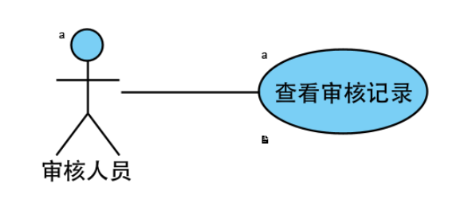

前置条件:
- 审核人员已登录

基本流:
- 审核人员进入"审核记录"界面。
- 系统展示按时间和类型分类的审核记录列表。
- 审核人员可根据日期、审核类型等进行过滤搜索。
- 点击某条记录查看详细内容，如审核人、审核结果、时间。

备选流:
无

异常流

数据加载失败
- 提示"记录加载失败，请重试"。

子流
无

后置条件:
无

公共拓展点
无

特殊需求
无

UC-SA1 管理公告

用例概述:
系统管理员可选择用户群体（商家或消费者等）直接或定时发布平台公告，公告对相应用户群体可见，或查看、编辑、删除指定公告。

用况图:
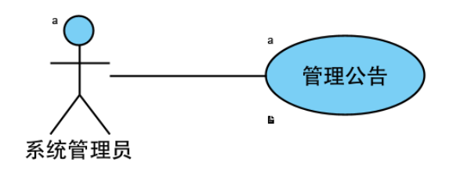

前置条件:
- 系统管理员已登录

基本流:
- 管理员进入"公告管理"界面。
- 系统展示现有公告列表。
- 管理员点击"发布公告"，填写公告标题、内容、目标用户群体、发布时间等。
- 管理员保存或定时发布公告。
- 系统记录公告并推送给目标用户。

备选流:

编辑公告
- 管理员选择现有公告进行编辑，更新内容后保存。

删除公告
- 管理员选择公告并删除，系统确认后移除。

异常流

公告内容违规
- 系统提示"内容不符合规范"。

网络异常
- 发布失败，提示重试。

子流
无

后置条件:
- 公告发布成功，目标用户可见。

公共拓展点
无

特殊需求
- 公告系统需支持富文本编辑和图片上传。

UC-SA2 管理会话

用例概述:
系统管理员可指定任意用户发起会话，或查看、删除会话。

用况图:
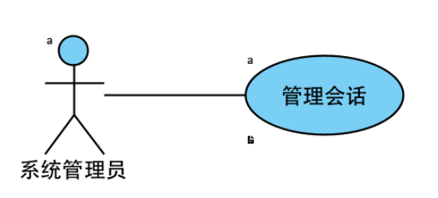

前置条件:
- 系统管理员已登录

基本流:
- 管理员进入"会话管理"界面。
- 系统展示所有活跃会话列表。
- 管理员可点击会话查看详情，或选择结束会话。
- 管理员可指定用户发起新会话，输入消息内容并发送。

备选流:
无

异常流
无

子流
无

后置条件:
- 会话状态更新或新会话建立。

公共拓展点
无

特殊需求
无

UC-SA3 管理用户账户

用例概述:
系统管理员对任意用户账号进行查看、封禁、恢复、冻结、解冻等操作。

用况图:
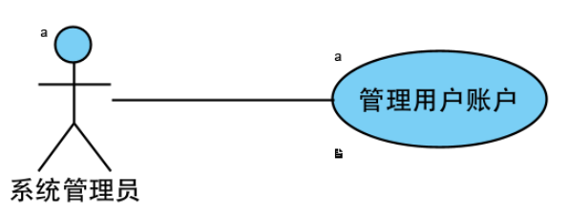

前置条件:
- 系统管理员已登录

基本流:
- 管理员进入"用户管理"。
- 系统展示用户列表及搜索框。
- 管理员搜索或筛选目标用户。
- 查看用户详细资料和行为记录。
- 进行必要操作：封禁、解禁或修改用户信息。
- 系统记录操作日志，更新用户账号状态。

备选流:

批量处理用户
- 批量处理多个用户（例如批量封禁）。

标记重点关注对象
- 将某用户标记为"重点关注对象"以加强监控。

异常流

账号数据加载失败
- 系统提示错误。

子流
无

后置条件:
- 用户账号可能变更状态（正常/封禁/冻结）。

公共拓展点
无

特殊需求
- 所有变更均需记录审计日志。

UC-SA4 监控系统日志

用例概述:
系统管理员查询系统操作日志、安全日志和业务日志，用于问题排查与审计。

用况图:
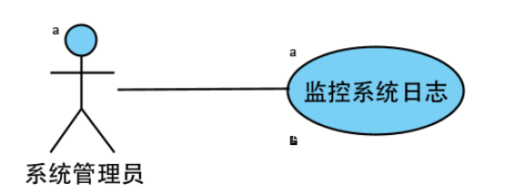

前置条件:
- 系统管理员已登录

基本流:
- 管理员进入"日志查询"模块。
- 管理员输入筛选条件（时间范围、操作人、日志类型等）。
- 系统展示符合条件的日志记录。
- 管理员可导出日志或查看记录详情。

备选流:
无

异常流

查询时日志已过期被清理
- 系统提示"日志已过期"。

日志文件损坏或格式错误
- 系统提示"日志文件异常"。

子流
无

后置条件:
- 查询结果显示日志内容或提示无记录。

公共拓展点
无

特殊需求
- 日志系统需加密存储，敏感字段不可明文查询。

UC-SA5 数据备份与恢复

用例概述:
系统管理员手动或自动执行系统数据备份，并在必要时恢复历史数据。

用况图:
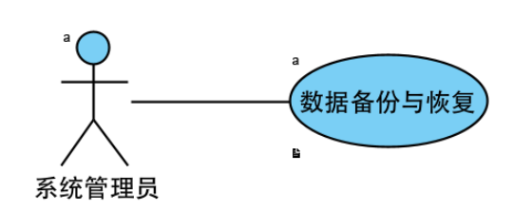

前置条件:
- 系统管理员已登录

基本流:
- 管理员进入"数据备份/恢复"页面。
- 系统提供"备份"或"恢复"选项。
- 管理员选择操作：执行一次数据备份或从备份文件恢复数据。
- 系统执行备份或恢复动作。
- 操作完成后系统提示结果。

备选流:
无

异常流

备份空间不足
- 系统提示"备份空间不足"。

恢复失败（版本不匹配或备份损坏）
- 系统提示"恢复失败"。

子流
无

后置条件:
- 数据被备份到指定存储或从备份成功恢复。

公共拓展点
无

特殊需求
- 自动备份需定期执行，备份文件加密保存。

UC-SA6 管理营销活动

用例概述:
系统管理员可增删查改营销活动和相应规则。

用况图:
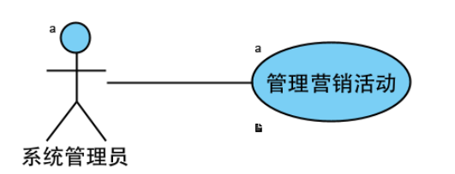

前置条件:
- 系统管理员已登录

基本流:
- 管理员进入"营销活动管理"界面。
- 系统展示现有营销活动列表。
- 管理员可添加新活动，设置活动规则、时间、适用范围等。
- 管理员可编辑或删除现有活动。
- 系统保存更改并生效。

备选流:
无

异常流
无

子流
无

后置条件:
- 营销活动更新成功。

公共拓展点
无

特殊需求
无

UC-SA7 查看系统监控信息

用例概述:
系统管理员实时查看平台业务数据、系统性能和服务器状态等监控信息。

用况图:
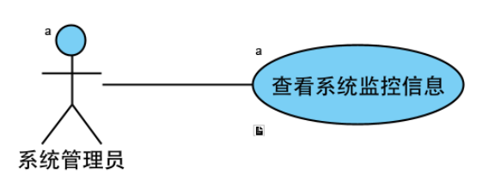

前置条件:
- 系统管理员已登录

基本流:
- 管理员进入"系统监控"界面。
- 系统展示监控图表，如 CPU/内存利用率、网络带宽、访问流量、订单处理量趋势等。
- 管理员可查看关键性能指标（KPI），并根据监控结果执行应急措施（如扩容资源）。

备选流:
无

异常流

监控数据延迟或丢失
- 系统提示"数据延迟"。

某服务器节点异常离线
- 系统告警并提示节点离线。

子流
无

后置条件:
无

公共拓展点
无

特殊需求
- 监控数据需实时刷新，关键指标异常时自动告警。

UC-C1-EXT1 只浏览特定大类的商品

用例概述:
消费者可选择平台预设的商品大类（如服饰、数码、食品等），仅浏览该大类下的商品列表,快速定位目标商品。

前置条件:
- 已进入商品浏览页面（无需登录）

基本流:
- 在商品浏览页面，点击 “商品分类” 入口
- 选择目标商品大类（如 “服饰”）
- 系统展示该大类下的商品列表
- 可点击商品进入详情页浏览

备选流:
无

异常流：
该大类下无商品：系统提示 “当前分类暂无商品”

子流
无

后置条件：
无

公共拓展点

{筛选该大类下商品}
在展示该大类商品列表后，可通过价格、销量等条件筛选商品

{查看该大类热门商品}
在选择商品大类后，可点击 “热门” 标签查看该大类下的热门商品

特殊需求
无

UC-C1-EXT2 搜索商品

用例概述:
消费者可通过关键词搜索商品。

前置条件:
- 已进入商品浏览 / 搜索页面（无需登录）

基本流:
- 点击搜索框，系统进入搜索界面
- 消费者输入商品关键词
- 点击“搜索”按钮，展示搜索结果列表

备选流:

查看热门搜索词
- 消费者在搜索界面的热门搜索栏中点击任意热门搜索词，系统直接展示对应结果

查看推荐搜索
- 根据消费者输入的关键词，系统实时推荐联想词或纠错建议

高级筛选搜索结果
- 在展示搜索结果列表后，消费者点击筛选，系统弹出筛选栏
- 消费者可输入价格区间、选择品牌、按价格排序等条件筛选商品

查看搜索历史
- 消费者在搜索界面的搜索历史栏中，可查看历史搜索关键词
- 消费者点击任意历史搜索关键词，系统直接展示对应结果

异常流：

搜索结果为空
- 系统提示“未找到相关商品”

子流
无

后置条件：
无

公共拓展点
无

特殊需求
无

UC-C1-EXT3 分享商品

用例概述:
消费者可将商品详情页链接分享至外部渠道（如社交平台、聊天工具等）。

前置条件:
- 已进入商品详情页（无需登录）

基本流:
- 在商品详情页，点击 “分享” 按钮
- 选择目标分享渠道（如微信、微博）
- 跳转至对应渠道的分享界面，完成分享操作

备选流:

复制链接分享
- 选择 “复制链接”，将链接粘贴至其他渠道分享

异常流：

分享渠道未授权
- 系统提示 “请先授权该应用权限”

子流
无

后置条件：
无

公共拓展点
无

特殊需求
无

UC-C1-EXT4 收藏商品

用例概述:
消费者可将感兴趣的商品加入收藏夹，便于后续快速查看。

前置条件:
- 已登录账号
- 已进入商品详情页

基本流:
- 在商品详情页，点击 “收藏” 按钮
- 系统提示 “收藏成功”，商品加入个人收藏夹

备选流:
无

异常流：
商品已收藏：点击 “收藏” 按钮时，系统提示 “该商品已在收藏夹中”

子流
无

后置条件：
商品出现在用户的 “我的收藏” 列表中

公共拓展点

{取消收藏商品}
- 在 “我的收藏” 列表中，可对已收藏商品执行取消收藏操作

特殊需求
无

UC-C1-EXT5 联系客服

用例概述:
消费者可通过商品详情页等入口联系平台 / 商家客服，咨询商品、订单等相关问题。

前置条件:
已进入商品详情页 / 订单页面（无需登录，但若咨询订单需登录）

基本流:
- 在对应页面，点击 “联系客服” 按钮
- 进入客服对话界面
- 输入咨询内容并发送
- 接收客服回复并继续沟通

备选流:

发送商品 / 订单信息
- 在客服对话界面，可快捷发送当前商品 / 订单信息给客服

异常流：
无

子流
无

后置条件：
无

公共拓展点
无

特殊需求
无

UC-C1-EXT6 查看商品评价

用例概述:
用户浏览其他消费者对商品的评价、评分和晒单内容，作为购买决策的参考。

前置条件:
- 用户已登录系统
- 商品存在且已上架销售
- 商品已有用户评价记录

基本流:
- 用户浏览商品列表或搜索商品
- 用户选择感兴趣的商品进入商品详情页
- 用户在商品详情页中找到"商品评价"板块
- 系统显示评价概览（总评分、各星级分布）
- 用户点击"查看全部评价"进入评价列表页
- 用户浏览评价列表，查看评分、评价文字、晒单图片等

备选流:
无

异常流

商品暂无评价
- 系统检测到该商品暂无任何评价记录
- 系统显示"暂无评价，快来发表第一条评价吧"

评价内容加载失败
- 系统无法从服务器获取评价数据
- 系统显示"评价加载失败，请重试"

子流
无

后置条件:
无

公共拓展点
无

特殊需求
- 支持图片评价的缩略图预览和原图查看
- 评价内容支持关键词过滤和敏感词屏蔽
- 实时更新最新评价内容
- 提供评价统计图表（评分分布图）

UC-C1-EXT7 查看历史浏览

用例概述:
用户查看自己近期浏览过的商品记录，方便快速找回感兴趣的商品或继续进行比较选择。

前置条件:
- 用户已登录系统
- 用户近期有浏览商品的行为记录
- 浏览历史功能已开启且未被清空

基本流:
- 浏览历史功能已开启且未被清空
- 浏览历史功能已开启且未被清空
- 浏览历史功能已开启且未被清空
- 列表按浏览时间倒序排列，显示商品图片、名称、价格等基本信息
- 用户点击某个历史记录中的商品
- 系统跳转到该商品的详情页面
- 用户可继续查看商品信息或进行购买操作

备选流:
无

异常流

无浏览历史记录
- 无浏览历史记录
- 系统显示"暂无浏览记录，快去逛逛吧"

商品已下架或删除
- 系统检测到某个浏览记录中的商品已失效
- 系统在该记录上显示"商品已下架"标识

子流
无

后置条件:
无

公共拓展点
无

特殊需求
- 支持最多保存20条浏览记录，超出时自动删除最早记录
- 相同商品在短时间内重复浏览只更新访问时间，不重复记录

UC-C4-EXT1 申请售后服务

用例概述:
用户对已购买但存在问题的商品提交售后服务申请，包括退货、换货、维修等请求。

前置条件:
- 用户已登录系统
- 用户存在已完成支付的订单
- 订单中的商品在售后服务有效期内
- 商品符合售后服务政策要求

基本流:
- 用户进入"我的订单"页面
- 用户选择需要申请售后服务的订单
- 用户点击"申请售后"按钮
- 系统显示售后服务类型选择界面（退货、换货、维修等）
- 用户选择售后服务类型
- 用户填写申请原因和问题描述
- 用户上传相关凭证（照片、视频等）
- 用户提交售后服务申请
- 系统生成售后服务单并通知客服处理
- 系统显示申请提交成功提示

备选流:
无

异常流

商品超出售后服务期限
- 系统检测到商品已超出售后服务期限
- 系统提示"该商品已超出售后服务期限，无法申请"

订单状态不符合申请条件
- 系统检测到订单状态不为"已收货"或"待收货"
- 系统提示"当前订单状态无法申请售后服务"

子流
无

后置条件:
无

公共拓展点
无

特殊需求
- 用户应能实时查看售后申请处理进度
- 系统应支持最多10张图片凭证，每张不超过5MB

UC-C4-EXT2 查看物流详情

用例概述:
用户查询已购买商品的实时物流信息和配送状态，了解商品当前位置和预计送达时间。

前置条件:
- 用户已登录系统
- 用户存在已发货的订单
- 物流信息已由商家录入系统

基本流:
- 用户进入"我的订单"页面
- 用户选择要查询的已发货订单
- 用户点击"查看物流"按钮
- 用户选择要查询的已发货订单
- 系统显示物流详情页面（包含物流公司、运单号、配送进度等）
- 用户查看物流轨迹和时间节点
- 用户查看物流轨迹和时间节点

备选流:
无

异常流

物流信息获取失败
- 系统无法从物流接口获取数据
- 系统显示"物流信息暂时无法获取，请稍后重试"
- 提供手动刷新功能和客服联系入口

物流单号无效
- 系统检测到物流单号格式错误或不存在
- 系统提示"物流单号无效，请联系商家确认"
- 提供联系商家客服的快捷入口

子流
无

后置条件:
无

公共拓展点
无

特殊需求
- 物流信息每30分钟自动更新一次
- 支持主流物流公司的接口对接（顺丰、中通、圆通、申通、韵达等）
- 显示预计送达时间和配送员联系方式（如可用）
- 提供物流地图可视化，显示商品当前位置

UC-C4-EXT3 确认收货

用例概述:
用户在实际收到商品后，通过系统确认收货操作，完成订单交易流程并释放货款给商家。

前置条件:
- 用户已登录系统
- 用户存在状态为"已发货"或"配送中"的订单
- 用户已实际收到并查验商品
- 订单仍在确认收货时效期内

基本流:
- 消费者进入"我的订单"页面
- 消费者选择待发货的订单并点击"确认收货"按钮
- 系统弹出确认对话框，提示用户确认已收到商品
- 消费者点击确认
- 系统更新订单状态为"交易完成
- 系统触发支付结算流程，将货款结算给商家
{开放评价权限}
- 系统开放商品评价权限
- 系统显示确认收货成功提示

备选流:

评价商品
在{开放评价权限}处，系统弹出是否立即评价弹窗，若消费者需要立即评价，则：
  - 消费者选择立即评价，系统展示评价界面
  - 消费者上传图片，选择评分，输入评价后点击提交，系统记录该评价
  - 系统自动退出评价界面
否则：
  - 消费者选择稍后评价，弹窗消失，消费者稍后可在“我的订单-待评价订单”处评价

异常流

商品存在问题
- 用户在确认对话框中选择"商品有问题"
- 系统引导用户联系客服或申请售后服务
- 订单状态保持为"已发货"，不进行确认收货操作

未收到商品
- 用户在确认对话框中选择"未收到商品"
- 系统提供物流查询入口和客服联系方式
- 引导用户进行物流投诉或申请退款

子流
无

后置条件:
无

公共拓展点
无

特殊需求
- 提供15天自动确认收货保护期
- 确认收货前进行二次确认防止误操作
- 确认收货后提供7天无理由退货保障
- 支持大额订单的延长确认收货时间
- 确认收货后发送交易完成通知给双方

UC-C4-EXT4 查看历史评价

用例概述:
用户可在管理用户评价流程中查看自己的历史评价记录。

前置条件:
- 已进入 “管理用户评价” 基本用例流程
- 用户存在历史评价数据

基本流:
- 用户在 “我的评价” 界面触发 “查看历史评价” 操作。
{展示评价列表}
- 系统展示用户历史评价列表，包含评价时间、评价内容、关联商品等信息。
- 用户可浏览历史评价详情，流程结束。

备选流:

追加评价
在{展示评价列表}处，若用户需要追加评价，则：
  - 消费者选择某个评价，点击追加评价，系统展示评价界面
  - 消费者上传图片，选择评分，输入评价后点击提交，系统记录该追加评价
  - 系统返回{展示评价列表}处

异常流
无

子流
无

后置条件:
- 已成功展示用户历史评价记录。

公共拓展点
无

特殊需求
无

UC-M1-EXT1 搜索已发布商品

用例概述:
商家可在管理商品流程中搜索已发布的商品。

前置条件:
- 已进入 “管理商品” 基本用例流程
- 系统中存在已发布商品数据

基本流:
- 商家在商品管理界面触发 “搜索已发布商品” 操作。
- 系统展示搜索界面，提供商品名称、编号、分类等搜索条件。
- 商家输入搜索条件并提交。
- 系统检索并展示匹配的已发布商品列表。
- 商家可基于搜索结果进行后续商品管理操作，流程结束。

备选流:
无

异常流
无

子流
无

后置条件:
- 已成功检索到匹配的已发布商品（或确认无匹配结果）。

公共拓展点
无

特殊需求
无

UC-M1-EXT2 设置促销手段

用例概述:
商家可在管理商品流程中为商品设置促销手段（商品立减卷、满减、限时折扣）。

前置条件:
- 已进入 “管理商品” 基本用例流程
- 待设置立减券的商品处于可编辑状态

基本流:
- 商家在商品管理界面触发“设置促销手段”操作。
- 系统展示促销设置界面，提供商品立减卷、满减、限时折扣三种手段。
- 商家选择一种手段填写配置信息并提交。
- 系统验证信息有效性后保存设置，提交到待审核列表。
{等待审核通过}
- 审核人员审核通过后生效，否则被驳回。
- 流程结束，返回商品管理界面。

备选流:
无

异常流

审核被驳回
在{等待审核通过}处，若审核不通过，则：
  - 系统将该促销申请状态由待审核改为被驳回，商家在被驳回申请一栏查看该申请
  - 商家根据驳回理由修改申请并重新提交给系统，系统推送给审核人员
  - 重复该过程直至审核通过或商家放弃申请

子流
无

后置条件:
- 促销手段设置成功并生效。

公共拓展点
无

特殊需求
无

UC-M1-EXT3 查看 / 上传商品讲解

用例概述:
商家可在管理商品流程中查看或上传商品讲解内容。

前置条件:
- 已进入 “管理商品” 基本用例流程
- 待操作商品已存在于系统中

基本流:
- 商家在商品管理界面触发 “查看 / 上传商品讲解” 操作。
- 系统判断商品是否已有讲解内容：
- 若有，展示现有讲解内容，管理员可选择编辑或删除。
- 若无，展示上传界面，提供文件上传入口。
- 商家执行查看、编辑、删除或上传操作并提交。
- 系统验证操作有效性后保存更改，并将该讲解发布申请状态标记为"待审核"。
- 审核通过后将该讲解发布申请状态标记为"审核通过并应用至对应商品。
- 流程结束，返回商品管理界面。

备选流:
无

异常流
无

子流
无

后置条件:
- 商品讲解内容查看 / 上传 / 编辑 / 删除操作成功。

公共拓展点
无

特殊需求
无

UC-M1-EXT4 参与平台营销活动

用例概述:
商家将其商品报名参加平台发起的一项营销活动。商家可以选择符合条件的商品，并同意活动的规则与优惠力度，最终提交平台审核

前置条件:
- 商家已成功登录商家后台系统
- 商家已进入“商品管理”页面
- 平台有正在招商的、且该商家有资格参与的营销活动

基本流:
- 商家在商品管理页面，点击“平台活动”入口
- 系统展示当前可参与的平台营销活动列表
- 商家选择一个目标营销活动并点击“立即报名”或“查看详情”
- 系统展示该活动的详细信息，包括活动时间、优惠要求、服务要求等
- 商家点击“选择商品”，系统筛选并列出商家名下所有符合本次活动基本条件的商品
- 商家从列表中选择一个或多个希望参加活动的商品
- 对于每个选中的商品，商家根据活动规则确认或填写促销信息
- 商家勾选并同意《平台营销活动协议》
- 商家点击“提交审核”
- 系统记录报名信息，并将商品及促销方案状态变更为“待审核”，同时向商家显示“提交成功，待审核”的提示信息

备选流:

查看已报名商品
- 商家可以点击“查看已报名商品”，系统跳转至一个新页面，显示当前活动中该商家已提交审核或已审核通过的所有商品

异常流：

无可用营销活动
- 如果当前没有可参与的营销活动，系统展示空白页面并提示“当前暂无营销活动”

无符合条件的商品
- 如果商家名下没有商品符合活动的基本条件（如类目不符、商品状态不正常等），系统展示空列表并提示“暂无符合该活动条件的商品”

网络或系统错误
- 在提交过程中出现任何系统错误，系统提示“系统繁忙，请稍后再试”，并保留已填写的表单数据

子流
无

后置条件：
- 商家提交的促销报名信息被系统保存，状态为“待审核”
- 商家会收到系统通知，告知其报名已提交

公共拓展点

{从活动推荐中选品}
- 系统除了列出所有符合条件的商品外，还可以提供一个“活动推荐商品”标签页，根据活动热度和商品潜力，为商家智能推荐更适合参加该活动的商品。

特殊需求
- 一旦活动开始，在活动结束前，商家不可单方面修改已审核通过的商品活动价或退出活动

UC-M1-EXT5 查看店铺评价

用例概述:
商家查看其店铺收到的所有消费者评价。商家可以浏览评价概览（如平均分、各评分数量），查看评价列表，并对具体评价进行回复或管理

前置条件:
- 商家已成功登录商家后台系统
- 商家已进入“店铺管理”或“评价管理”

基本流:
- 商家在后台主菜单中，点击“店铺评价”或“评价管理”入口
- 系统默认进入“评价概览”页，展示核心数据：店铺综合评分、近30日评价数量、各星级（1-5星）评分分布图
- 系统展示所有历史评价列表，默认按评价时间倒序排列。每条评价信息至少包含：消费者昵称、商品信息、评分、评价内容、评价时间、商家回复（如有）
- 商家浏览列表，并可点击单条评价下方的“查看详情”按钮
- 系统弹窗展示该条评价的完整信息，包括商品规格、追评内容、商家回复历史等
- 商家关闭弹窗，返回评价列表页面

备选流:

筛选评价
- 商家可以使用筛选条件（如：评分等级、是否有追评、是否有图片/视频、是否已回复）来快速定位目标评价

排序评价
- 商家可以点击表头排序，选择按“评分从高到低”、“评分从低到高”、“最新评价”、“最旧评价”等方式重新排列列表

查看评价趋势图
- 在评价概览页，商家可以点击“近30天”等时间筛选器，系统以折线图等形式动态展示店铺评分随时间的趋势变化

异常流：

店铺暂无评价
- 如果店铺从未收到过任何评价，系统在“评价概览”页和“评价列表”页分别显示提示信息“暂无评价数据”和空白页面

网络或系统错误
- 在加载评价数据过程中出现系统错误，系统提示“评价信息加载失败，请重试”，并提供“刷新”按钮

子流
无

后置条件：
- 若商家执行了回复或申诉操作，相应的状态和数据已被系统更新

公共拓展点
无

特殊需求
- 必须对消费者的个人信息（如真实姓名、手机号、详细地址）进行严格脱敏处理
- 商家只能查看和回复自己店铺的评价，无法查看或操作其他店铺的评价数据

UC-M3-EXT1 管理子账号

用例概述:
商家为其店铺创建、编辑、禁用/启用和删除子账号，并为这些子账号分配不同的操作权限，以实现团队分工协作

前置条件:
- 商家已成功登录商家后台系统
- 当前登录的账号必须是主账号或拥有“子账号管理”权限的管理员账号

基本流:

创建子账号
- 商家进入“店铺管理” -> “子账号管理”页面
- 商家点击“创建子账号”按钮
- 系统显示子账号创建表单
- 商家填写子账号基本信息：登录名、初始密码、确认密码、子账号持有人姓名
- 商家从系统预设的权限角色中选择一个，或通过勾选具体权限项进行自定义授权
- 商家点击“确认创建”
- 系统校验信息后，创建子账号，并显示“创建成功”提示。新的子账号出现在账号列表中

编辑子账号
- 在“子账号管理”页面的账号列表中，商家找到目标子账号，点击其所在行的“编辑”按钮
- 系统显示该子账号的编辑表单，预填充其现有信息
- 商家修改需要变更的信息
- 商家点击“保存”
- 系统保存修改，并显示“修改成功”提示

禁用/启用于账号
- 在账号列表中，商家找到目标子账号
- 商家点击该子账号的“状态”开关按钮，将其从“启用”切换为“禁用”，或反之
- 系统弹出二次确认框，提示“确认禁用该子账号吗？禁用后此账号将无法登录
- 商家点击“确认”
- 系统更新该子账号的状态，并刷新列表显示新状态

备选流:

批量操作子账号
- 在子账号列表页，商家可以通过复选框选择多个子账号，然后进行批量操作，如“批量禁用”、“批量分配角色”

重置子账号密码
- 商家可以点击“重置密码”按钮，并输入新的账号密码

异常流：

登录名已存在
- 如果填写的登录名已被占用，系统在校验后提示“该登录名已被使用，请更换”

权限冲突
- 如果商家分配的权限超出了当前操作员自身的权限范围，系统提示“您无权分配该权限”，并自动取消勾选越权项

尝试操作主账号
- 如果商家试图对主账号执行编辑、禁用等操作，系统提示“无法对主账号执行此操作”

子流
无

后置条件：
- 子账号被成功创建、修改或状态变更

公共拓展点
无

特殊需求
- 主账号不能被禁用或删除
- 子账号的登录名必须在全平台唯一
- 所有对子账号的创建、编辑、权限变更操作，都必须记录在案，主账号可查

UC-M4-EXT1 查看账单明细

用例概述
本用例允许注册商家查看其账户下所有或特定时间范围内的交易账单明细。这些明细包括订单支付、退款、充值、提现等资金变动记录，帮助用户清晰了解账户的财务流水

前置条件
- 商家必须已成功登录电商系统
- 商家的账户必须至少存在一条交易记录（否则用例虽可执行，但结果为空）

基本流
- 商家进入“我的账户”页面
- 商家点击“账单明细”或“资金记录”链接
- 系统显示账单明细页面，默认展示用户最近30天的所有类型的交易记录，列表按时间倒序排列
- 商家可以通过选择“开始日期”和“结束日期”来筛选特定时间范围，并可通过“交易类型”下拉框（如：全部、消费、退款、充值）进行筛选
- 商家点击“查询”按钮
- 执行子流{构建查询条件}
{检索交易记录}
- 从数据库中检索匹配的交易记录
- 系统在页面上展示符合条件的账单明细列表,列表中每条记录至少包含：交易时间、交易流水号、交易类型、交易金额、账户余额（可选）
- 用例结束

备选流
无

异常流

查询无结果
在{检索交易记录}处，若系统未找到任何符合筛选条件的记录，则：
  - 系统在账单列表区域显示友好的提示信息：“在您选择的条件下没有找到任何记录”
  - 用例继续，用户可以选择新的筛选条件或返回

系统数据访问错误
在{检索交易记录}处，若系统访问数据库时发生错误，则：
  - 系统捕获异常，并在页面顶部显示错误提示：“系统繁忙，请稍后再试”
  - 用例终止

子流

构建查询条件
- 系统验证用户输入的日期格式是否正确
- 系统验证结束日期是否不早于开始日期
- 系统将验证通过的筛选条件（用户ID、时间范围、交易类型）组装成数据库查询语句

后置条件
- 无论用例以何种方式结束（成功、用户中断或异常），系统均未对用户的账户资金或交易记录产生任何修改或影响
- 用户的登录状态保持不变

公共拓展点
无

特殊需求
- 性能需求： 在用户数据量巨大（如上万条记录）的情况下，系统应支持分页加载，每次只加载一页数据（如每页20条），以保证页面响应速度
- 数据需求： 所有金额的显示格式必须统一为两位小数

UC-M4-EXT2 查看提现记录

用例概述
本用例允许商家专门查看其账户发起的全部提现申请的历史记录，商家可以查看每笔提现的状态（处理中、成功、失败）、金额、申请时间及到账信息，便于跟踪提现进度和历史核对

前置条件
- 商家必须已成功登录系统
- 商家的账户必须已完成实名认证和银行卡绑定

基本流
- 商家进入“我的钱包”或“资产中心”页面
- 商家点击“提现记录”链接
- 系统显示提现记录列表页面，默认展示商家最近发起的提现申请，列表按申请时间倒序排列
{选择筛选条件}
- 商家可以通过选择“开始日期”和“结束日期”来筛选特定时间范围，并可通过“状态”下拉框（如：全部、处理中、成功、失败）进行筛选
{提交筛选条件}
- 商家点击“查询”按钮
{检索提现记录}
- 系统根据商家选择的筛选条件，从数据库中检索匹配的提现记录
{展示提现记录列表}
- 系统在页面上展示符合条件的提现记录列表。列表中每条记录至少包含：申请时间、提现流水号、提现金额、手续费（如有）、到账金额、状态、预计/实际到账时间

备选流

查看提现详情
在{展示提现记录列表}处，商家点击列表中的某一条提现记录
  - 系统弹出浮层或跳转至详情页面，显示该笔提现申请的详细信息（收款方式（例如：收款银行、银行卡尾号）、失败原因（若状态为失败）、平台审核备注）
  - 商家关闭详情浮层或返回列表页面
  - 回到{展示提现记录列表}处

异常流

查询无结果
在{检索提现记录}处，若系统未找到任何符合筛选条件的记录，则：
  - 系统在列表区域显示友好的提示信息：“暂无提现记录”或“在您选择的条件下没有找到任何记 录”
  - 用例继续，商家可以选择新的筛选条件或返回

输入日期格式错误或逻辑错误
在{提交筛选条件}处，商家点击“查询”后，系统校验发现日期格式不正确或结束日期早于开始日期
  - 系统在页面顶部显示错误提示：“请输入正确的日期范围”
  - 用例返回到{选择筛选条件}

系统数据访问错误
在{检索提现记录}，若系统访问数据库时发生错误，则：
  - 系统捕获异常，并在页面顶部显示错误提示：“系统繁忙，请稍后再试”
  - 用例终止

子流
无

后置条件
- 系统成功向商家展示了其请求的提现记录信息，未对商家的账户资金或提现申请状态进行任何修改

公共拓展点
无

特殊需求
- 性能需求： 列表必须支持分页加载，防止单次加载数据量过大。首次加载时间应小于2秒
- 业务规则：
  - “预计到账时间”应根据提现申请的时间和提现渠道的结算规则动态计算显示（例如：“预计T+1个工作日到账”）
  - 对于状态为“失败”的记录，必须明确显示失败原因（如：“银行卡信息有误”、“账户余额不足”、“风控审核拒绝”）

UC-M8-EXT1 收藏会话

用例概述:
客服人员在接待消费者咨询后，可将当前会话进行收藏，以便后续快速查找和跟进该消费者的咨询记录。

前置条件:
- 已进入 “接待客户咨询” 基本用例流程
- 客服人员已完成或正在进行用户咨询接待，当前会话处于活跃或已结束状态

基本流:
- 客服人员在会话界面触发 “收藏会话” 操作（如点击“收藏”按钮）。
- 系统弹出收藏确认弹窗，可选择是否添加收藏备注（如用户咨询核心问题、后续跟进事项等）。
- 客服人员填写备注信息（可选）并确认收藏。
- 系统验证会话状态有效性后，完成收藏操作，在会话列表中为该会话标记“已收藏”标识。
- 流程结束，返回会话管理界面。

备选流:

取消收藏
- 对于已收藏的会话，客服人员再次点击收藏标志，系统将该会话取消收藏。
- 退出该会话的聊天界面后，已收藏会话列表中不再显示该会话

异常流

会话已失效
- 当客服人员对已失效（如系统自动清理的过期会话）的会话触发收藏时，系统提示“当前会话已失效”。

收藏操作失败
- 因系统故障（网络原因）导致收藏失败时，系统展示“收藏失败，请重试”提示，客服人员可再次尝试收藏操作。

子流
无

后置条件:
- 会话收藏成功，在“我的收藏会话”列表中可查询到该会话及备注信息（若有）。

公共拓展点
无

特殊需求
- 收藏的会话需支持按收藏时间、用户昵称等维度排序查询。

需求分析

健壮性分析

UC-1 登录账号
- 边界类：LoginUI（登录UI）
- 控制类：LoginController（登录Controller）
- 实体类：Account（账号）, Session（会话）

通信图

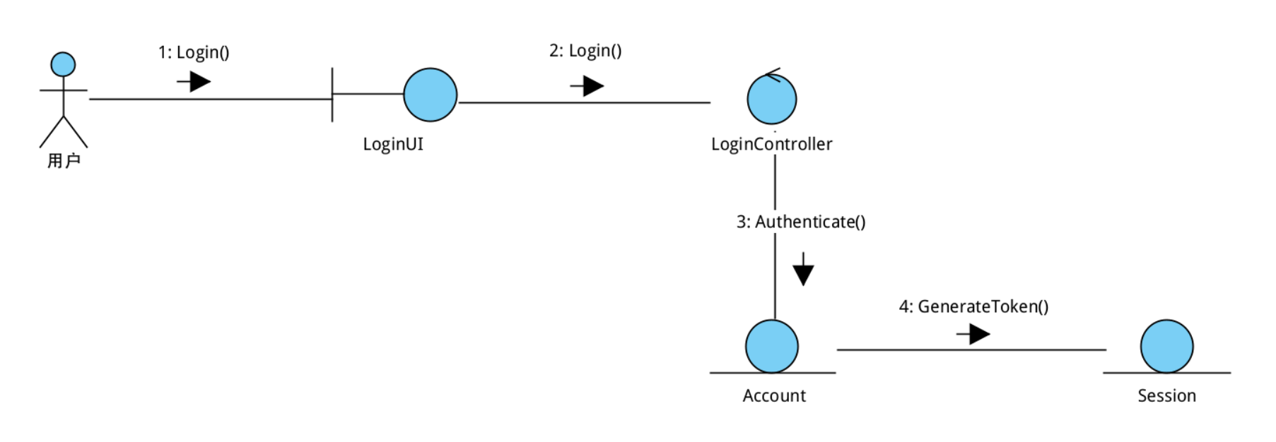
类图
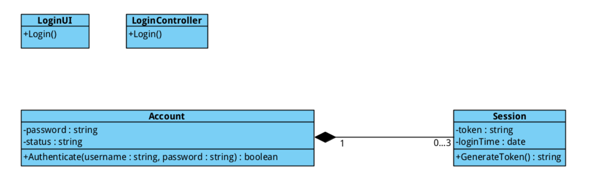

UC-C1 浏览商品并下单
- 边界类：ShoppingUI（购物UI）
- 控制类：ShoppingController（购物Controller）
- 实体类：Product（商品）, Order（订单）, PaymentGateway（支付网关）

通信图

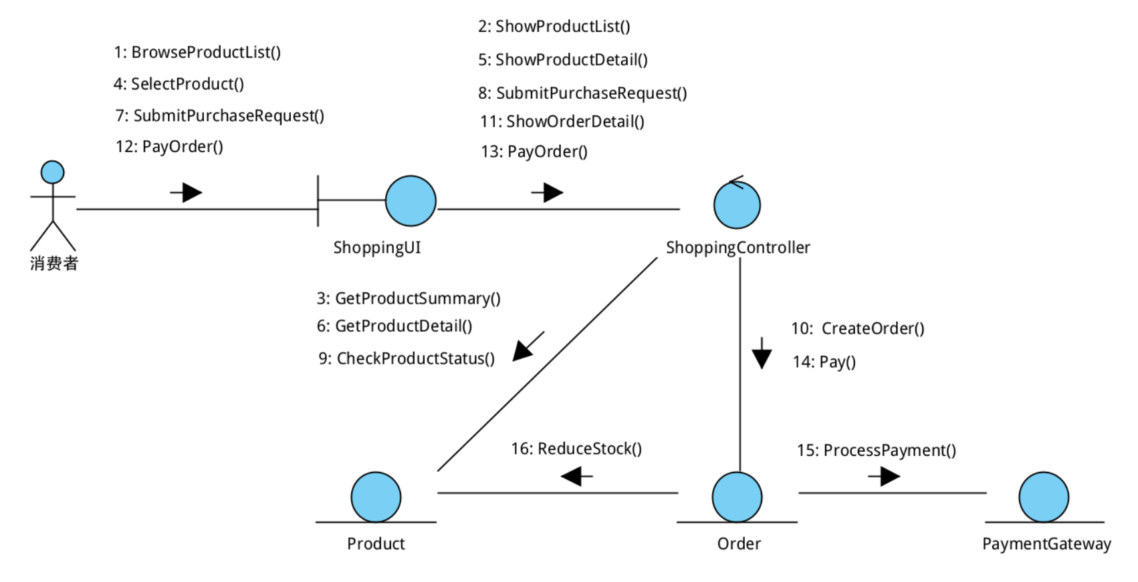
类图

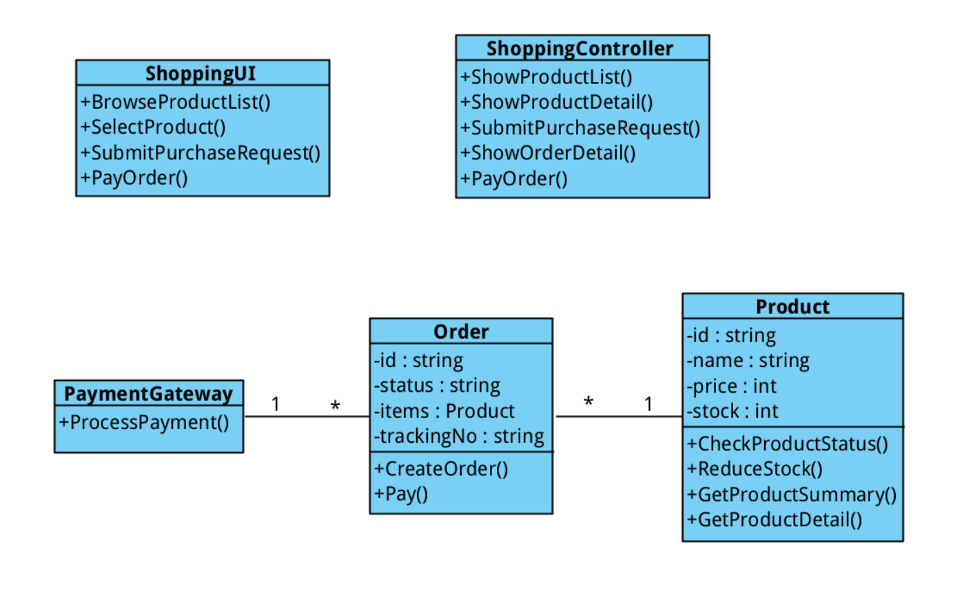
UC-C2 查看订单状态
- 边界类：OrderStatusUI（订单管理UI）
- 控制类：OrderController（订单管理Controller）
- 实体类：Order（订单）、Account（账号）

通信图

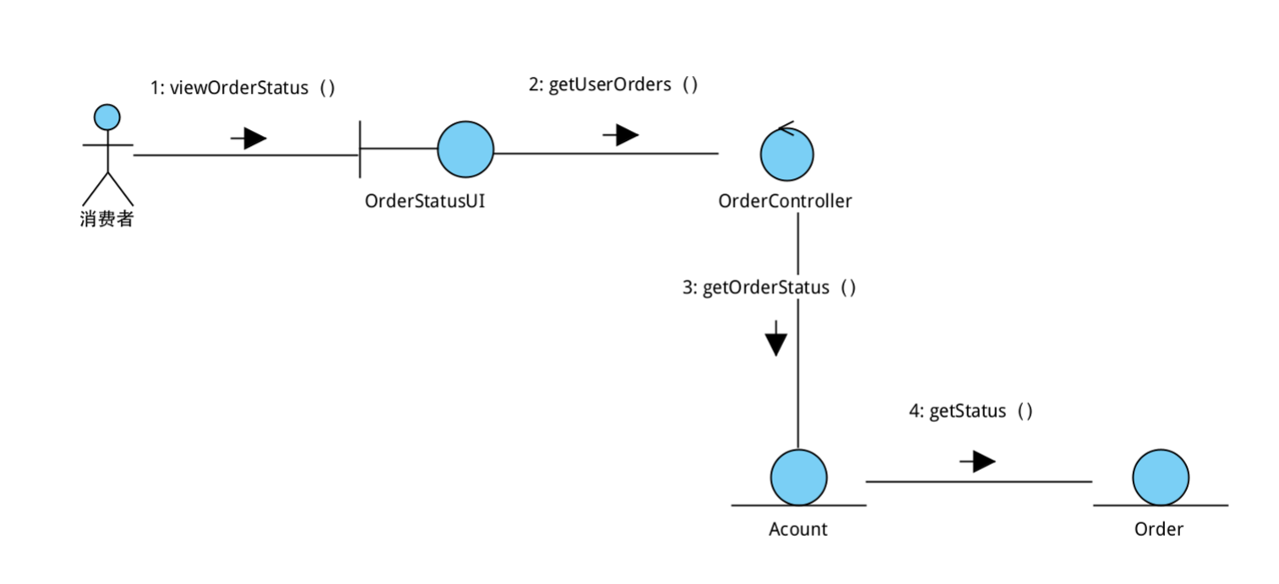
类图
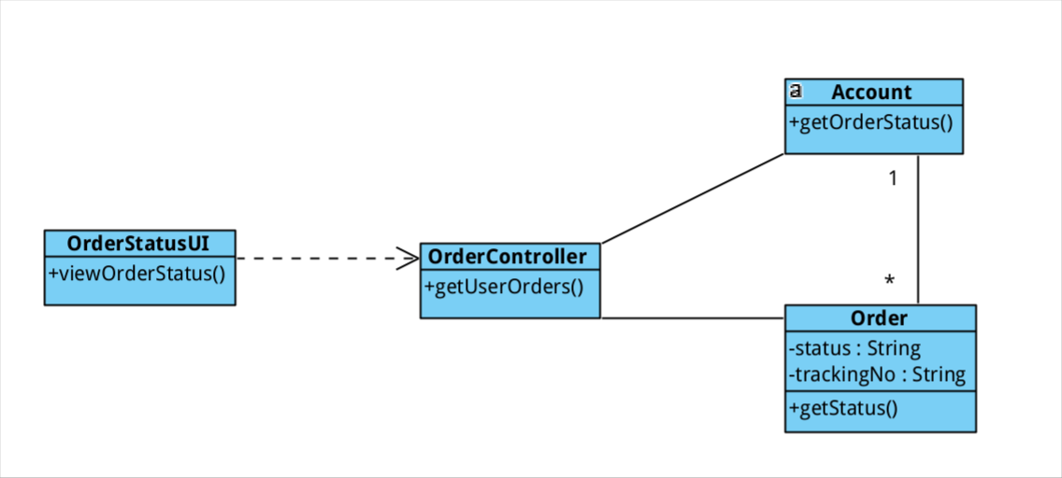

UC-C3 管理账号
- 边界类：ManageAccountUI（账号管理UI）
- 控制类：ManageAccountController（账号管理Controller）
- 实体类：Account（账号）

通信图

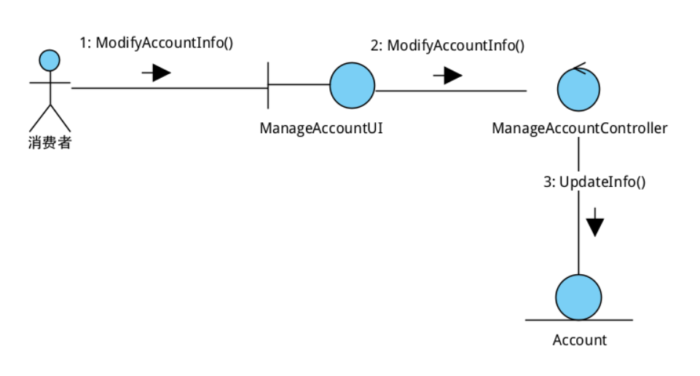
类图

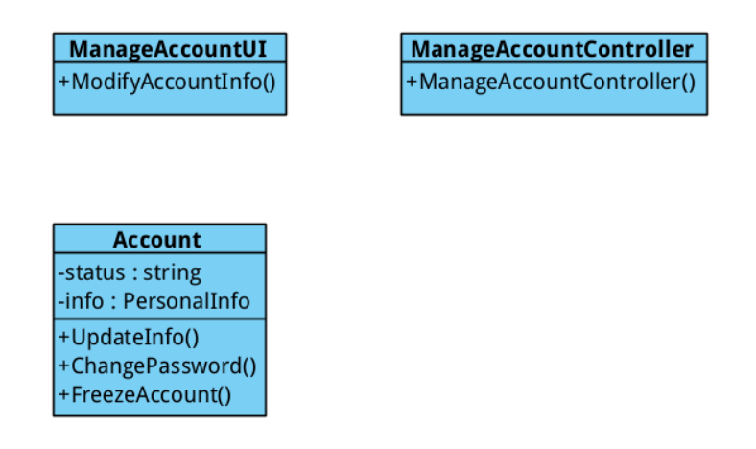
UC-C4 查看系统通知
- 边界类：NotificationUI（通知管理UI）
- 控制类：NotificationController（通知管理Controller）
- 实体类：Notification（通知）、Account（账号）

通信图

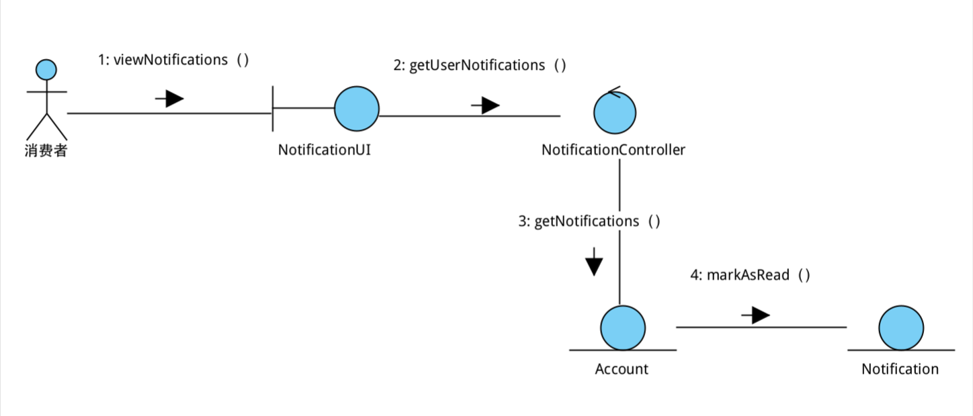
类图

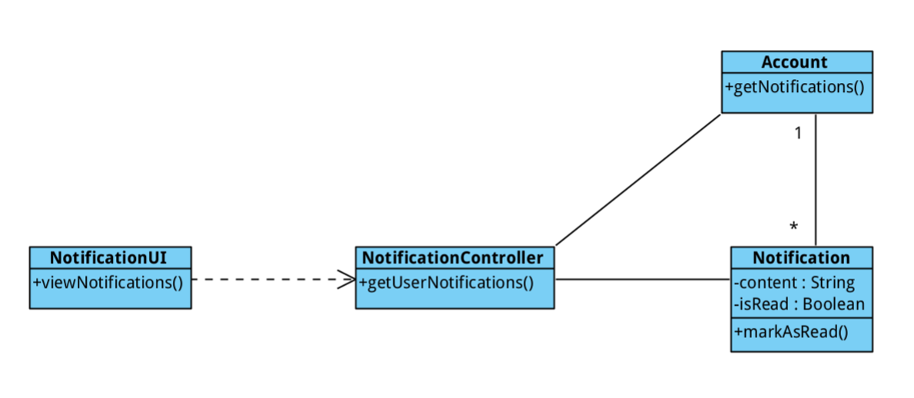
UC-M1管理商品
- 边界类：ProductManageUI（通知管理UI）
- 控制类：ProductController（通知管理Controller）
- 实体类：Product（通知）、Shop（账号）

通信图

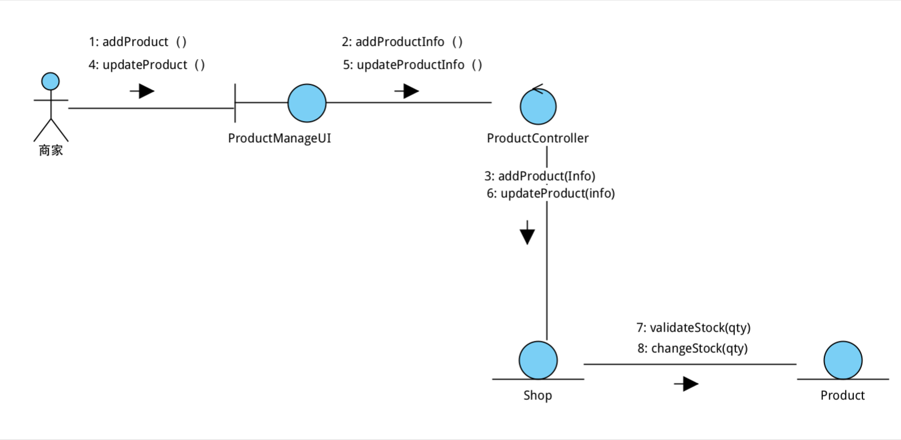
类图
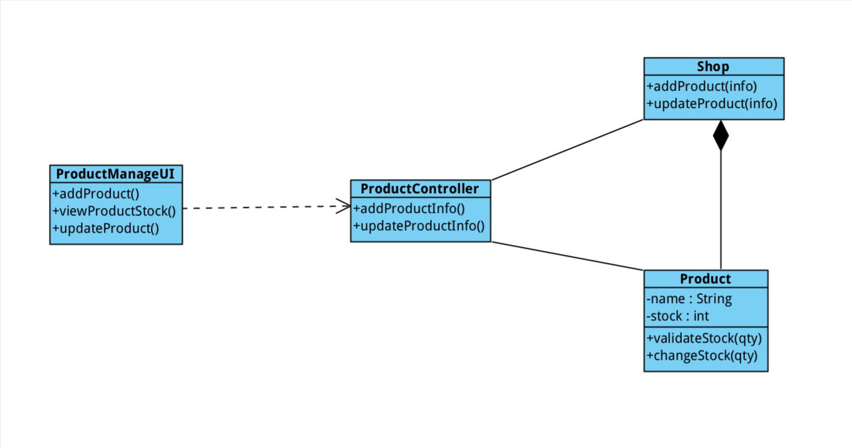

UC-M3管理店铺
- 边界类：ManageShopUI（店铺管理UI）
- 控制类：ManageShopController（店铺Controller）
- 实体类：Shop（店铺）

通信图
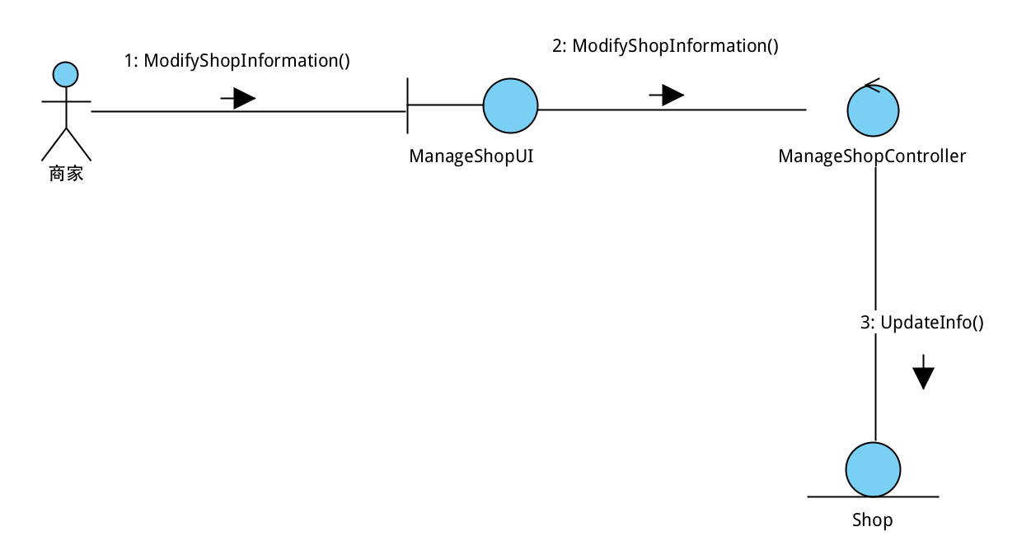

类图
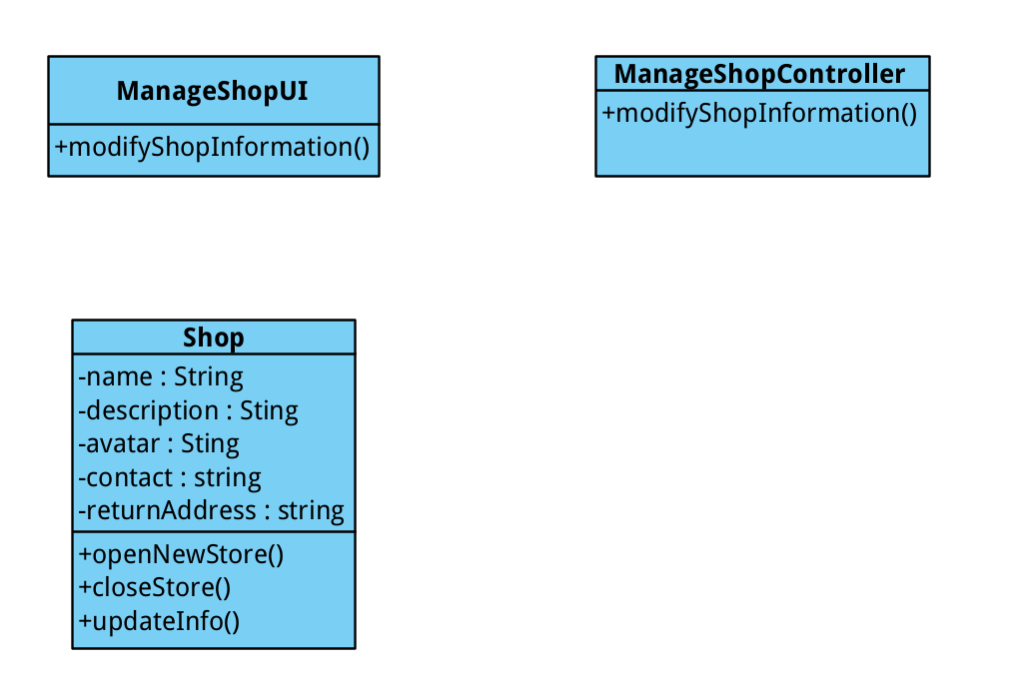

UC-M4查看并申请提现/充值账户资金
- 边界类：FundsUI（账户资金UI）
- 控制类：FundsController（资金Controller）
- 实体类：Account（账号）, （PaymentGateway 支付网关）

通信图

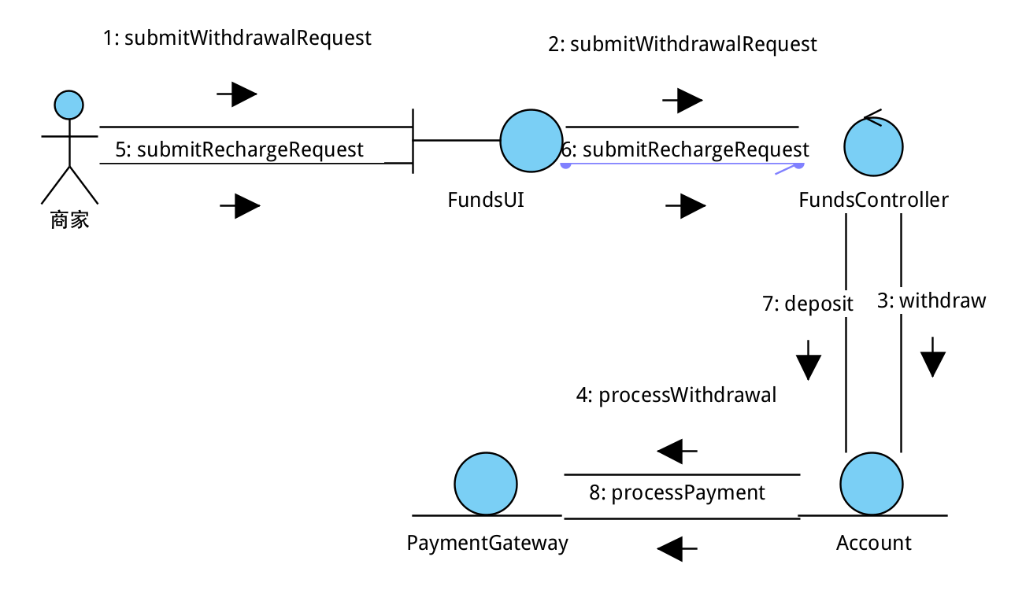

类图
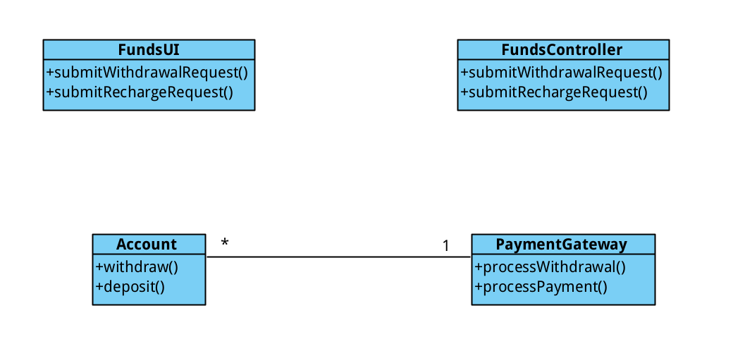

UC-M7处理异常物流包裹
- 边界类：AbnormalLogisticsUI（异常物流UI）
- 控制类：AbnormalLogisticsController（异常物流Controller）
- 实体类：Order（订单）, Logistics（物流），PaymentGateway（支付网关）

通信图

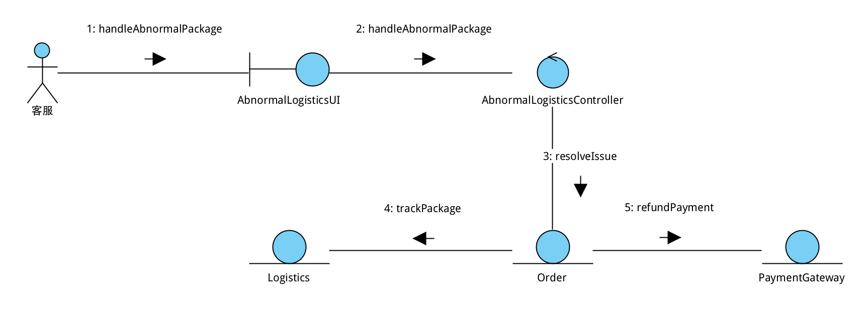

类图
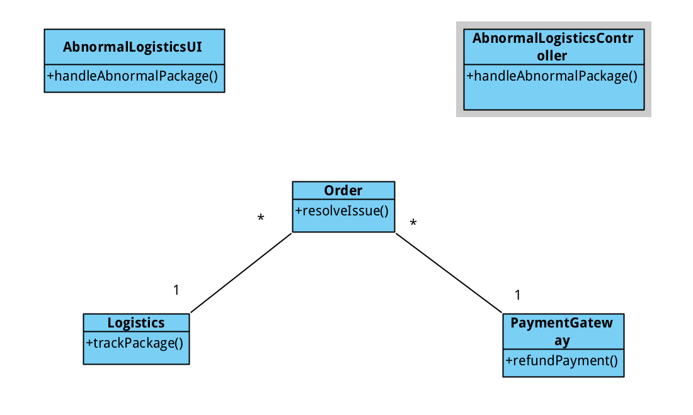

9.UC-M5浏览并处理订单
边界类：OrderManageUI
控制类：OrderManageController
实体类：Order,Logistics,Shipment
9.1通信图
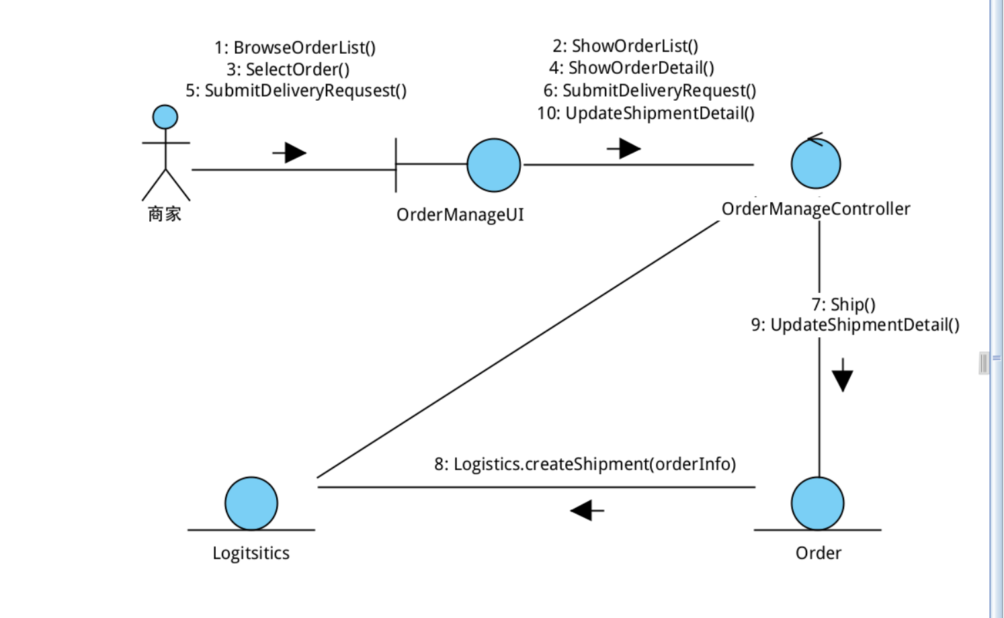
9.2类图
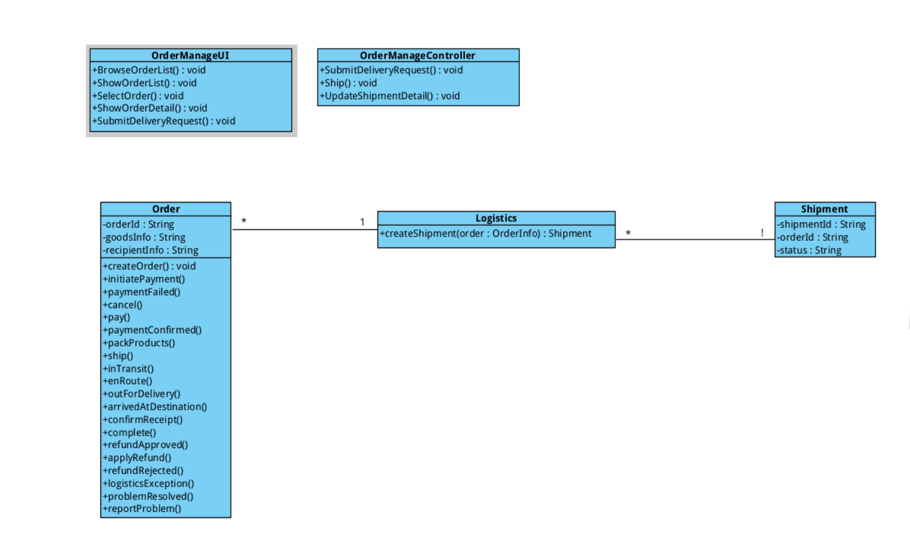

UC-M6查看通知
边界类：NotificationManageUI
控制类：NotificationManageController
实体类：Notification,Merchant
10.1通信图
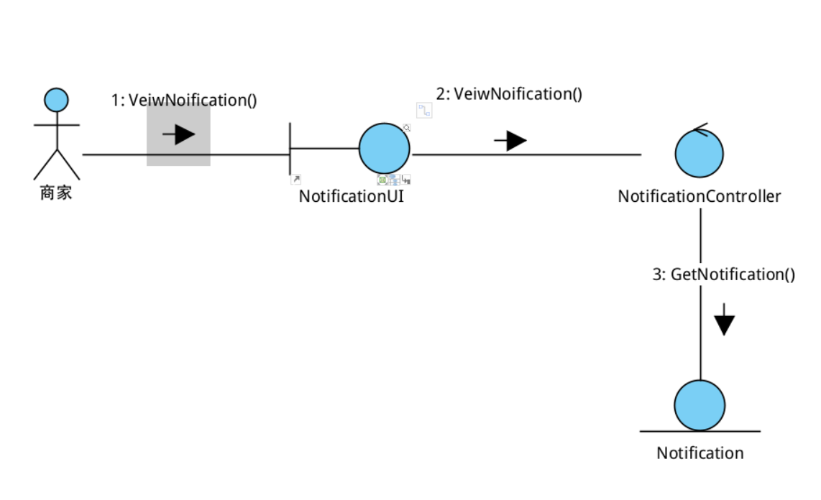
10.2类图
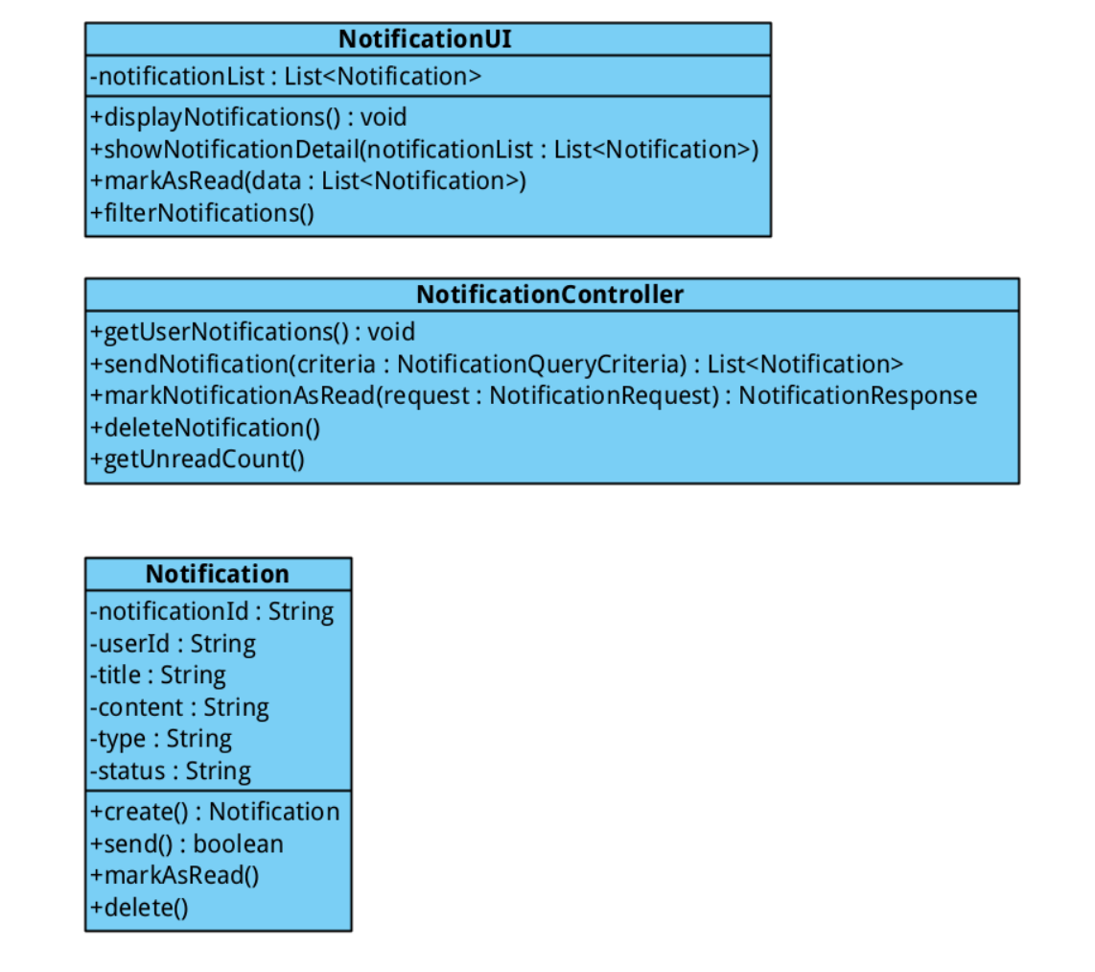

UC-A1审核商品信息
边界类：ProductAuditManageUI
控制类：ProductAuditManageController
实体类：Merchant,Product,AuditRule,AuditLog
11.1通信图
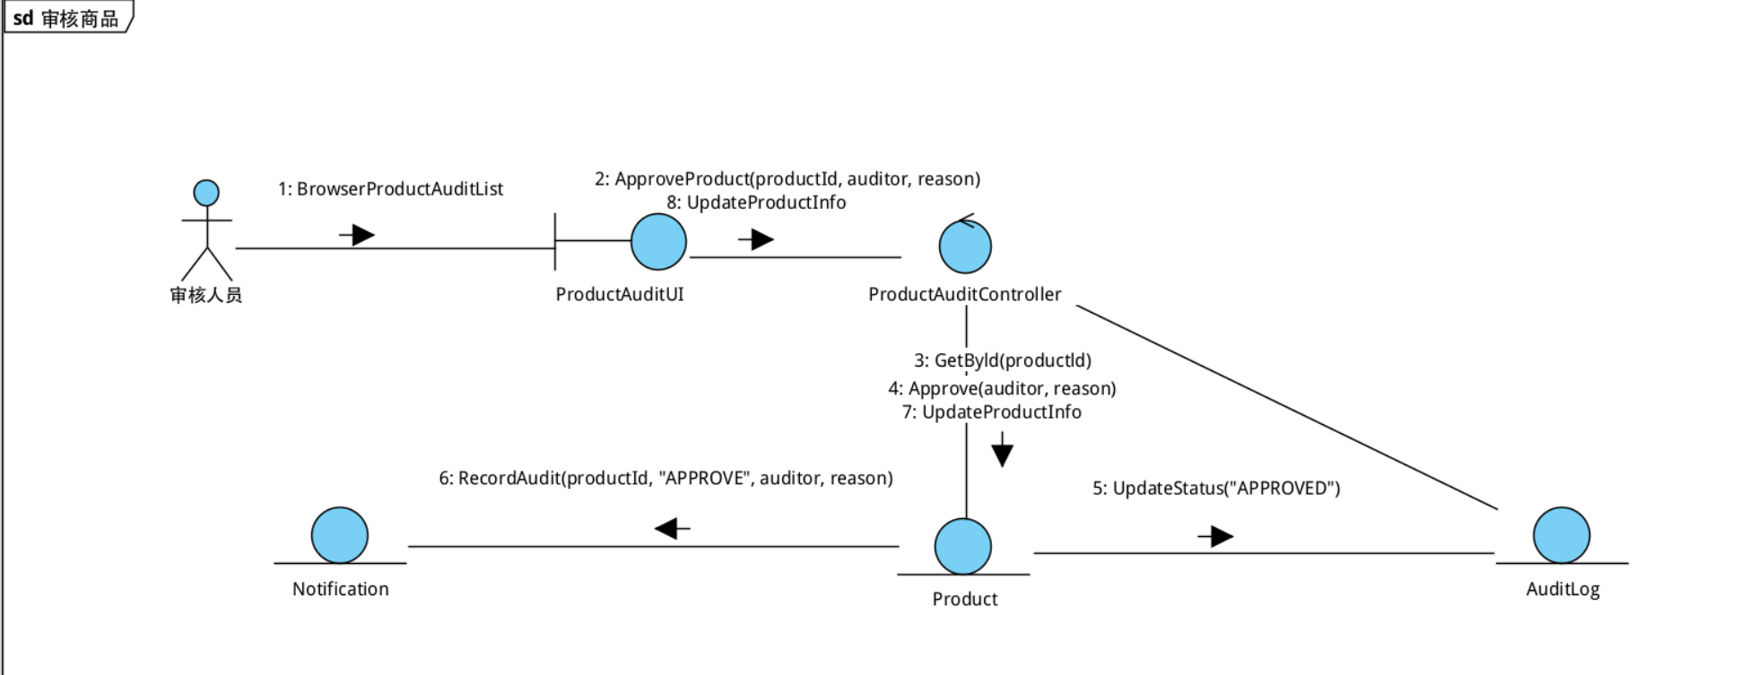

11.2类图
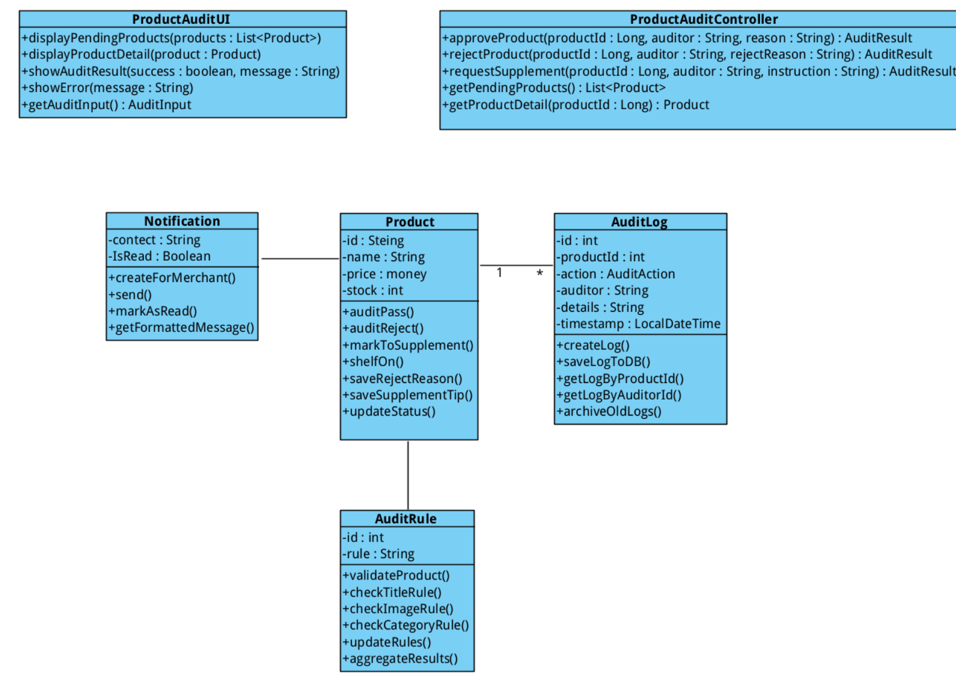

12-UC-A4 审核商家入驻信息
- 边界类：MerchantAuditUI（入驻审核界面）
- 控制类：MerchantAuditController（入驻审核控制器）
实体类：MerchantApplication（商家入驻申请）、AuditRecord（审核记录)

通信图：
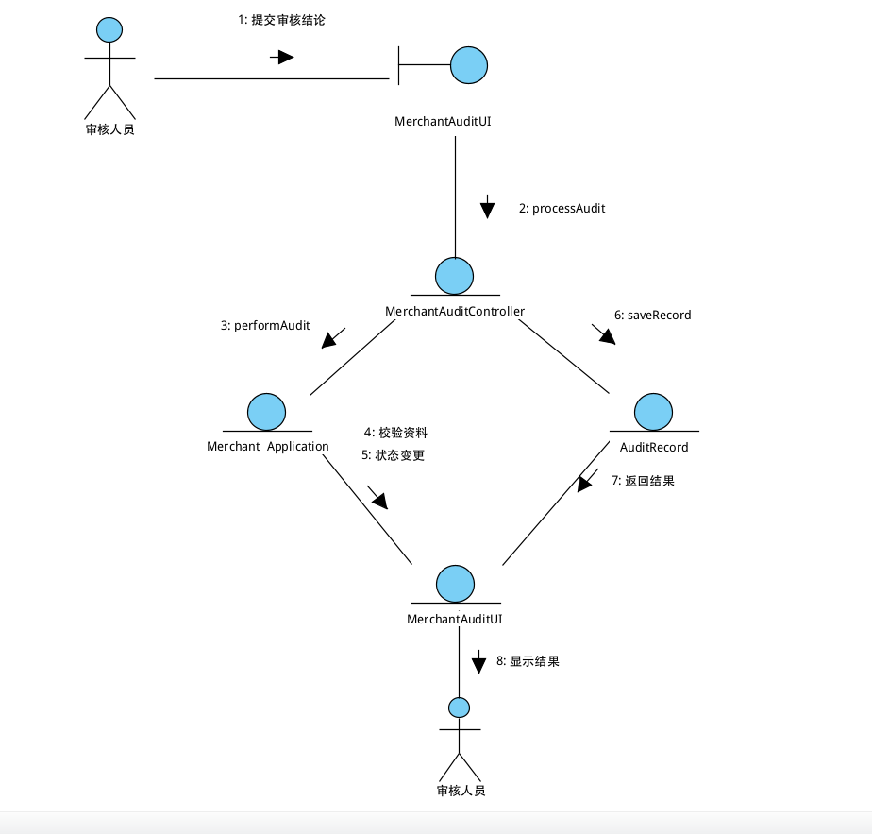

类图：

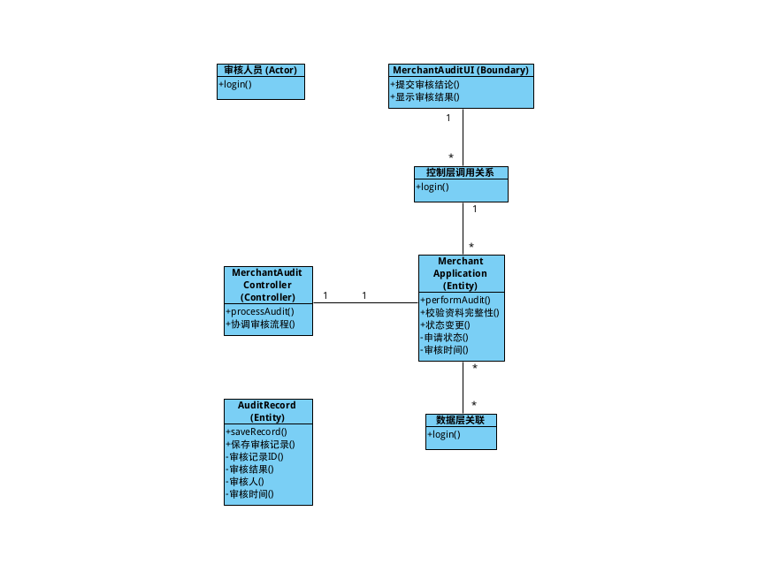

13-UC-A5 审核店铺资料修改
- 边界类：StoreAuditUI（店铺资料审核界面）
- 控制类：StoreAuditController（店铺审核控制器）
实体类：StoreModification（店铺修改申请）、AuditRecord（审核记录）

通信图：
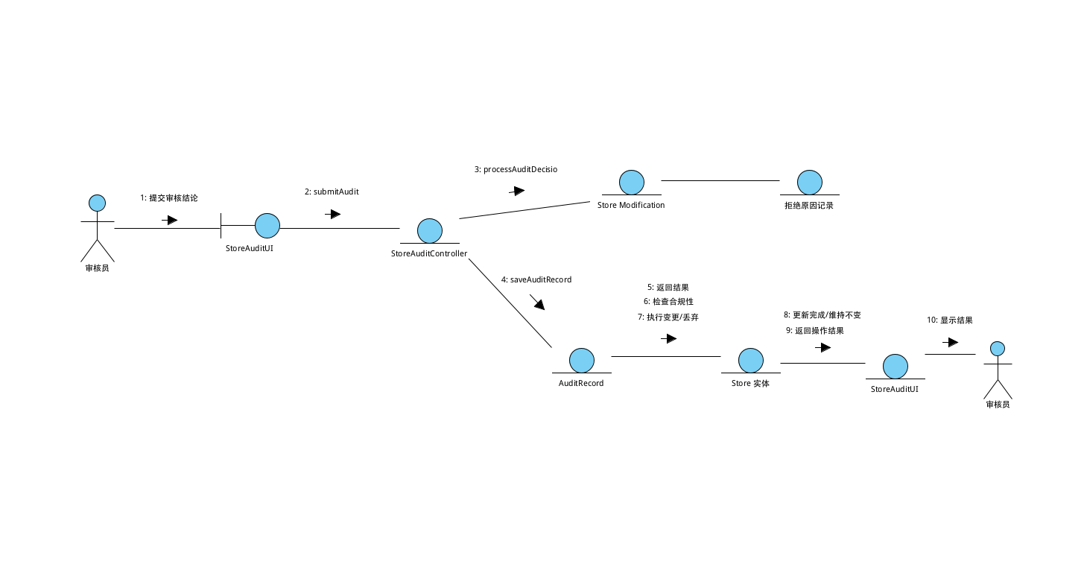
类图：

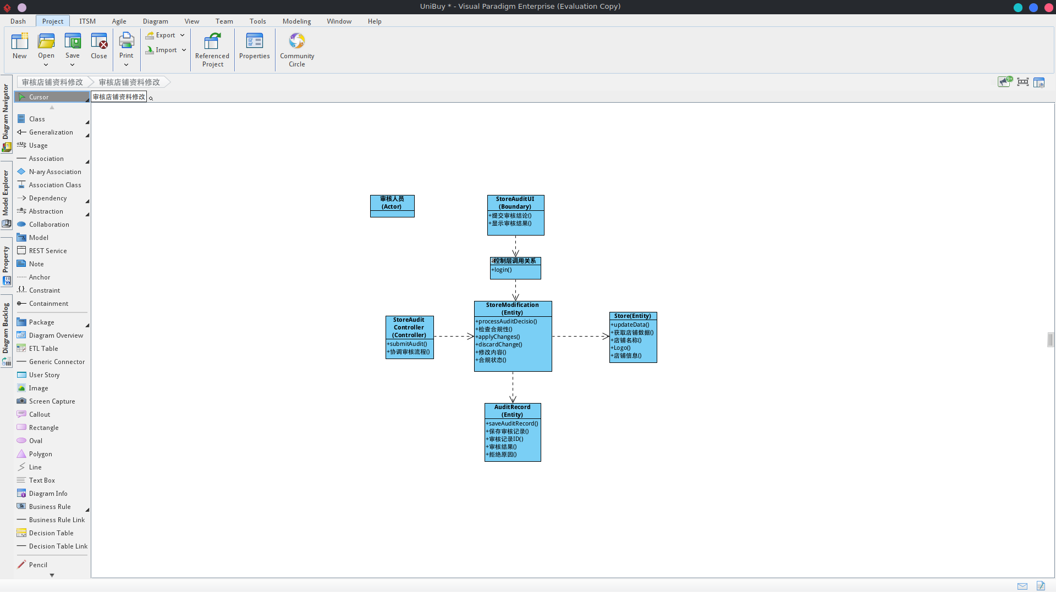

14-UC-A6 查看审核记录
- 边界类：AuditRecordUI（审核记录界面）
- 控制类：AuditRecordController（审核记录控制器）
实体类：AuditRecord（审核记录）

通信图：
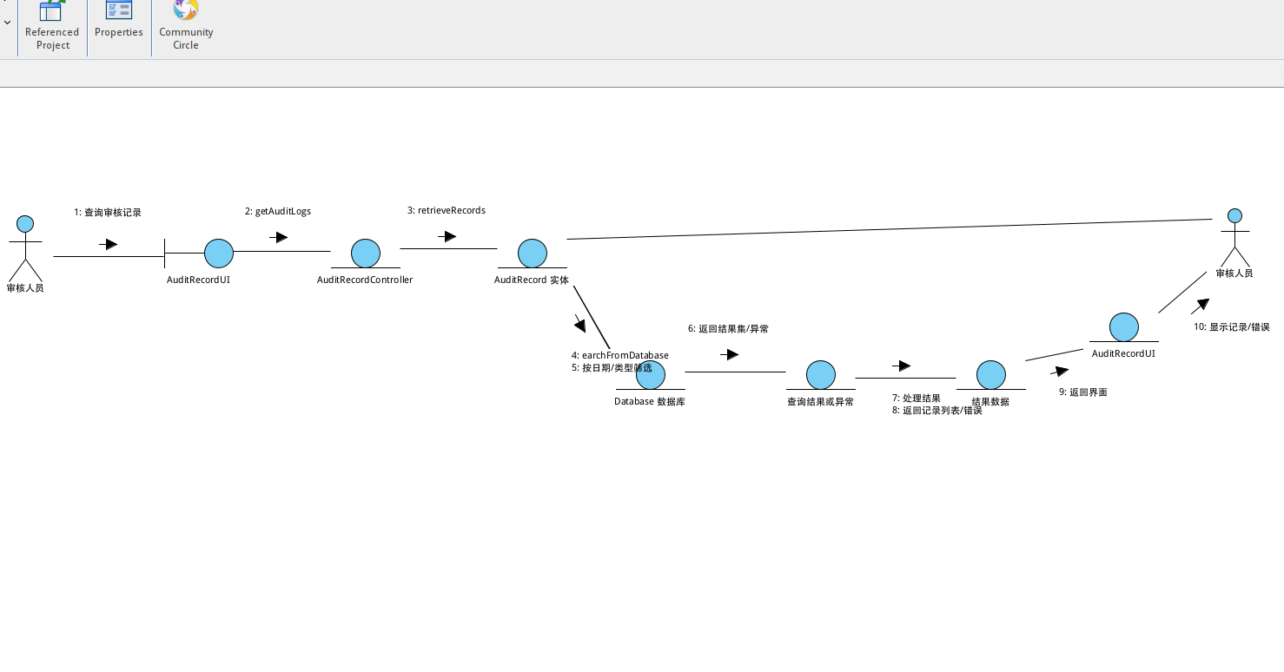
类图：
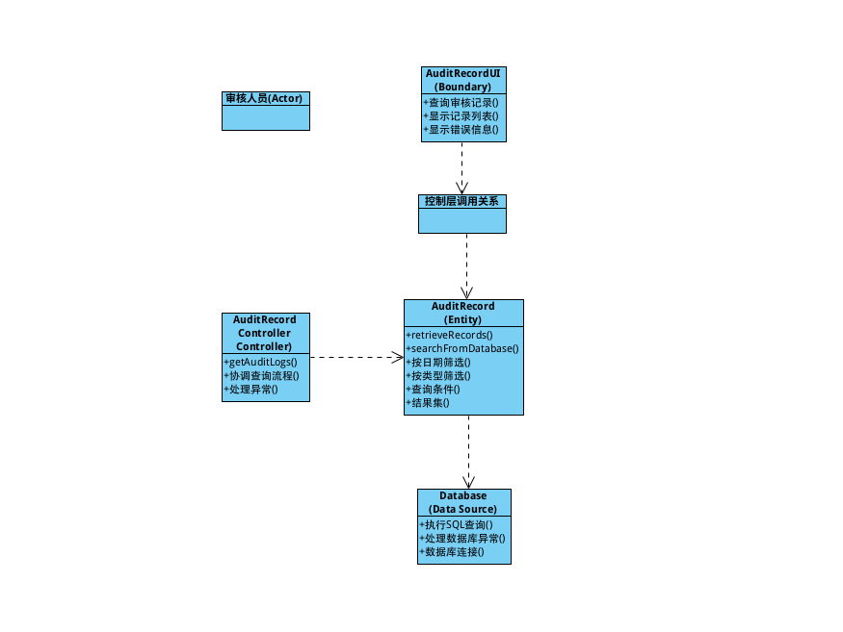

交互建模

UC-1 登录账号

顺序图

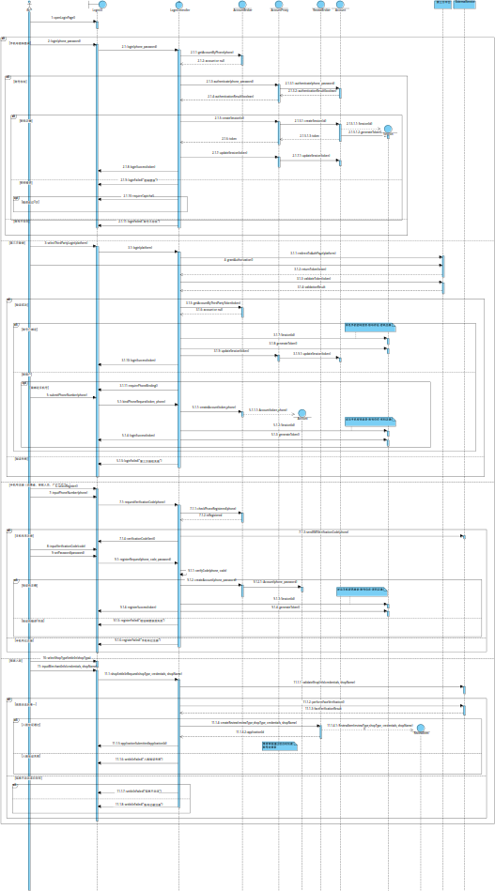
类图

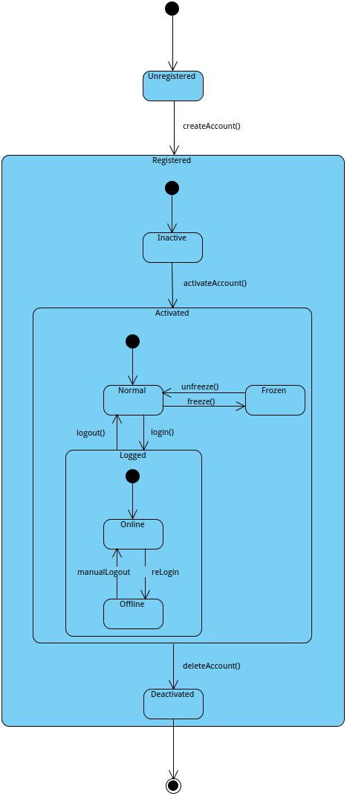
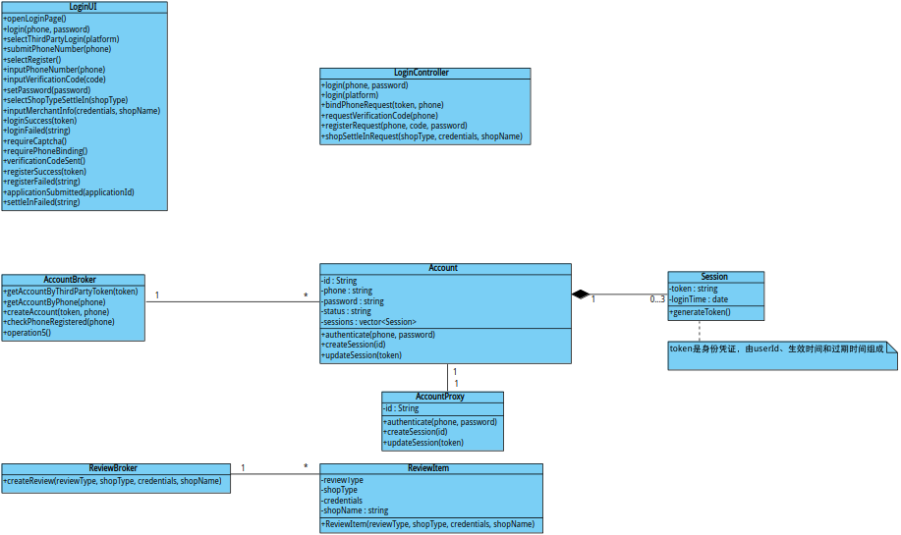
状态图
- Account

- Session
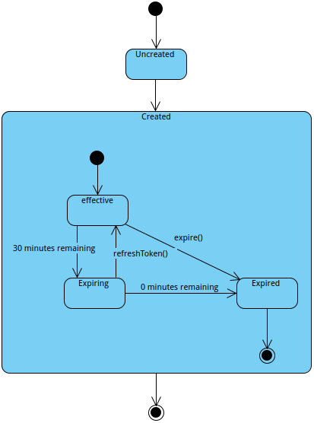

UC-C1 浏览商品并下单

顺序图
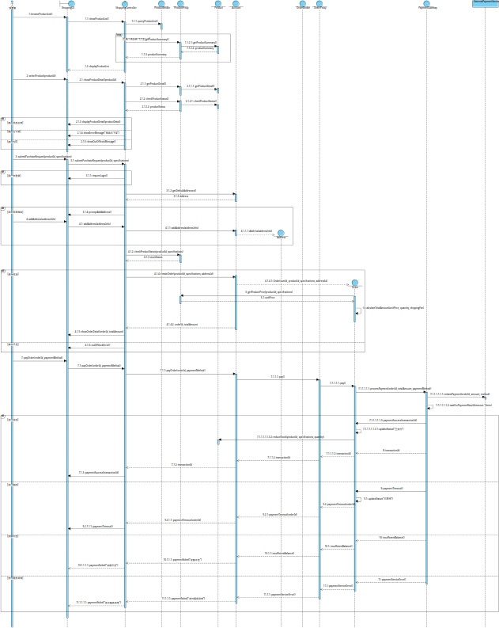

类图

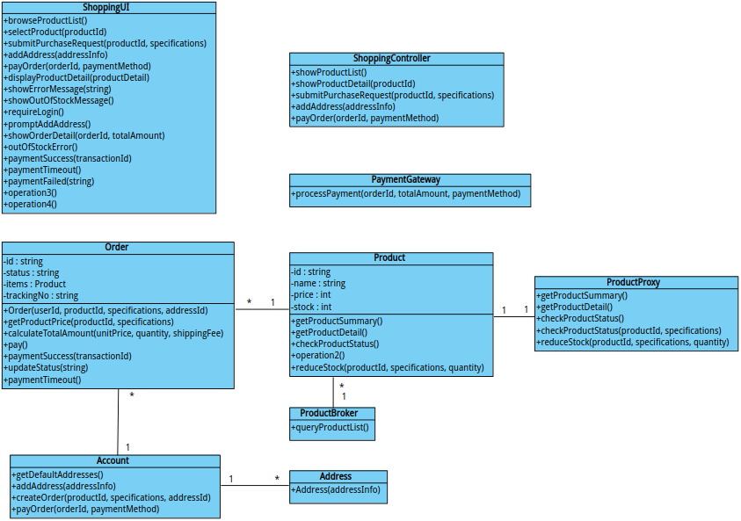
状态图
- Ordeer
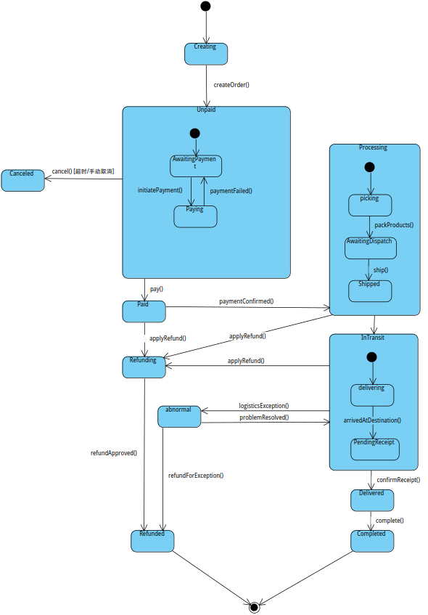
- Product
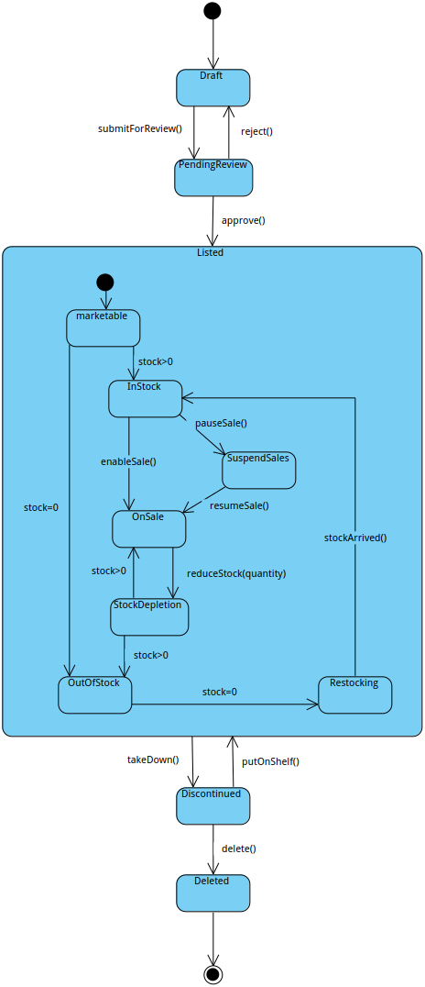

UC-C2 查看订单状态

顺序图

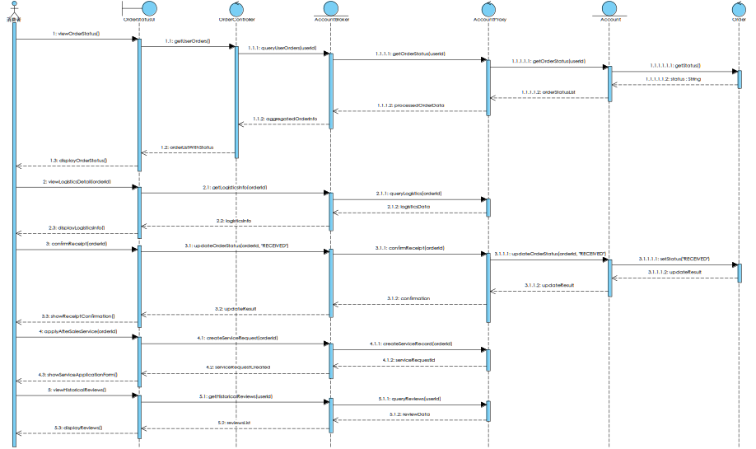
类图
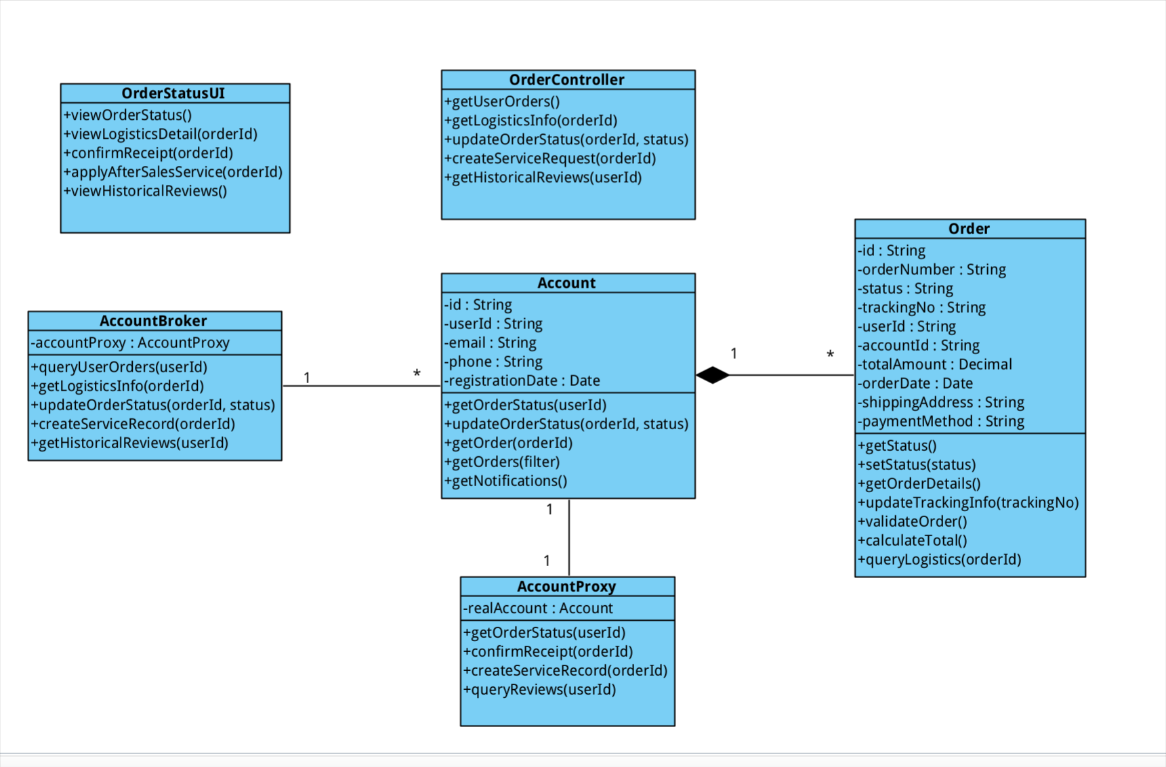

状态图
- Order
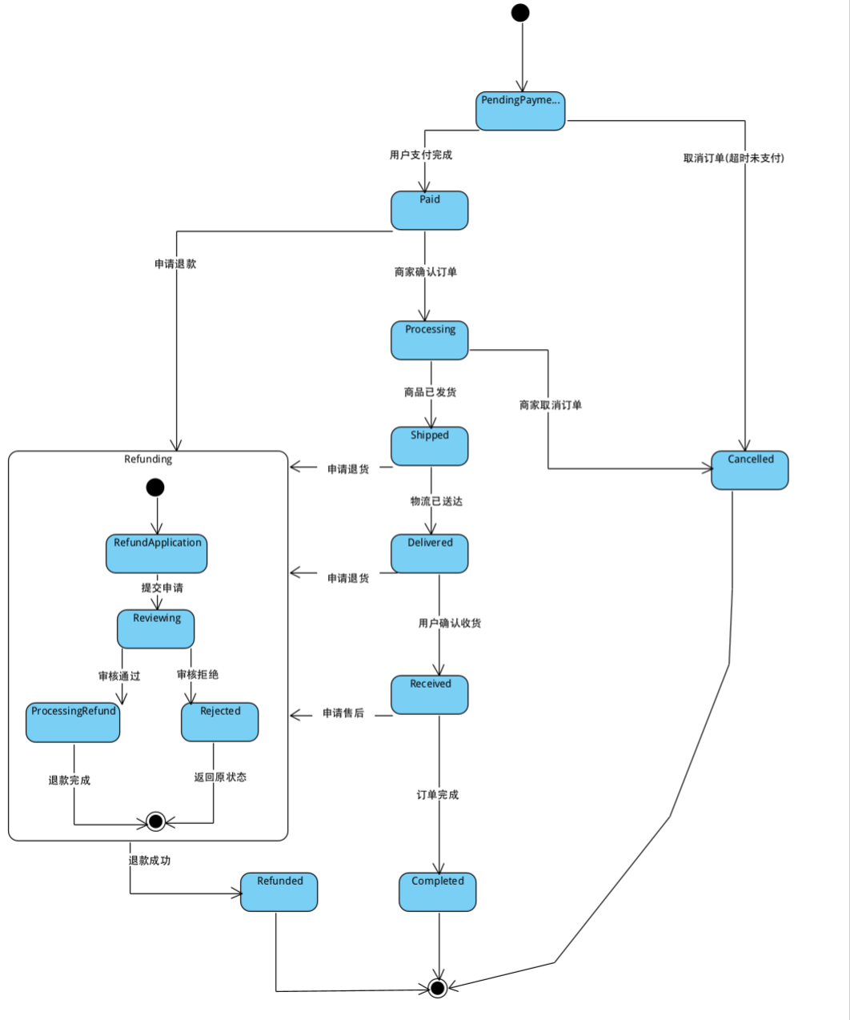
- Account
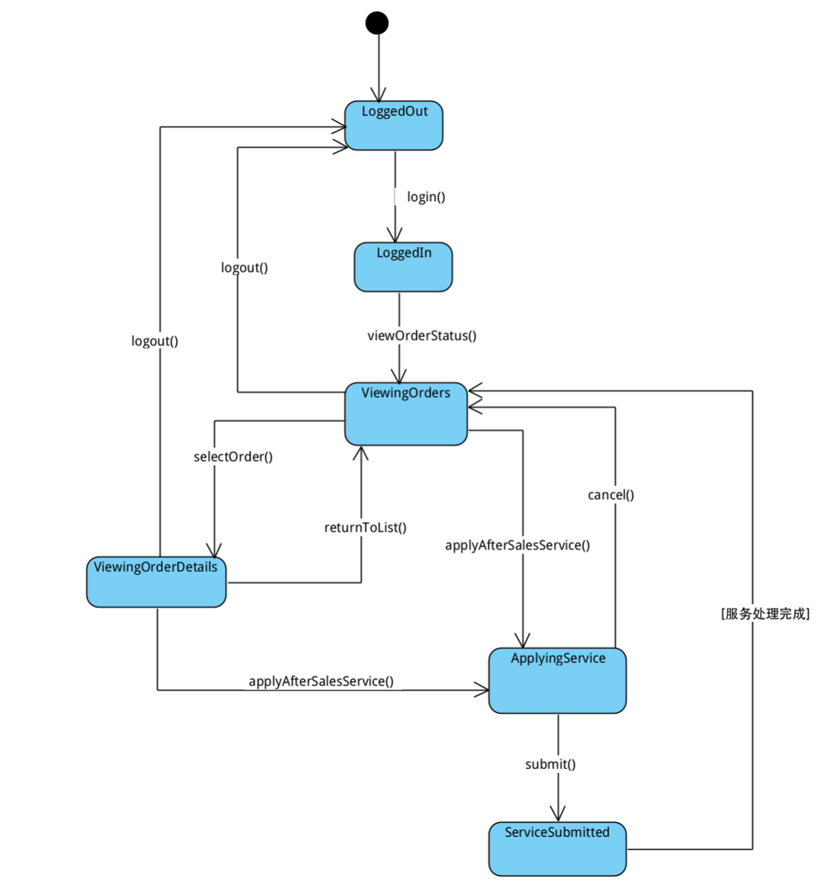

UC-C3 管理账号

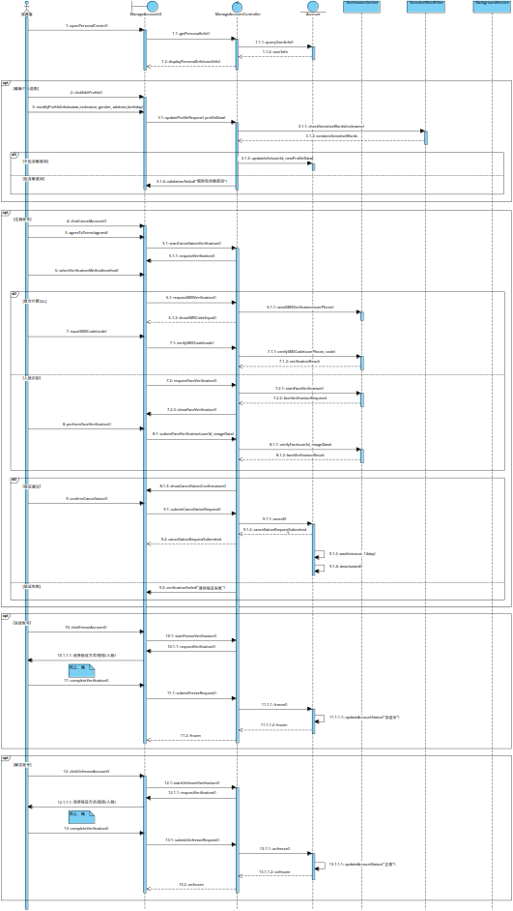
顺序图

类图
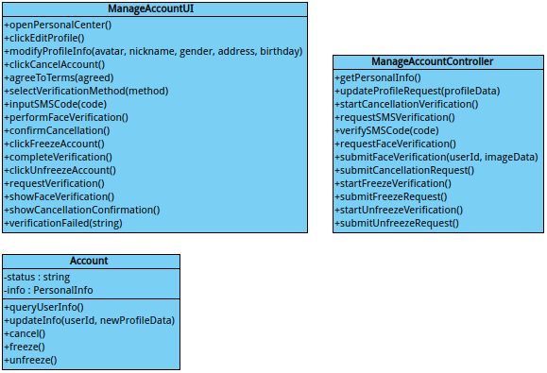

UC-C4 查看系统通知

顺序图

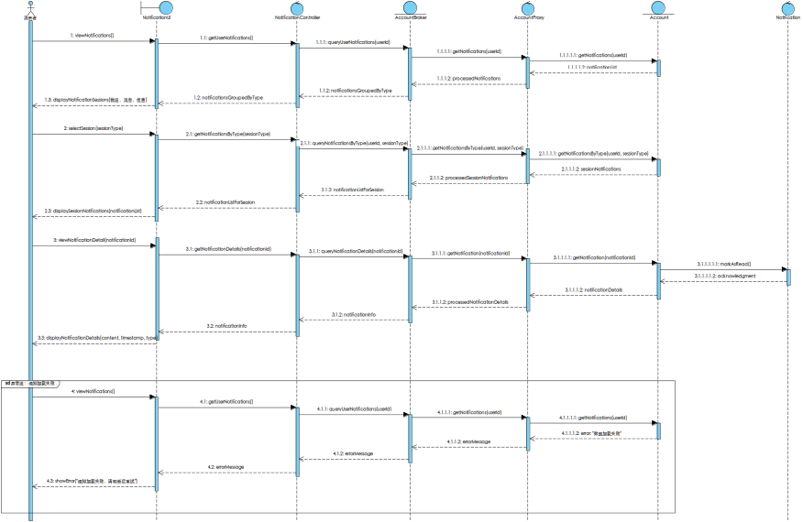

类图
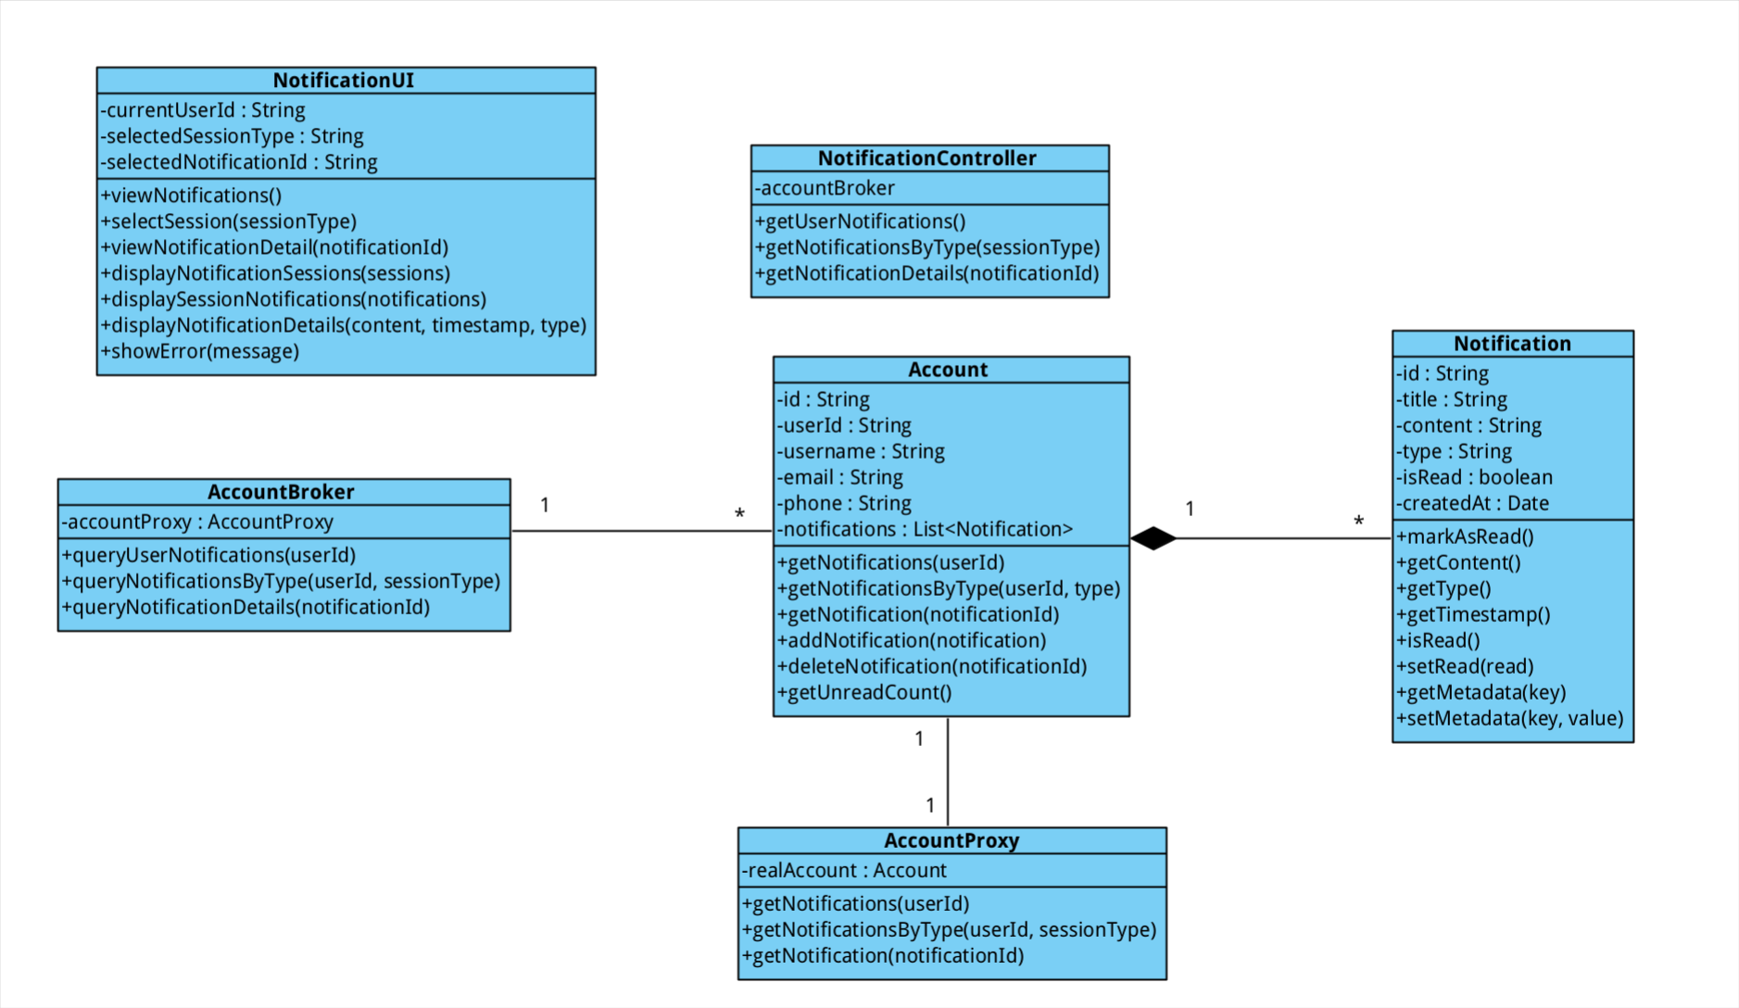

状态图
- Notifaction
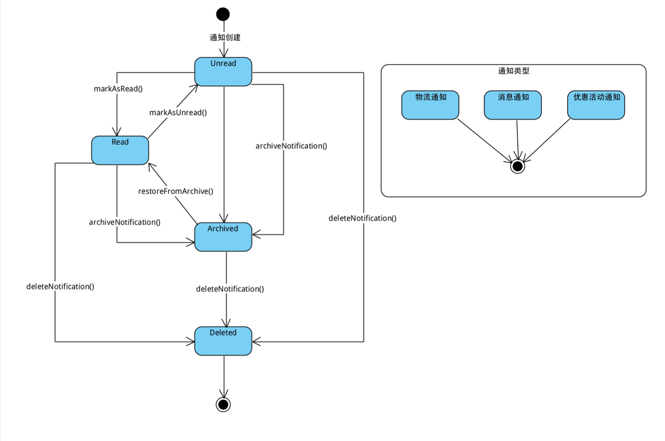
- Acount
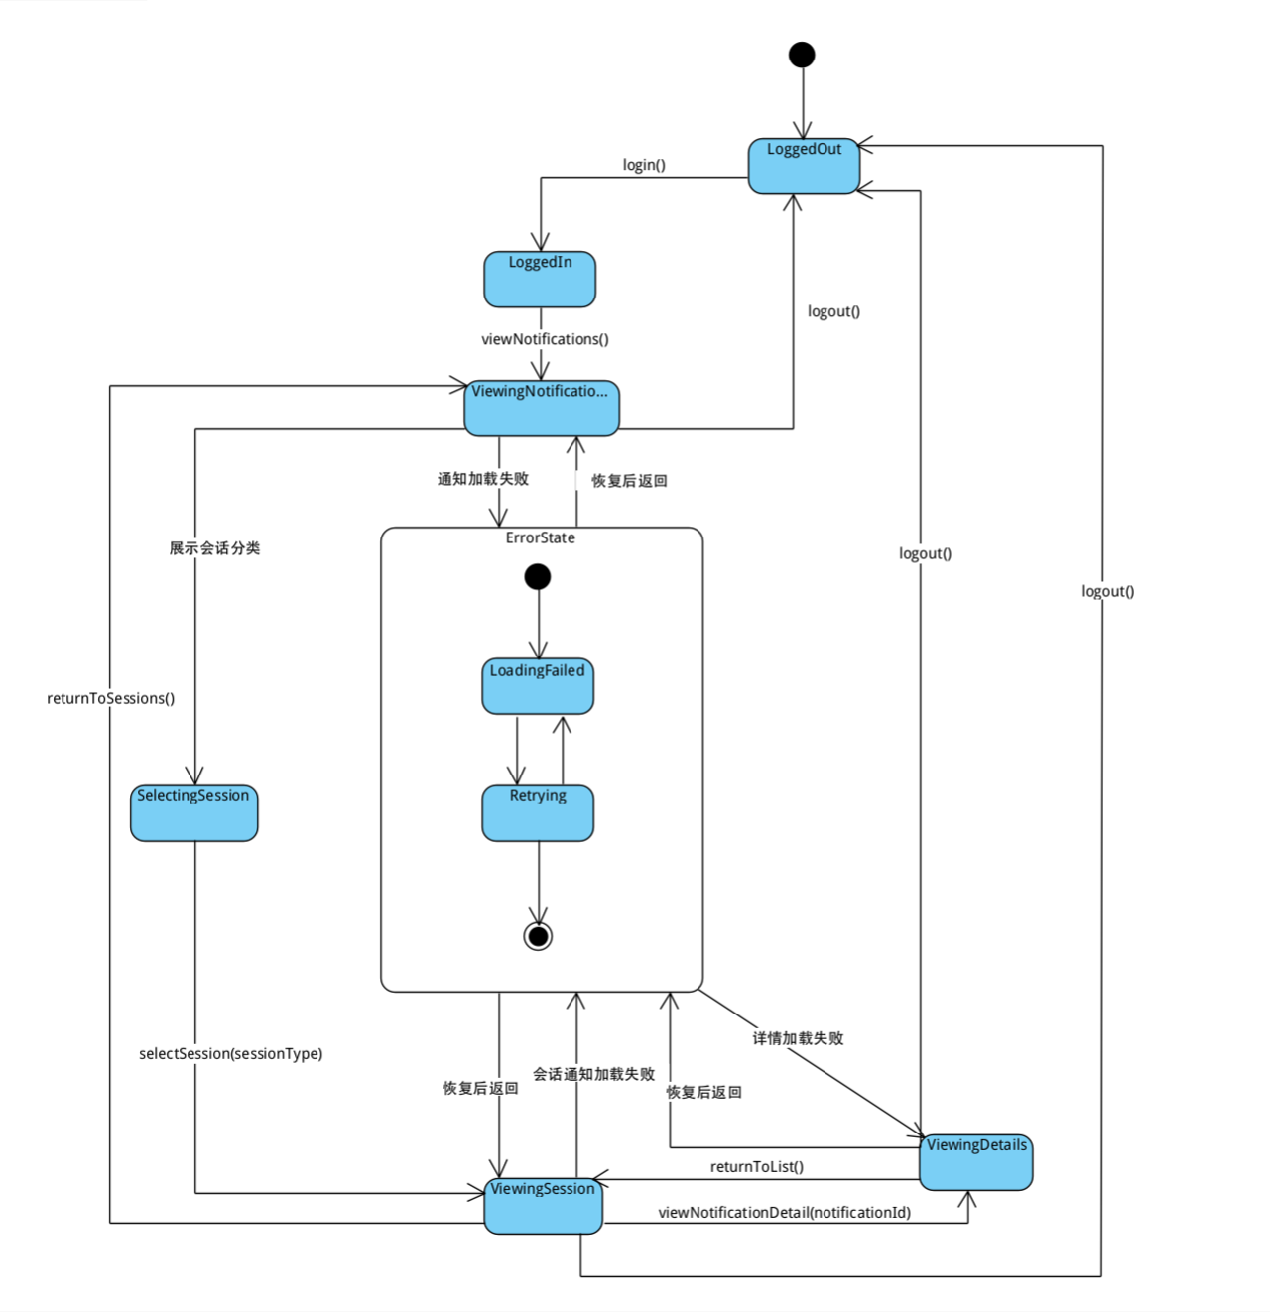

UC-M1管理商品

顺序图

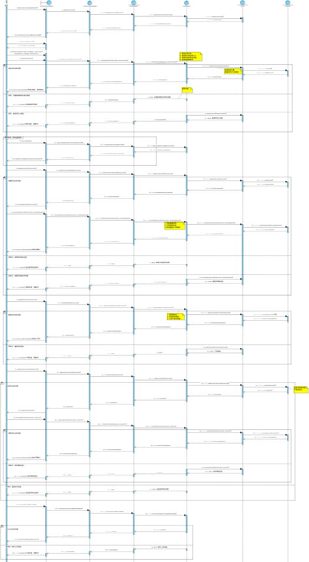

类图

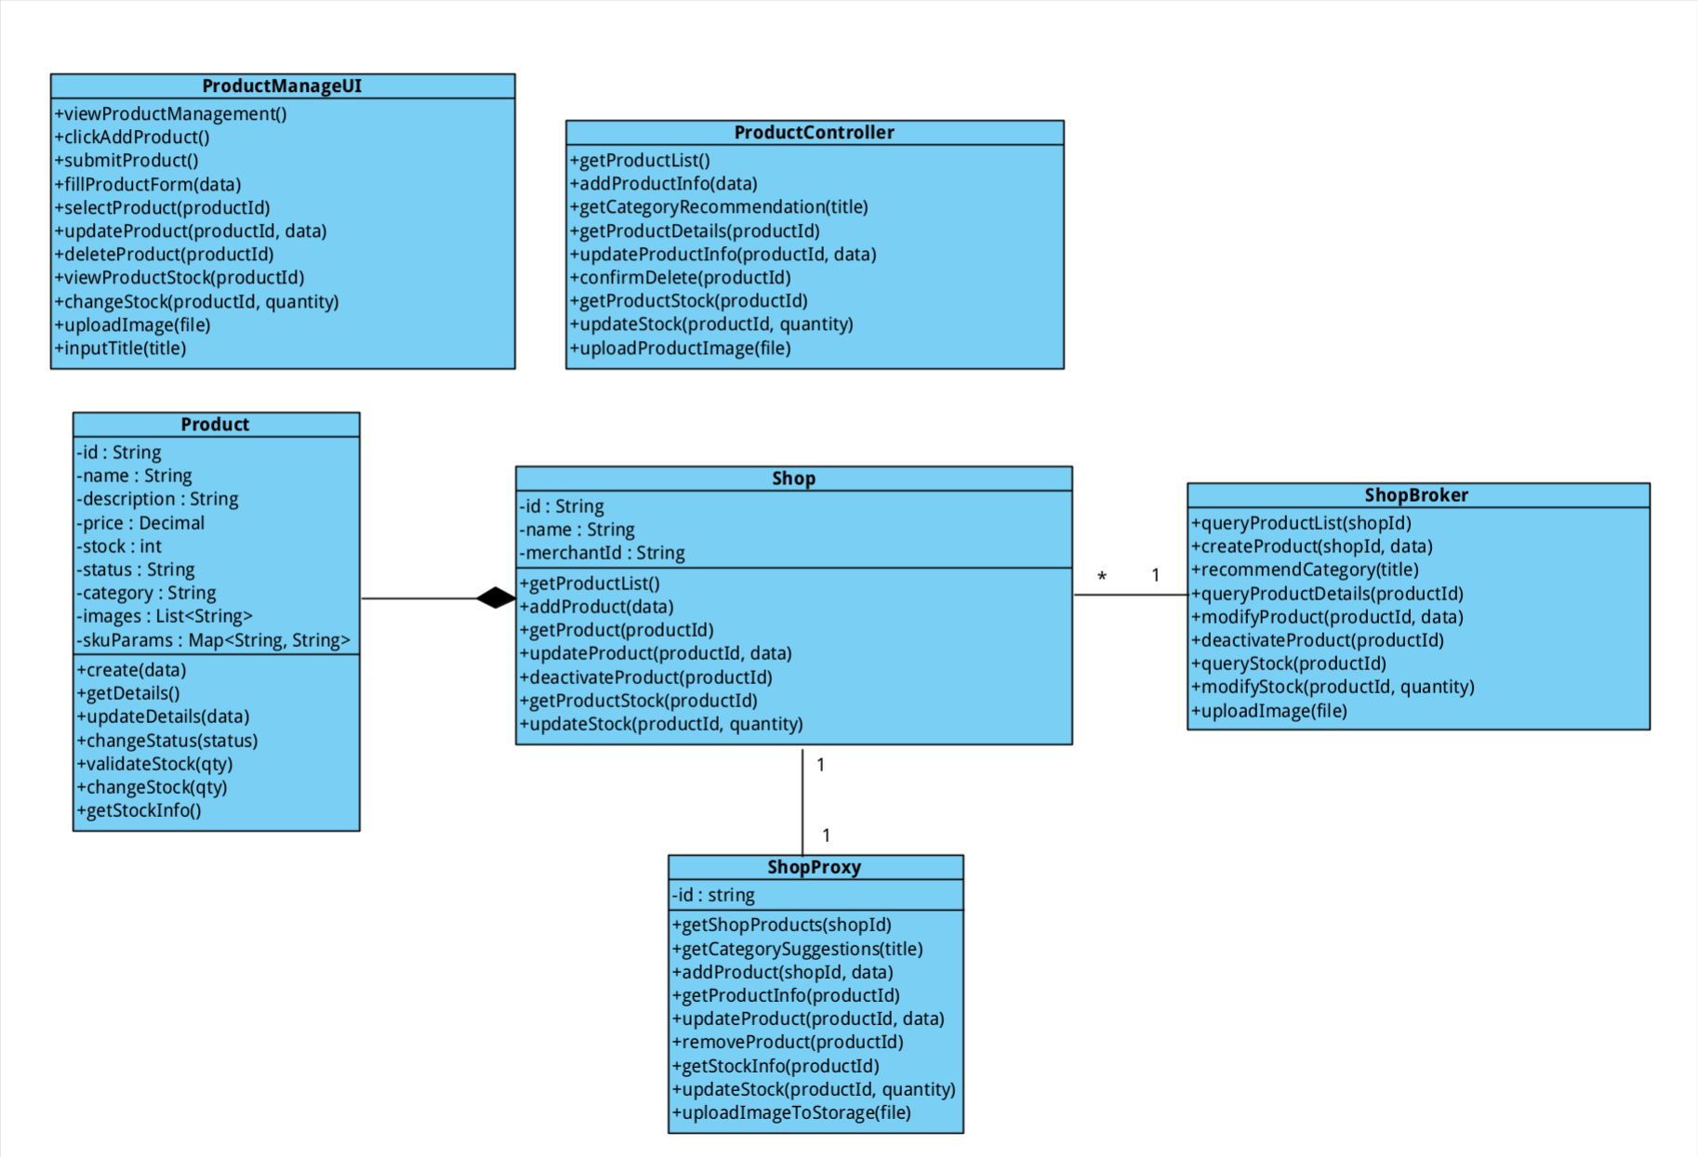
状态图
- Product
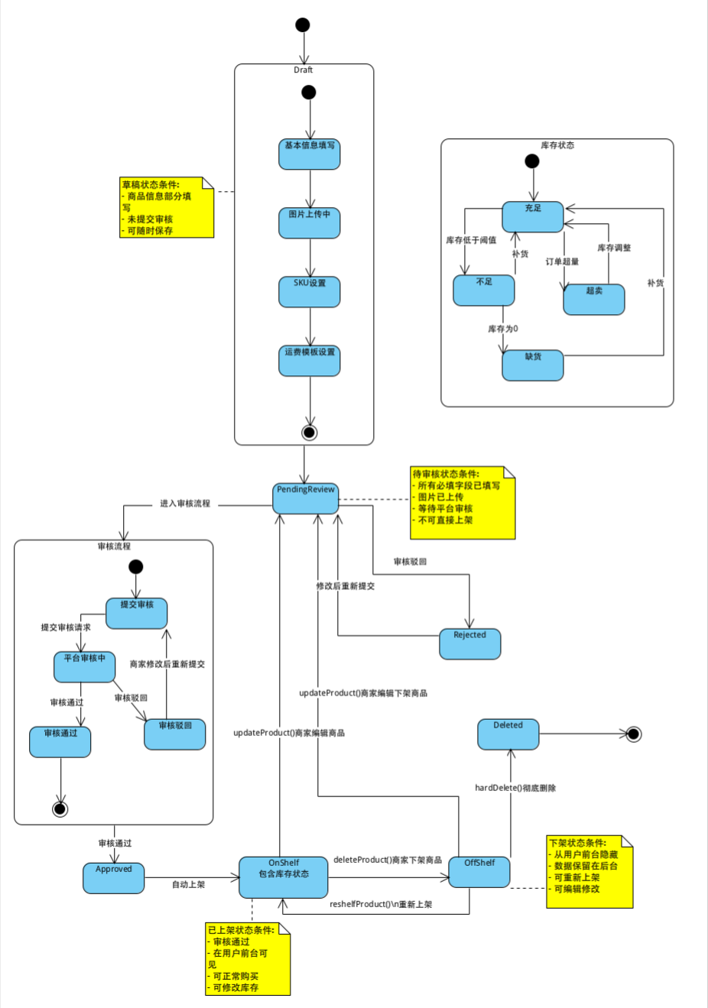
- Shop
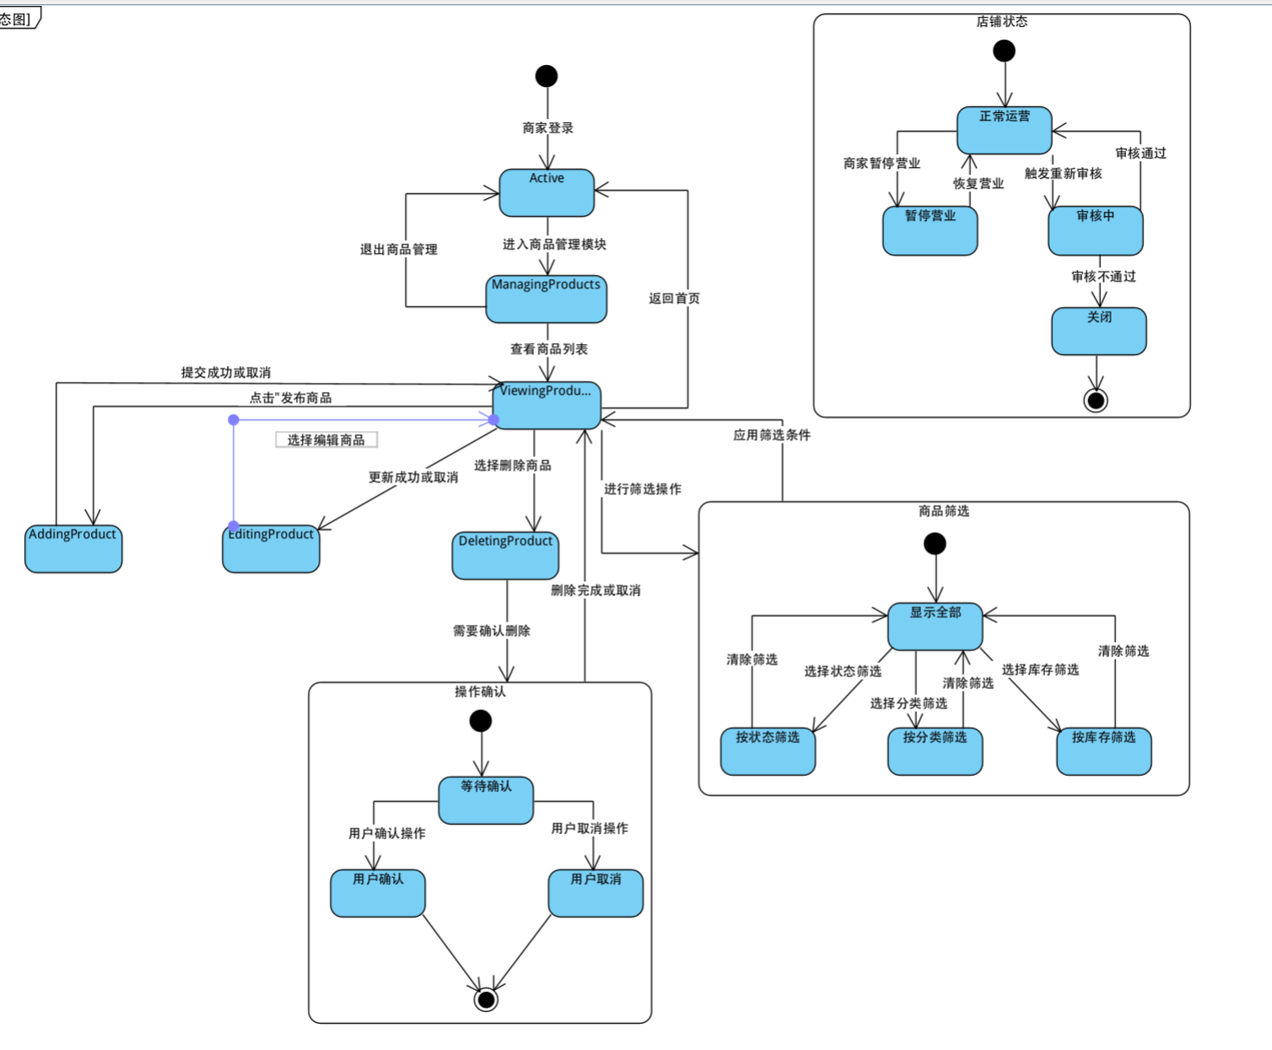

UC-M3管理店铺

顺序图
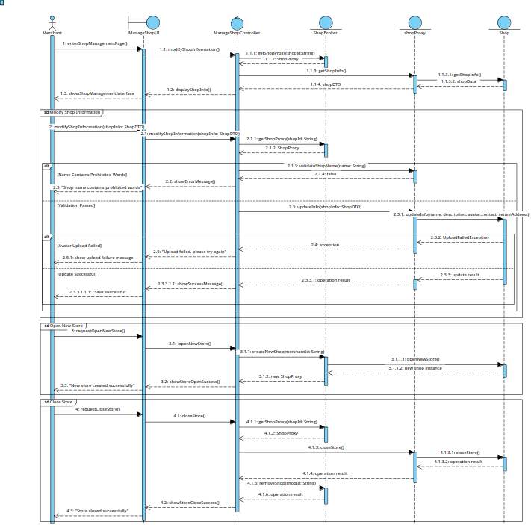

类图

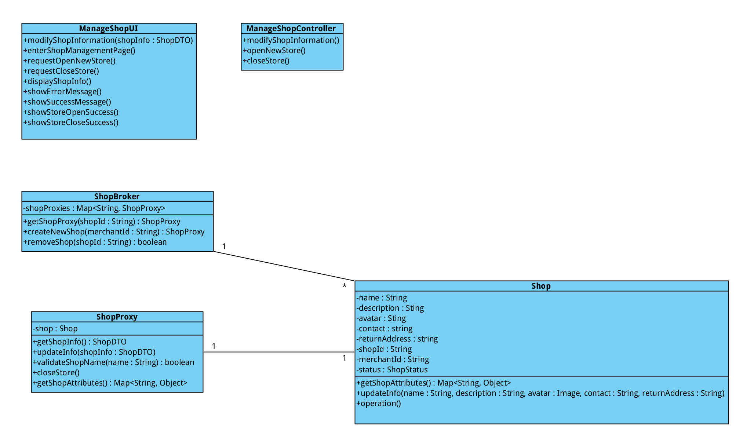

状态图
- shop
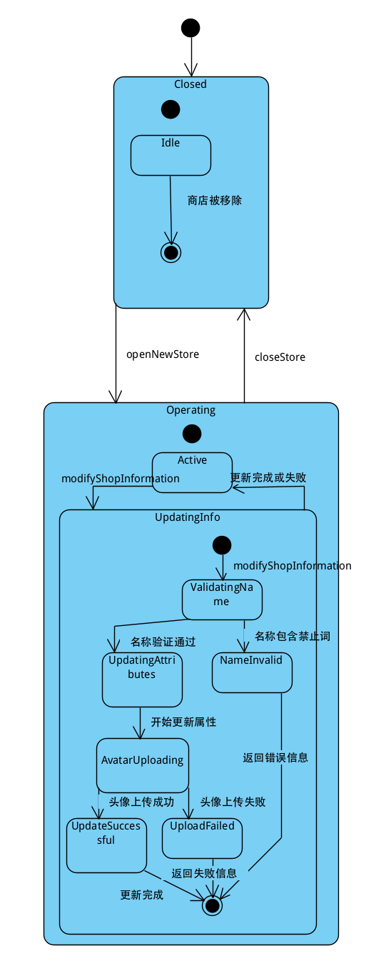

UC-M4查看并申请提现/充值账户资金

顺序图
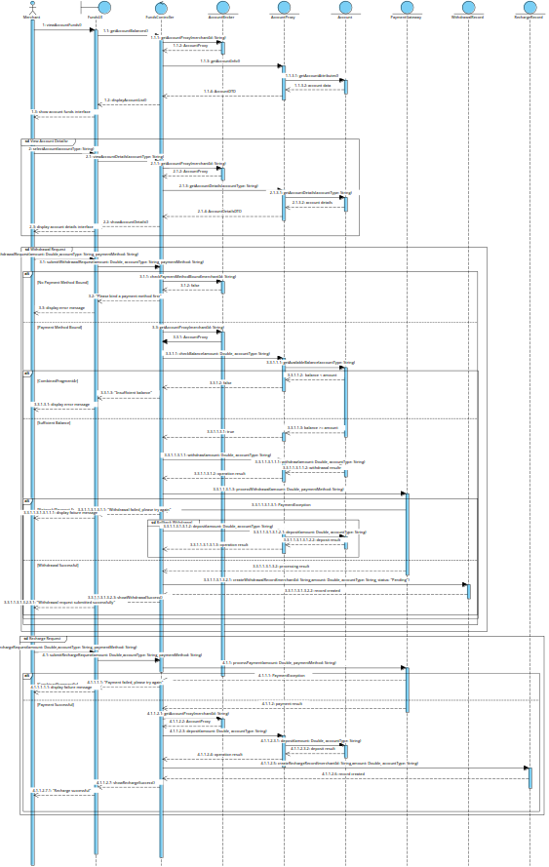

类图
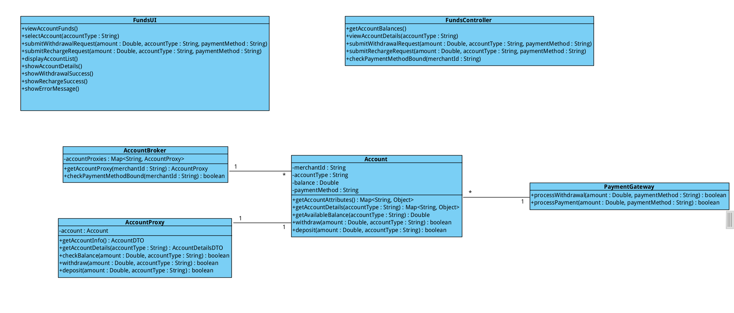

状态图
- account

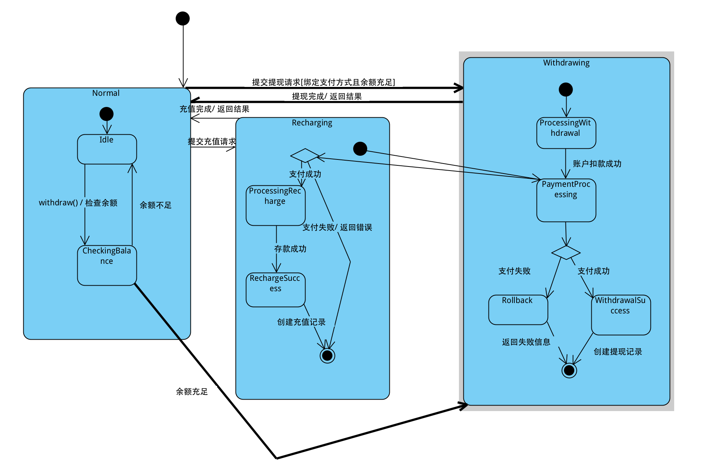
UC-M7处理异常物流包裹

顺序图
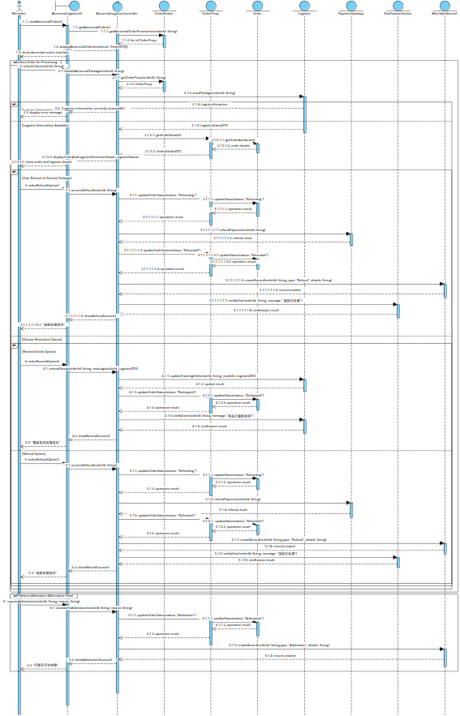

类图
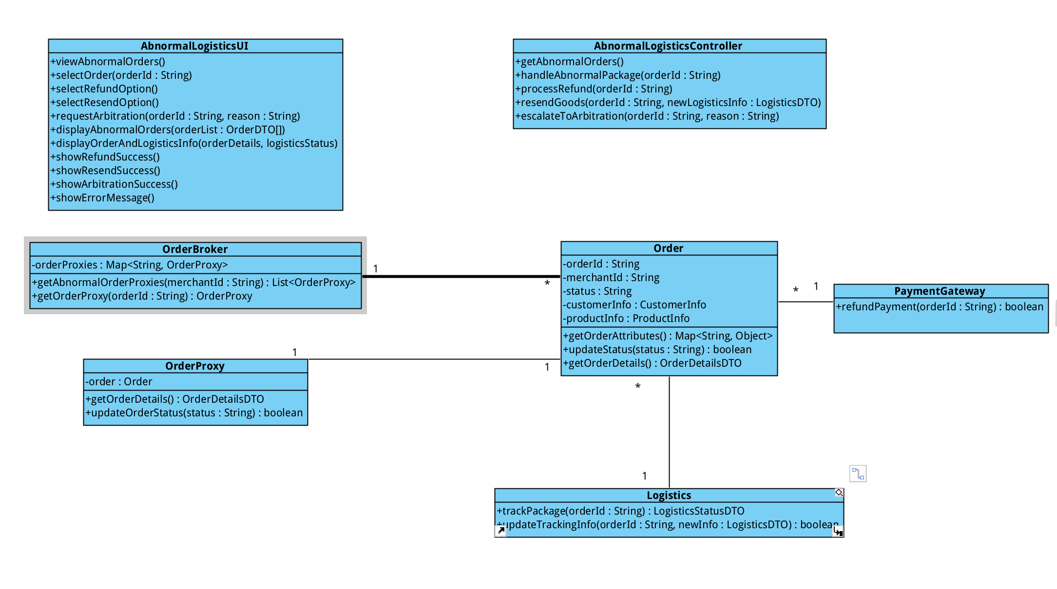

状态图
- order
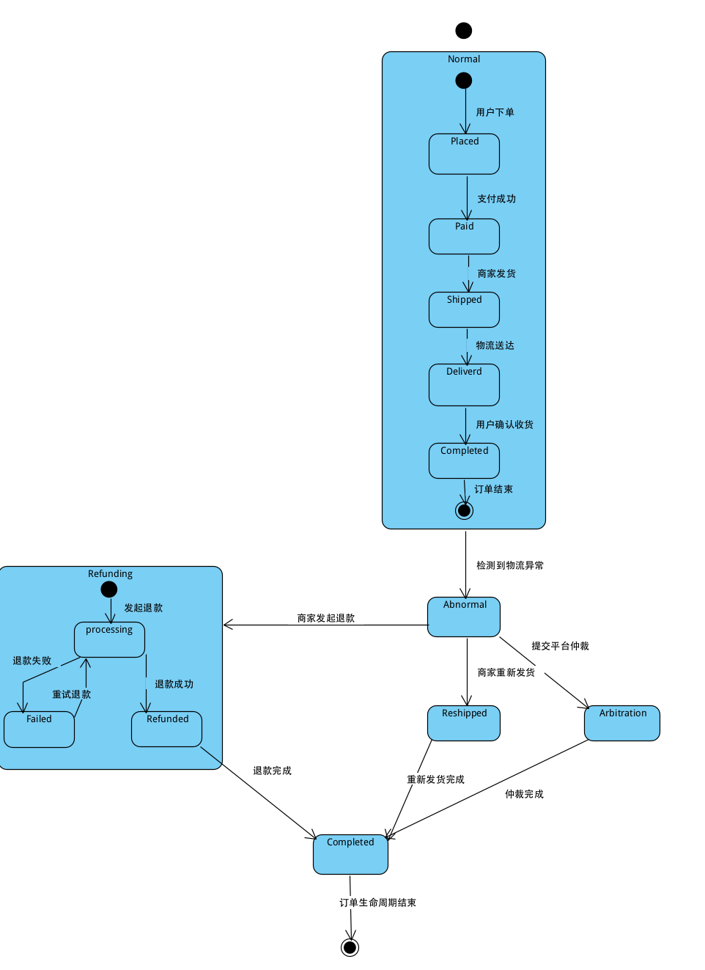

UC-M5浏览并处理订单

9.1顺序图
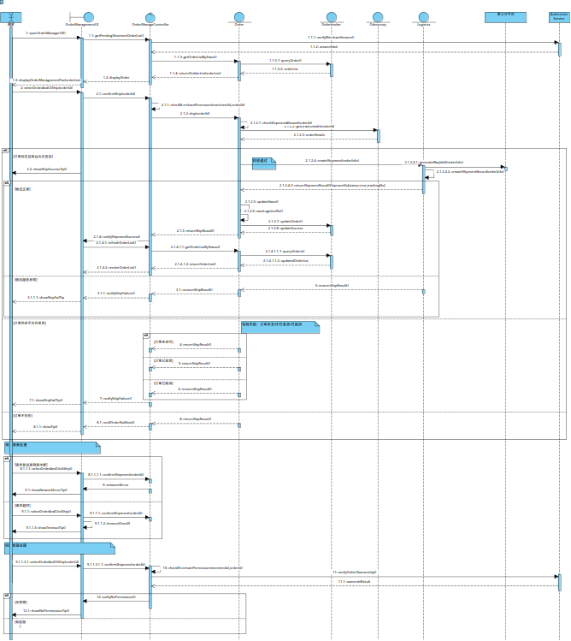
9.2类图

9.2类图
Order.
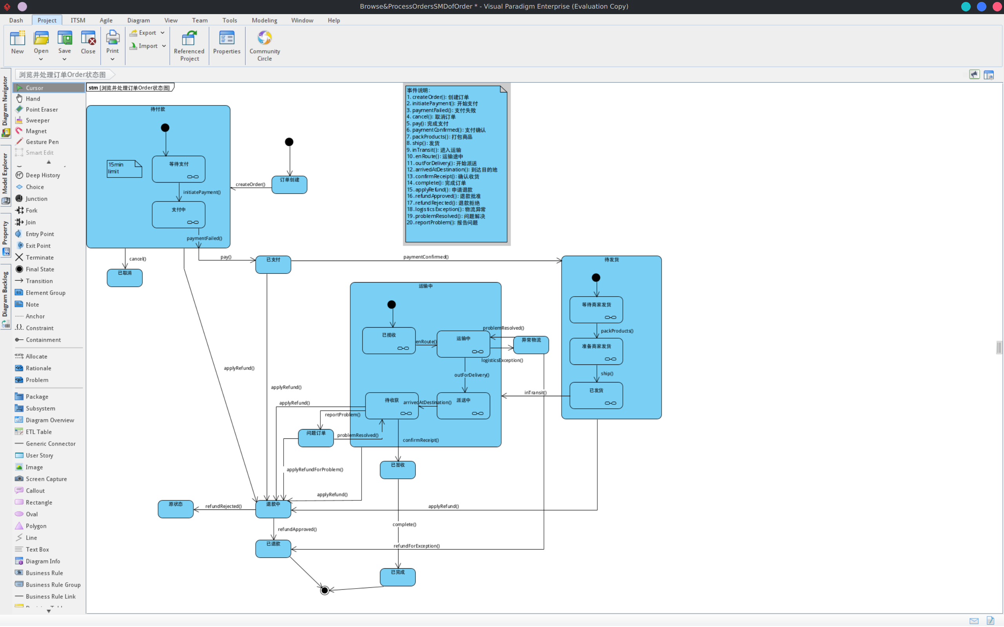
Product.
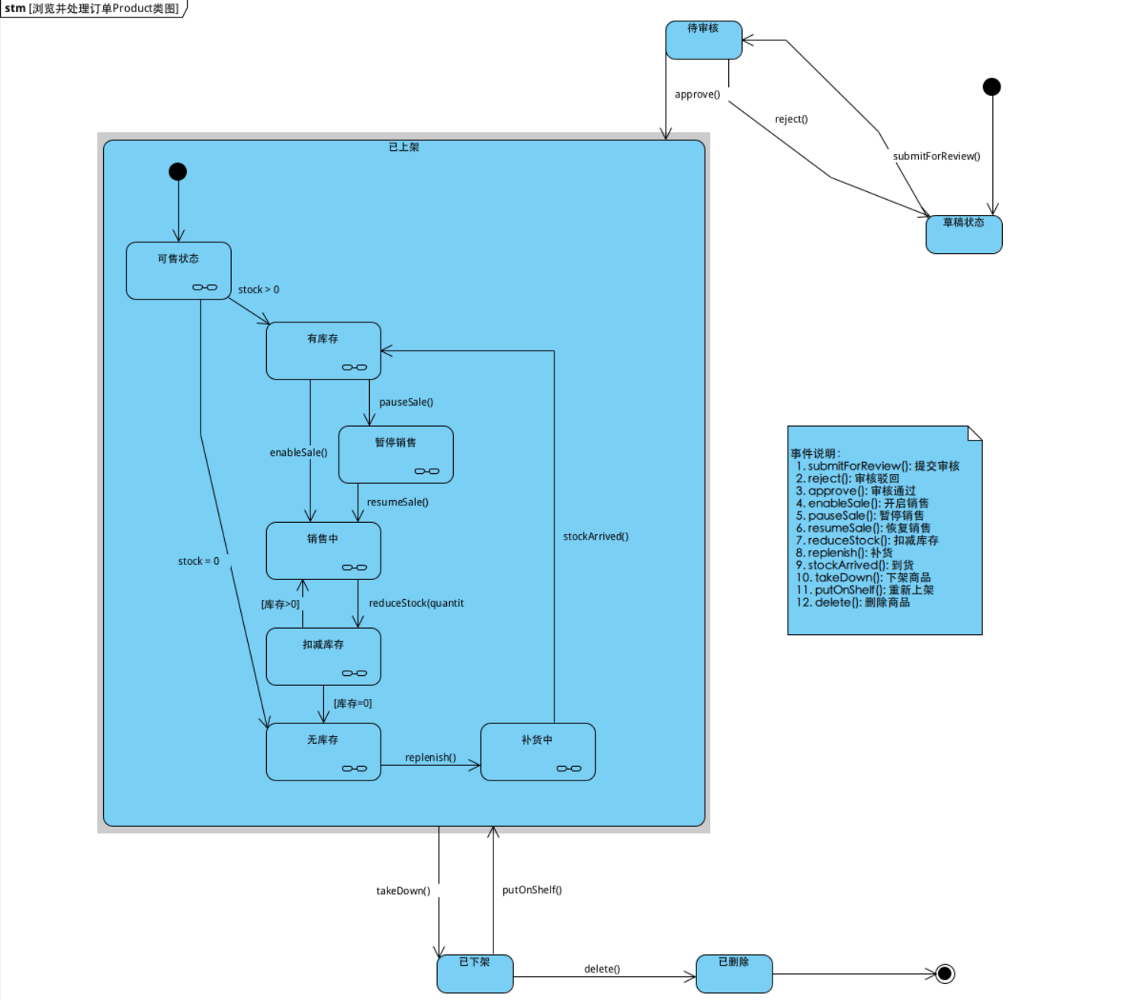

UC-M6查看通知
10.1顺序图

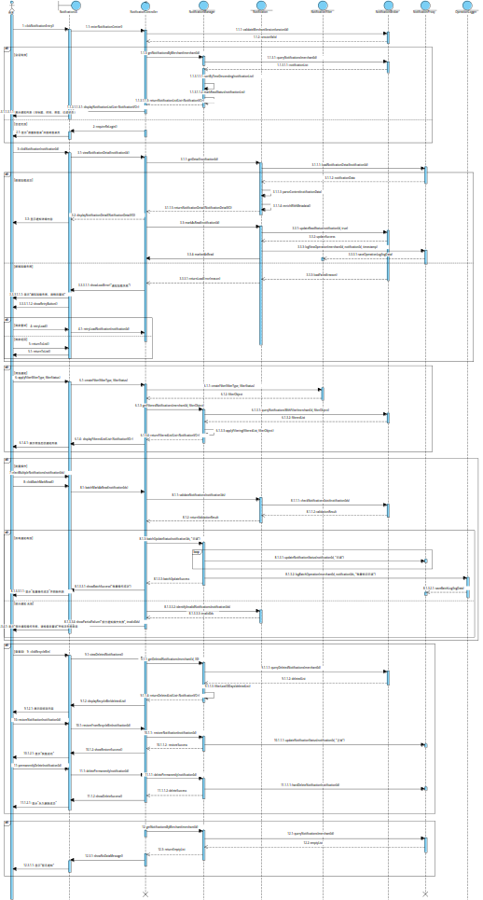

2.类图

Prdduct

UC-A1审核商品.
11.1顺序图
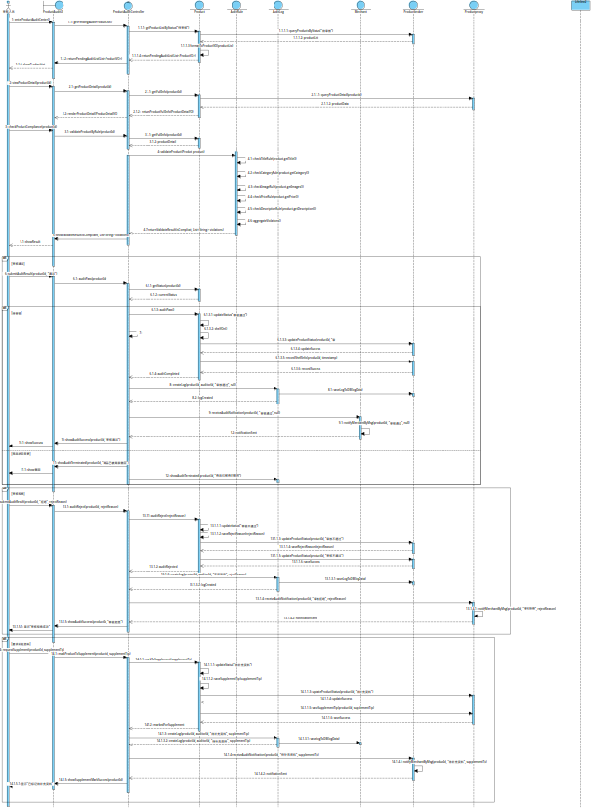

11.2类图
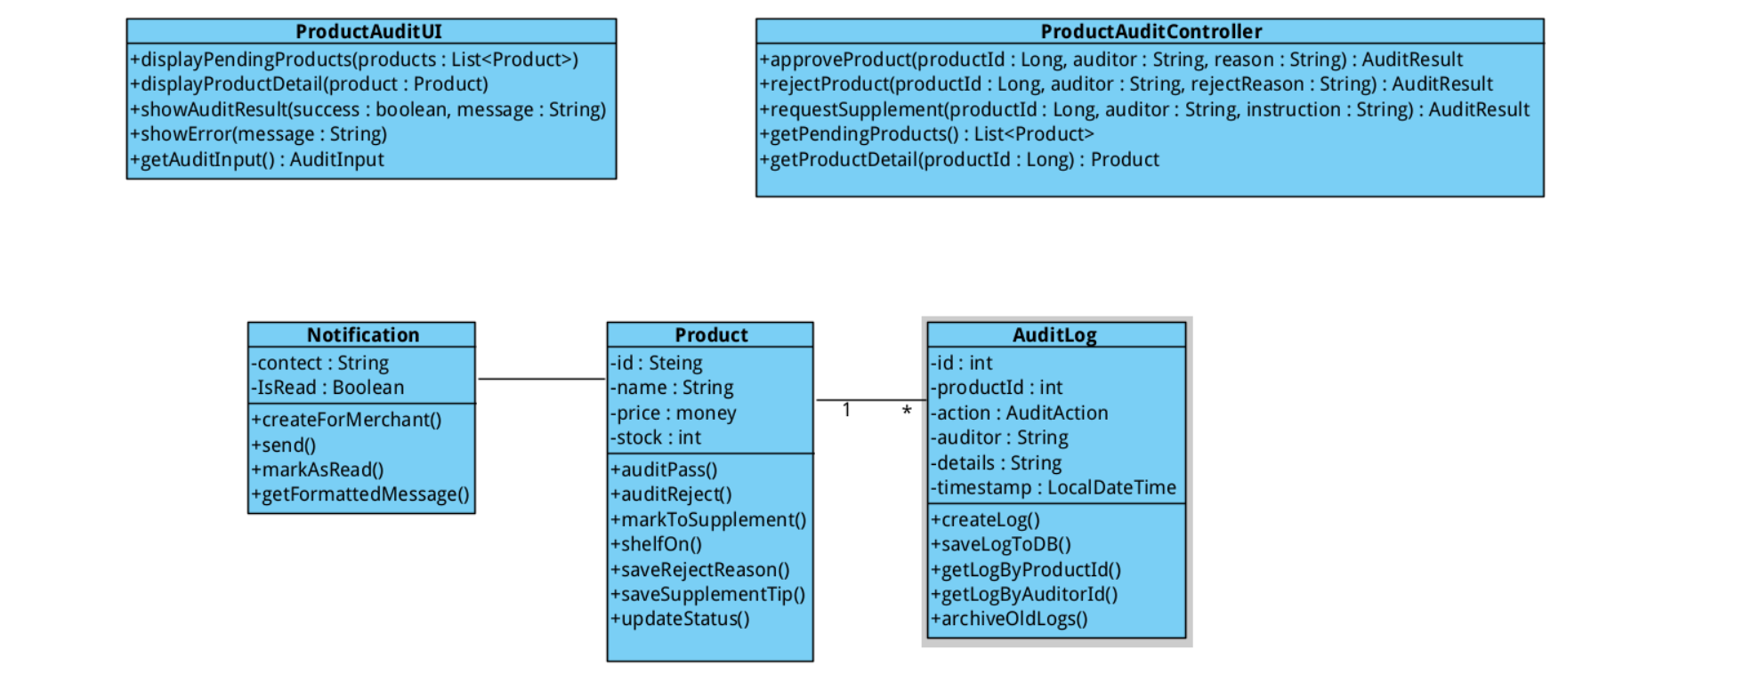
AudiRule.
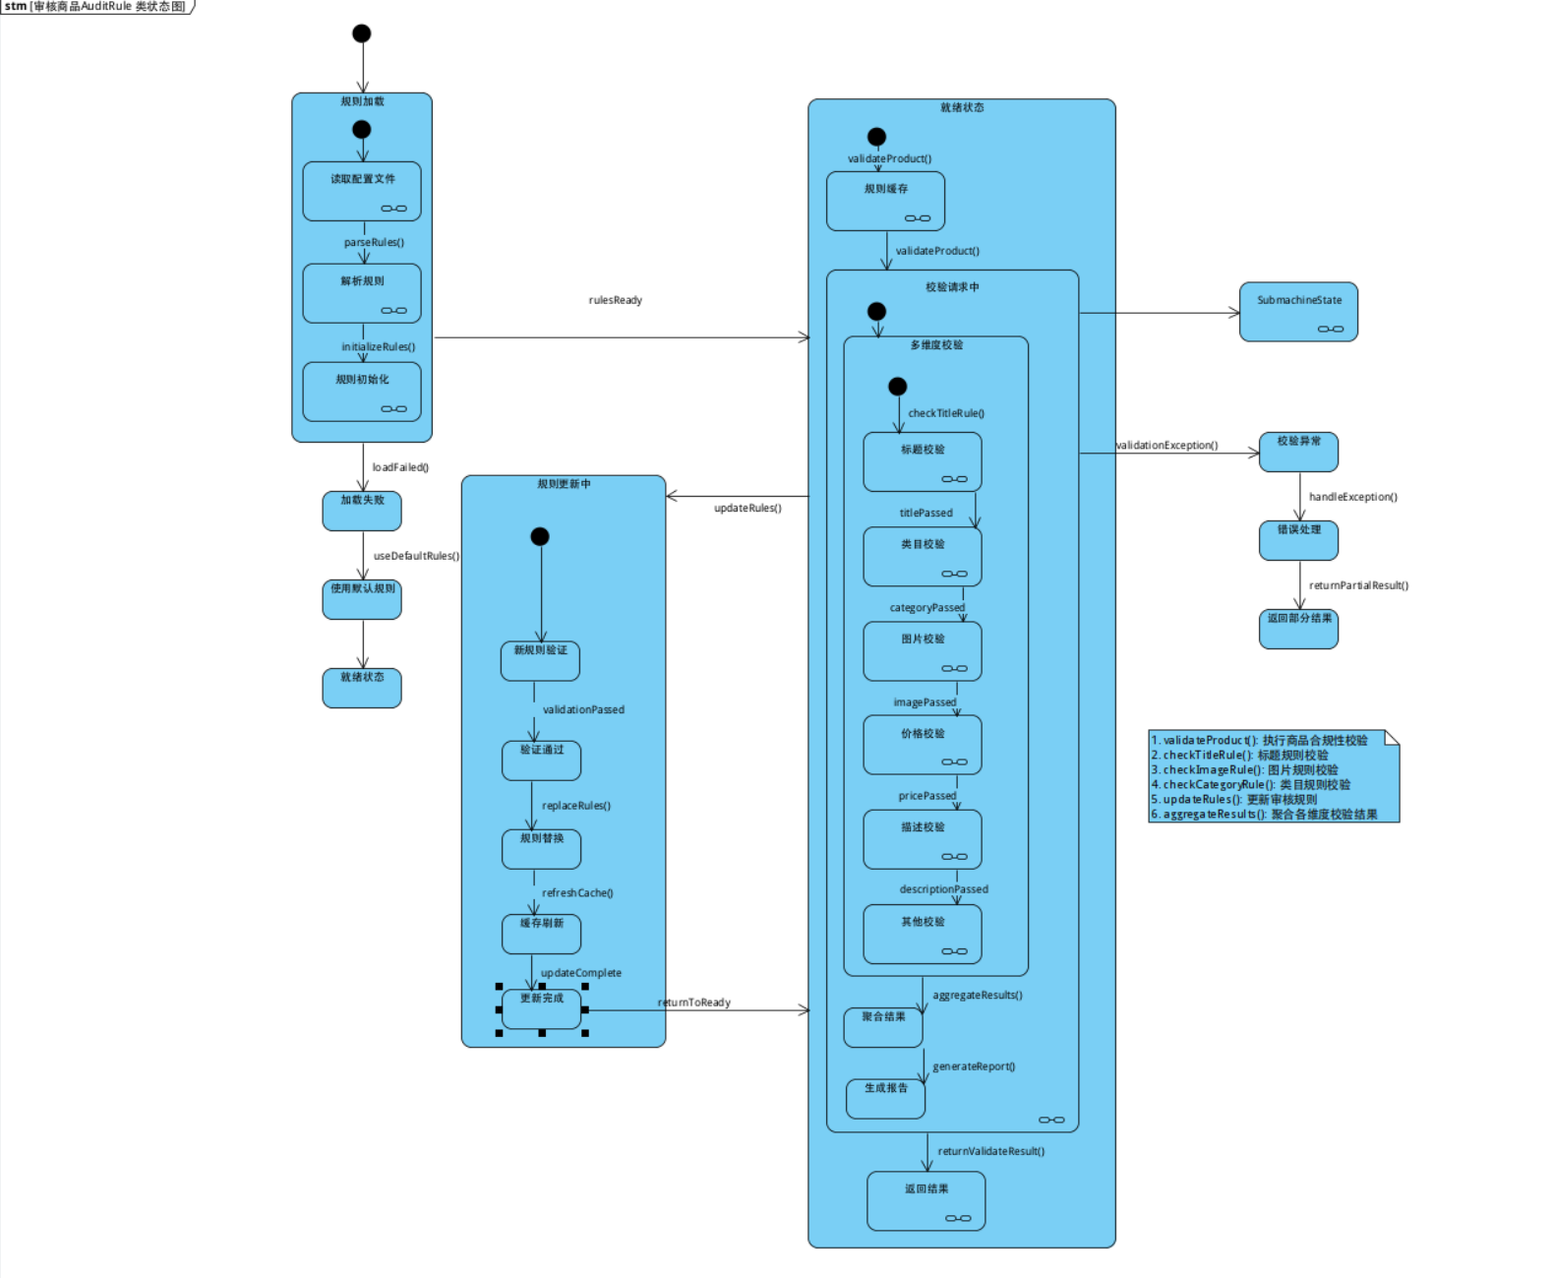
Product

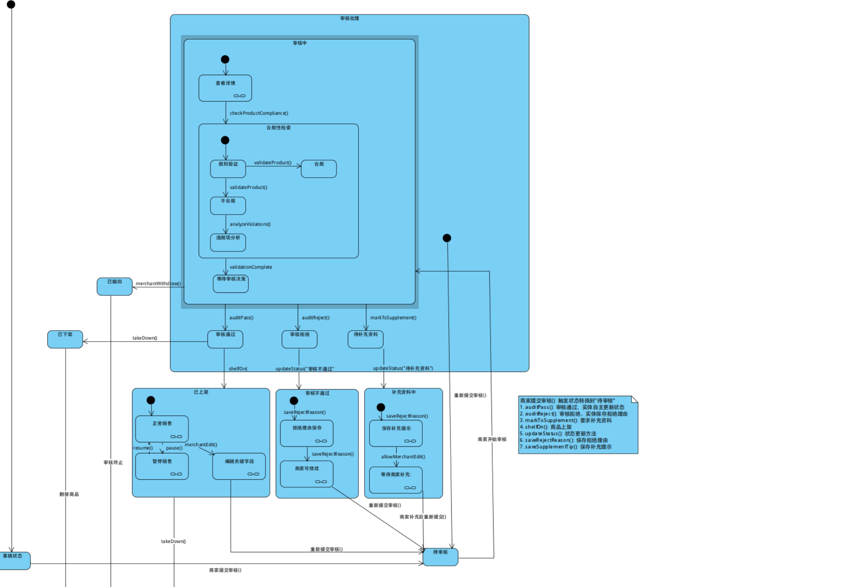

12-UC-A4 审核商家入驻信息
顺序图1：
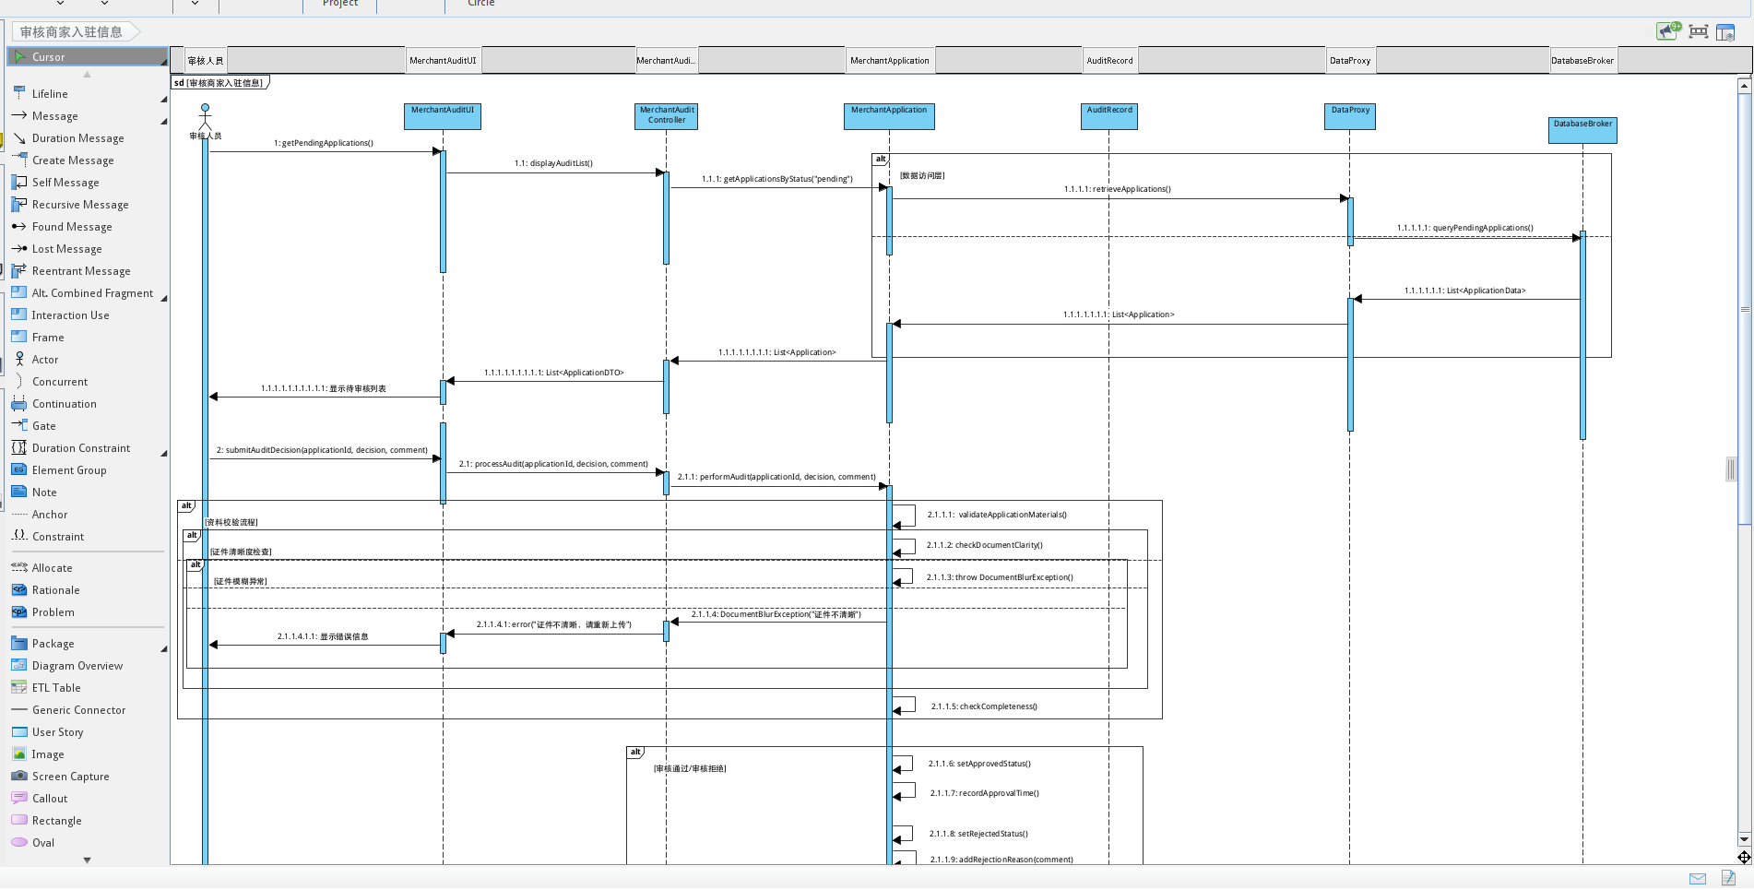
顺序图2：
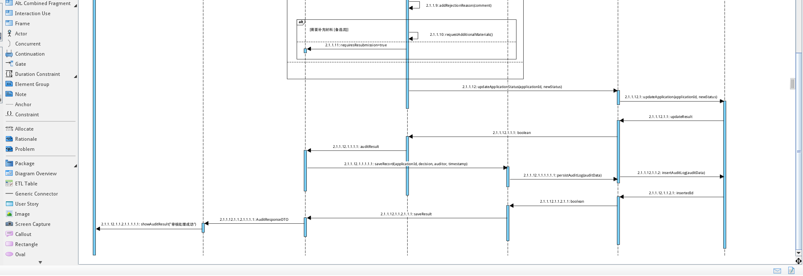
状态图：

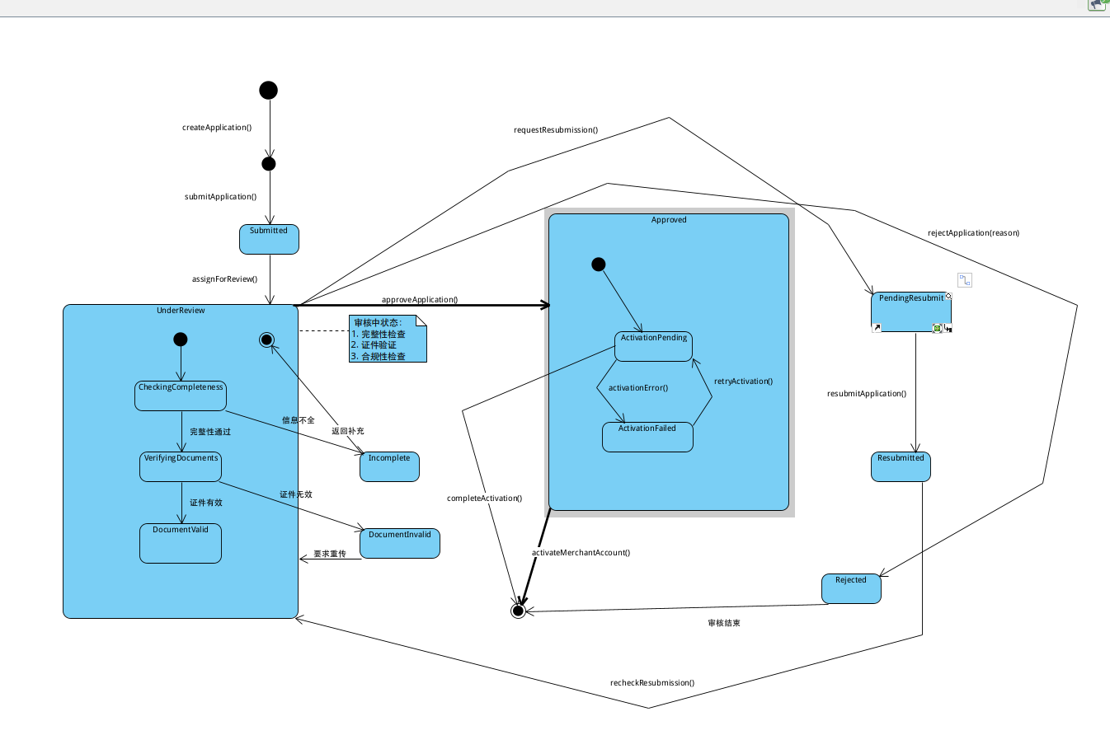

13-UC-A5 审核店铺资料修改
顺序图1：
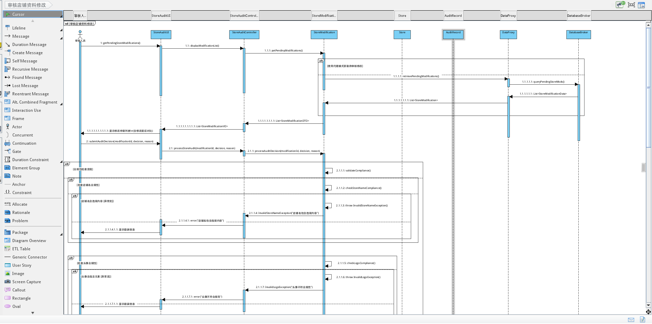
顺序图2：
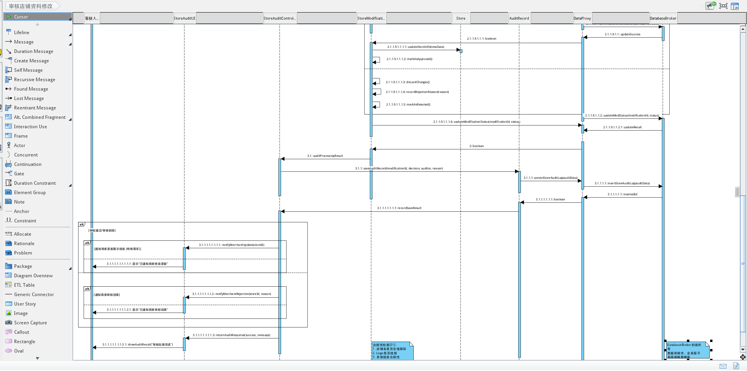

状态图1：
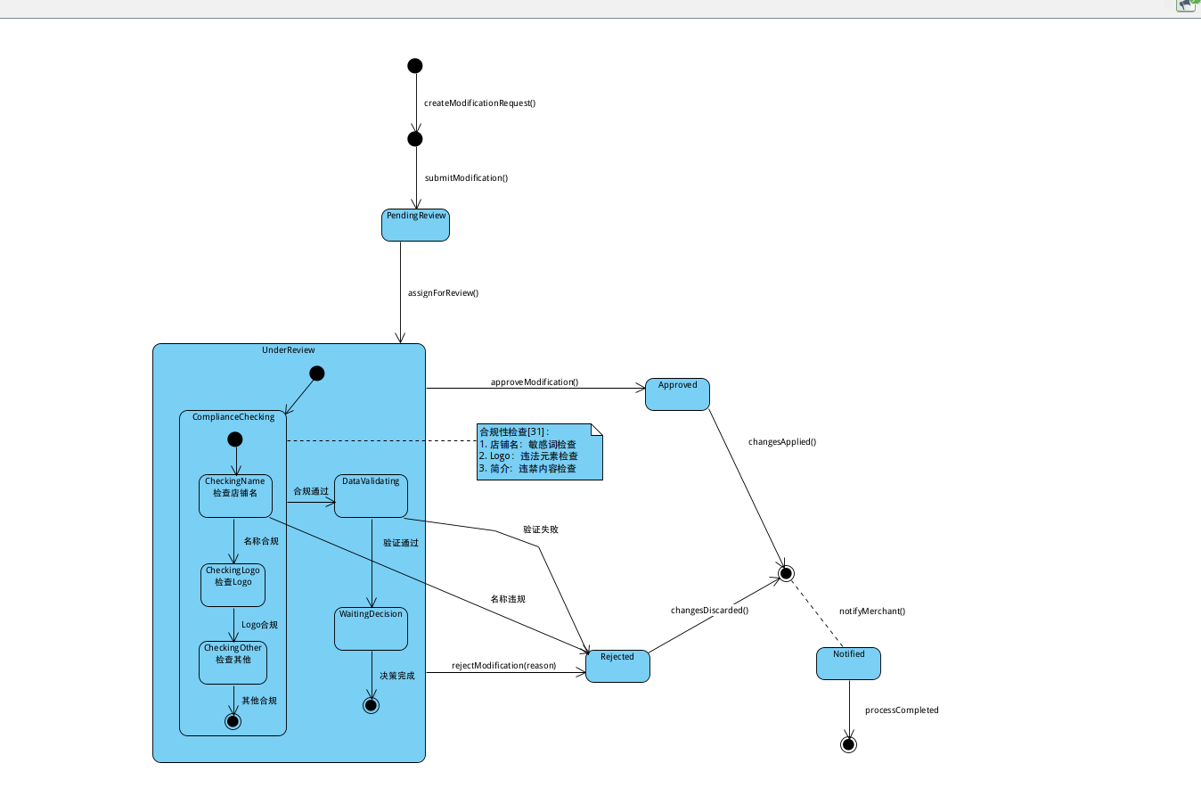

状态图2：
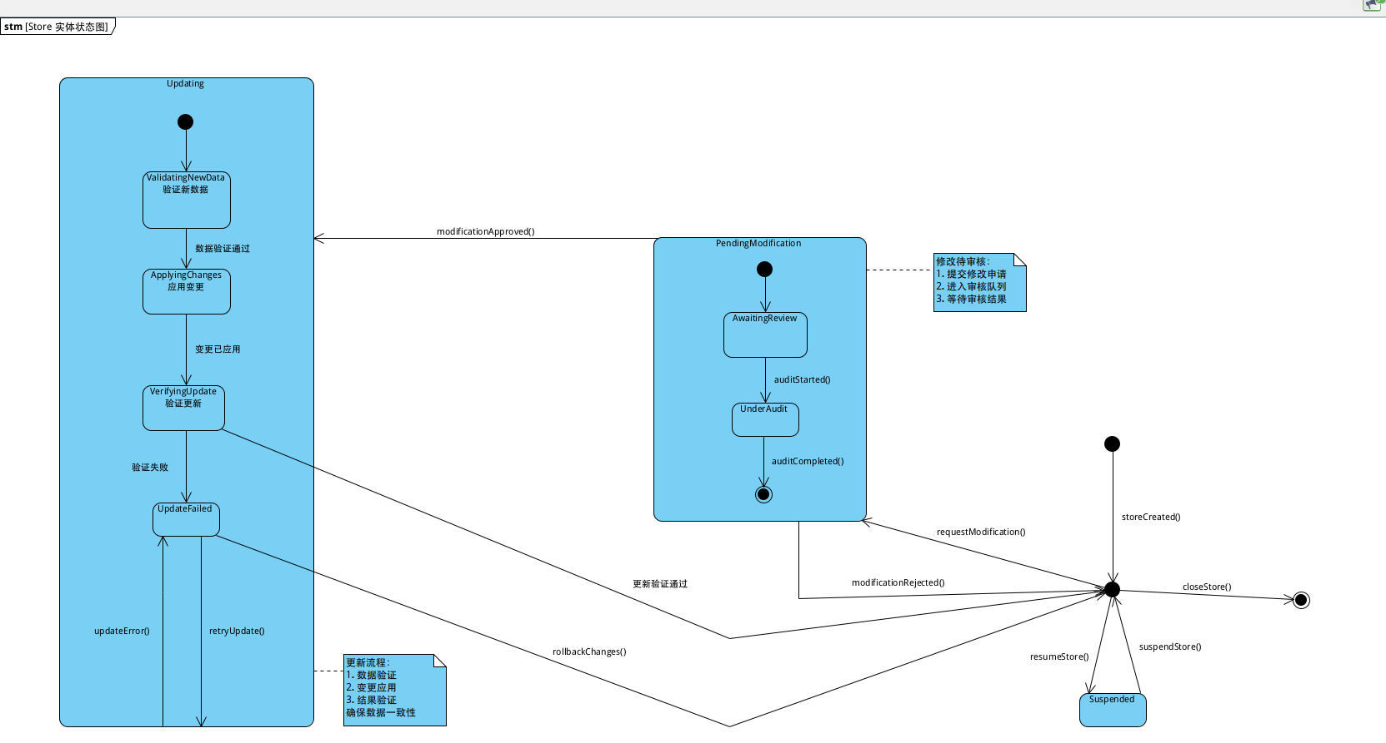

14-UC-A6 查看审核记录
顺序图1：
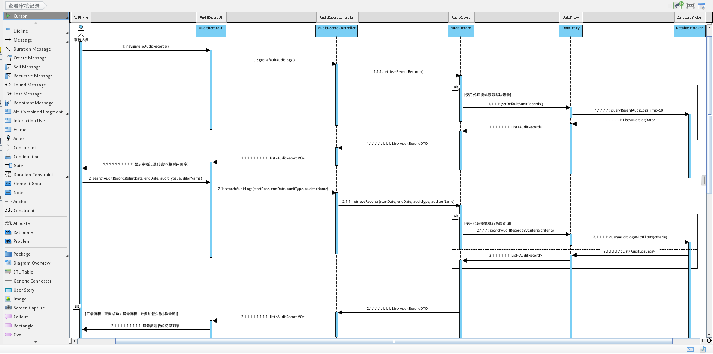
顺序图2：

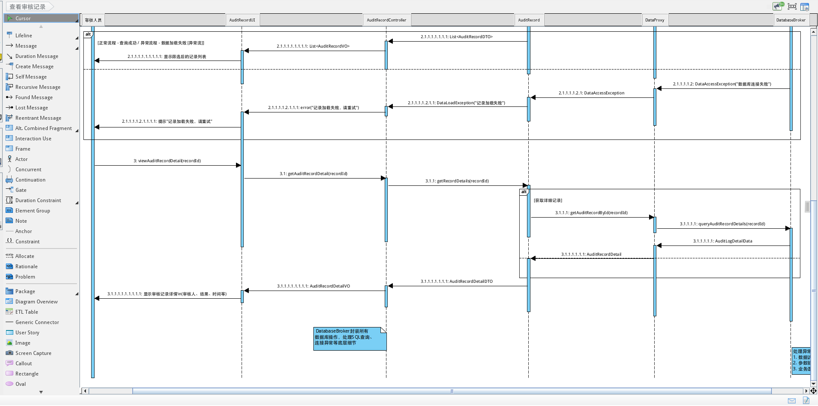

状态图1：
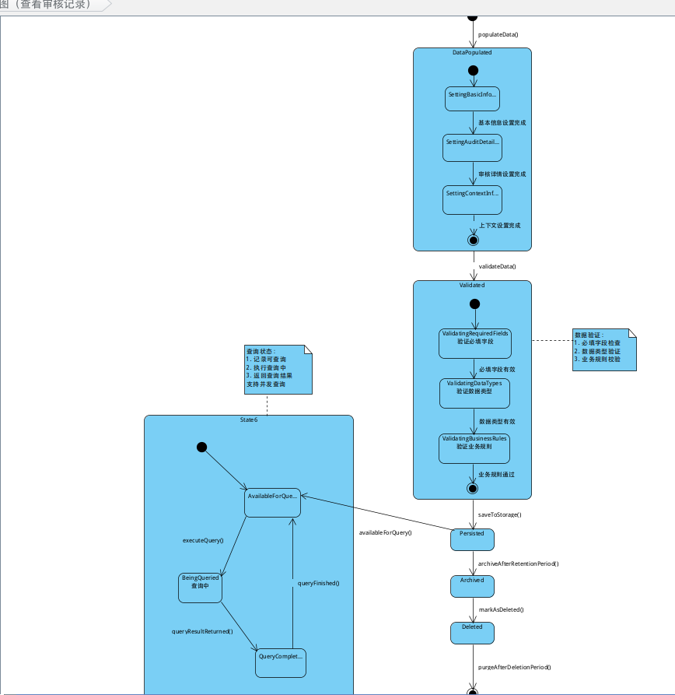

状态图2.1：
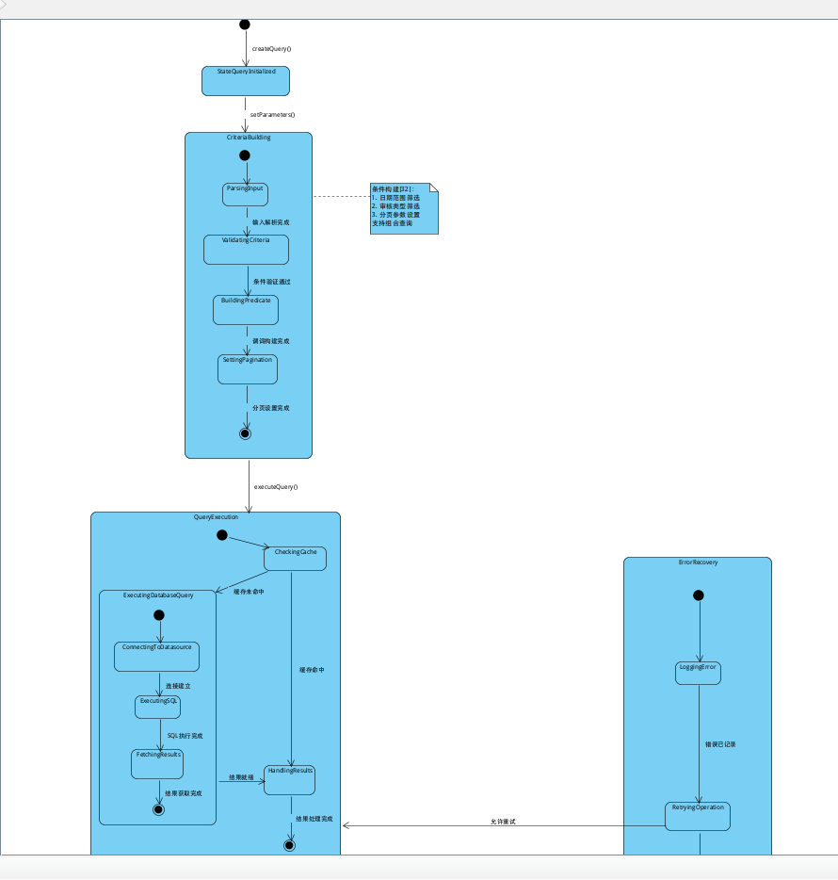

状态图2.2：
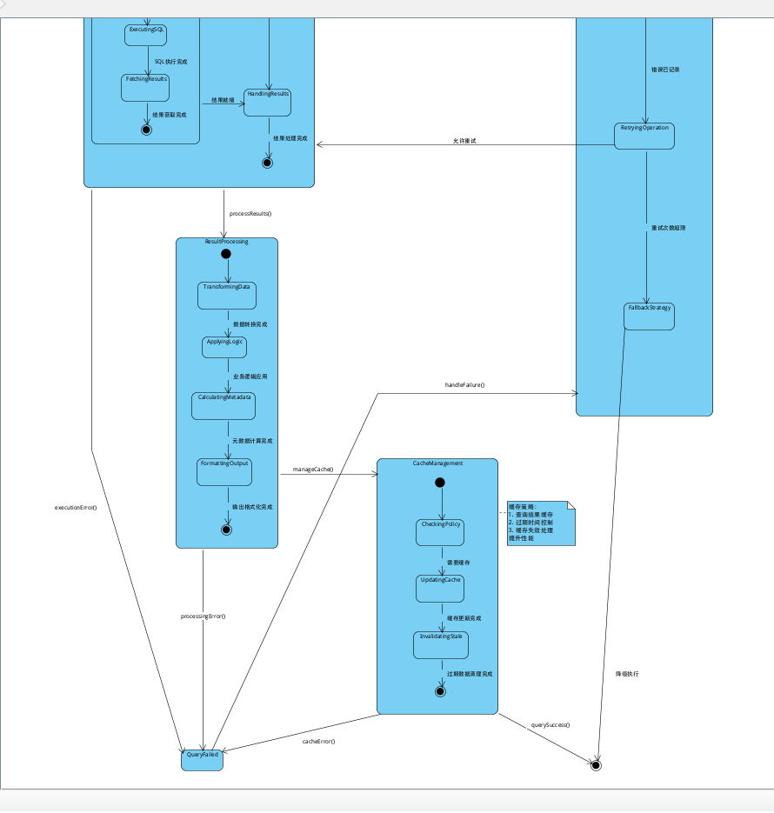

架构设计

详细设计

后记
正文内容，方正仿宋，小四，首行缩进。正文内容，方正仿宋，小四，首行缩进。正文内容，方正仿宋，小四，首行缩进。

参考文献
- YOUNG.RSS是什么？[EB/OL]. http://jingpin.org/what-is-rss/.
- 杨博，彭博.RSS提要分析与阅读器设计[R].成都：四川大学计算机学院，2007：42-4
- 逸出络然.RSS技术的原理[EB/OL].http://yclran.blog.16com/blog/static
/979454962009111034111558/.
- 佚名.Qt是什么[EB/OL]. http://qt.nokia.com/title-cn.
- 佚名.Model/View Programming[EB/OL]. http://doc.trolltech.com/6/model-
view-programming.html.
- [加拿大]Jasmin Blanchette[英]Mark Summerfield著 闫锋欣,曾泉人,张志强译.
- C++ GUI Qt4 编程（第二版）[M].电子工业出版社：2008:182-206,291-30
- 佚名.XML Processing[EB/OL]. http://doc.trolltech.com/6/xml-processing.html.
- Michael Blala James Rumbangh著.UML面向对象建模与设计（第2版）[M].北京：人民邮电出 版社,2006:136-23
- 胡海静,王育平,等. XML技术精粹[M]. 北京：机械工业出版社，2001:17-1

